**CAHIER DES CHARGES**

**(version provisoire)**

Table des matières

**A.** **Descriptifs** 4

Présentation de votre client 4

Présentation du Projet 5

Présentation de votre agence 5

Comité de pilotage 6

Descriptif rédactionnel et fonctionnel 7

**B.** **Plan de veille** 8

**C.** **Benchmark** 11

1. Étude de marché et chiffres clés 11

2. Positionnement / Concurrence 16

a. Analyses Concurrentielles 16

b. Mapping concurrentiel 85

3. Analyse de stratégie 86

a. Cibles et cœur de cible 86

b. Grille d’analyse d’état d’esprit 88

c. Personas 90

d. Tableau des acteurs 92

e. Zone de chalandise 93

**D.** **Stratégie de communication digitale** 94

**E.** **Cahier des charges fonctionnel** 112

1. Use case 112

2. Arborescence 114

3. Diagrammes d’activités 117

4. Diagrammes de séquence 118

5. MCD ou MLD 120

**F.** **Cahier des clauses techniques détaillées** 122

6. Technologies et Compatibilité 122

7. Software 129

8. Tests Applications 131

9. Hébergement et nom de Domaine 134

**G.** **Identité visuelle et charte graphique** 135

**H.** **Cahier de légalité** 136

**I.** **Matrices et Gantt** 141

1. Méthodes et Matrice 142

2. Diagramme de Gantt 145

**J.** **Devis** 146

# **Descriptifs**

## Présentation de votre client

Thé Tip Top est une entreprise spécialisée dans la production et la vente de thés haut de gamme. Fondée en 2010 par Marie, une passionnée de thés, l'entreprise est aujourd'hui reconnue pour la qualité exceptionnelle de ses produits et son engagement en faveur du développement durable. Marie, la fondatrice de Thé Tiptop, a commencé sa carrière en travaillant dans une boutique de thé en Chine. C'est là-bas qu'elle a développé sa passion pour le thé et appris tout ce qu'il y avait à savoir sur la culture et la production de cette boisson millénaire. De retour en France, Marie a décidé de créer sa propre entreprise pour partager sa passion avec les amateurs de thé du monde entier. Les valeurs de l'entreprise sont axées sur la qualité, l'authenticité et la durabilité. Thé Tiptop s'approvisionne en matières premières de qualité auprès de producteurs locaux et internationaux soigneusement sélectionnés pour leur savoir-faire et leur respect de l'environnement. Les thés et infusions sont élaborés selon des méthodes traditionnelles pour garantir une saveur et une qualité incomparables. Chez Thé Tiptop, nous croyons que le thé doit être plus qu'une simple boisson. C'est pourquoi nous travaillons en étroite collaboration avec des producteurs locaux pour garantir des produits de qualité supérieure, tout en respectant l'environnement et les communautés locales. Nous sommes également engagés dans la lutte contre le gaspillage alimentaire en utilisant des emballages recyclables et en réduisant notre impact environnemental autant que possible.

|  |  |
| --- | --- |
| **Titre** | **Valeur** |
| Dénomination Social | Thé Tip Top |
| Siège Social | 18 rue Léon Frot, 75011 Paris, France |
| Statut Juridique | Société Anonyme (SA) |
| Capital Social | 150 000 € |
| Numéro RCS | Paris B 987 654 321 |
| SIREN | 987 654 321 |
| SIRET | 987 654 321 00010 |
| APE/NAF | 4637Z - Commerce de gros (commerce interentreprises) de café, thé, cacao et épices |
| Numéro TVA | FR98 987654321 |

## Présentation du Projet

ThéTipTop est une entreprise qui promeut des thés de très haute qualité à partir des mélanges signature de l'entreprise, pour fêter l'ouverture de son 10 ème magasin à Nice, et surtout attirer l'attention de nouveaux clients sur ses produits, ThéTipTop souhaite organiser une tombola. A cet effet, le responsable de ThéTipTop souhaite créer un site internet dédié au concours, visant à mettre en avant l'attractivité de son domaine d'activité et à promouvoir l'identité de l'entreprise.

## Présentation de votre agence

FuriousDucks est une agence web à taille humaine spécialisée dans la création de sites internet. Elle apporte une expertise sur des projets informatiques, en particulier les technologies open source. Guido Brasletti est un passionné d'informatique et fasciné par les technologies open source. Lorsqu'il était étudiant, il a commencé à apporter sa contribution sur des projets open source, ce qui lui a permis d'avoir une vision claire sur un commentaire pour aider les entreprises à améliorer leur rentabilité. C'est ainsi qu'en 2007 il a décidé de fonder sa propre WebAgency spécialisée dans les technologies open source avec un capital de départ de 10 000 €. Guido et son équipe ont commencé petit, mais ils étaient déterminés à faire la différence. Ils se distinguent rapidement de leurs concurrents en offrant une gamme complète de services, allant de la conception et du développement de site Web à la mise en production. Aujourd'hui, FuriousDucks compte 45 employés et associés, dont le directeur est Mr Guido Brasletti. En résumé, l'histoire de FuriousDocks est celle d'un passionné qui a créé une WebAgency dynamique, guidée par une vision claire et soutenue par une équipe de professionnels qualifiés et proposés.

Logo :

LOGO

Services Offerts :

● Métier : relation client, conception, design, développement, mise en production et maintenance

● Technologique : veille constante sur les évolutions et les innovations afin de proposer les réponses les plus adaptées.

|  |  |
| --- | --- |
| **Titre** | **Valeur** |
| Dénomination Sociale | Agence Furious Ducks |
| Siège Social | 45 Avenue des Technologies, 75011 Paris, France |
| Statut juridique | Société par Actions Simplifiée (SAS) |
| Capital Social | 200 000 € |
| numéro RCS | Paris B 123 987 456 |
| SIREN | 123 987 456 |
| SIRET | 123 987 456 00020 |
| APE/NAF | 6201Z - Conseils informatiques |
| Numéro TVA | FR12 123987456 |

## Comité de pilotage

MOE – Maîtrise d’œuvre :

|  |  |  |  |  |  |  |  |
| --- | --- | --- | --- | --- | --- | --- | --- |
| Nom | Prénom | Rôle | Email | Téléphone | Adresse | Disponibilité | Congés |
| Tall | Elhadj Oumar | Chef de projet technique | elhadj.tall@furiousducks.com | 06 12 34 56 78 | 14 rue de la Paix 75002 Paris | Lundi – Jeudi 9h-18h | 15 - 30 juillet 2025 |
| Garcia | Sophie | développeur front-end | sophie.garcia@furiousducks.com | 06 23 45 67 89 | 27 avenue Victor Hugo 75116 Paris | Lundi - Jeudi 8h-17h | 10 - 21 août 2025 |
| Gregoire | Jules | Architecte DevOps | jules.gregoire@furiousducks.com | 06 34 56 78 90 | 8 rue des Martyrs 59100 Lille | Lundi -Mardi - Vendredi 9h-19h | 1 - 15 juin 2025 |
| Kamsu | Borel | Développeur back-end senior | borel.kamsu@furiousducks.com | 06 45 67 89 01 | 42 boulevard Haussmann 69003 Lyon | Lundi - Vendredi 10h-19h | 5 - 19 septembre 2025 |

MOA – Maîtrise d’ouvrage

|  |  |  |  |  |  |  |  |
| --- | --- | --- | --- | --- | --- | --- | --- |
| Nom | Prénom | Rôle | Email | Téléphone | Adresse | Disponibilité | Congés |
| Bourdon | Eric | Directeur général Thé Tip Top | e.bourdon@thetiptop.fr | 06 56 78 90 12 | 18 rue Léon Frot 75011 Paris | Lundi / Mercredi / Vendredi 9h-17h | 21/12/2025 - 05/01/2026 |
| Petit | Isabelle | Directrice marketing Thé Tip Top | i.petit@thetiptop.fr | 06 67 89 01 23 | 10 Avenue Jean Médecin 06000 Nice | Lundi - Jeudi 8h30-16h30 | 1 - 21 août 2025 |
| Lambert | Philippe | Responsable commercial Thé Tip Top | p.lambert@thetiptop.fr | 06 78 90 12 34 | 5 rue du Commerce 75015 Paris | Mardi - Samedi 10h-18h | 15 - 30 avril 2025 |

## Descriptif rédactionnel et fonctionnel

**Objectif :** Développer un site dédié au jeu-concours de Thé Tip Top, permettant aux clients de participer via un code unique figurant sur leur ticket de caisse pour des achats supérieurs à 49 €.

**Fonctionnalités principales :**

**Présentation du jeu-concours :** Informations sur les règles, les lots à gagner et la période du concours.

**Inscription des utilisateurs :**

* Connexion via un compte Google/Facebook.
* Formulaire d'inscription classique.

**Participation au jeu-concours :**

* Saisie des codes des tickets de caisse.
* Validation instantanée des gains.

**Historique des gains :** Permettre aux utilisateurs de consulter leurs gains passés.

**Statistiques pour les administrateurs :**

* Nombre de tickets distribués et utilisés.
* Suivi des lots gagnés.
* Statistiques démographiques des gagnants (sexe, âge, etc.).

**Utilisation des données pour l'emailing :** Permettre aux administrateurs d'exploiter les données clients pour des campagnes marketing.

**Interface pour les employés en boutique :**

* Vérification des gains des clients.
* Validation de la remise des lots.

**Accessibilité et conformité :**

* Site responsive et accessible sur tous types de supports.
* Respect des normes RGPD et des bonnes pratiques SEO.

**Contraintes techniques :**

**API et WebApp :** Le site sera composé d'une API et d'une application web. Intégration avec les systèmes existants : Communication avec les caisses en magasin et le futur site de vente en ligne.

**Automatisation du tirage au sort :** Le tirage se fera côté serveur, garantissant un traitement équitable pour tous les participants.

**Approche éco-responsable :** Utilisation de pratiques respectueuses de l'environnement en accord avec la démarche RSE de Thé Tip Top.

# **Plan de veille**

La mise en place d'un plan de veille est essentielle pour suivre les évolutions du marché, anticiper les tendances et surveiller la concurrence. Ce plan de veille permettra de collecter, analyser et diffuser des informations pertinentes tout au long du projet, assurant ainsi une prise de décision éclairée et une adaptation rapide aux changements.

1. **Types de Veille à Effectuer**

* **Veille technologique :** Surveillance des évolutions des outils et technologies utilisés dans le workflow (Docker, Jenkins, GitLab, etc.).
* **Veille concurrentielle :** Analyse des stratégies et des offres des concurrents directs et indirects de Thé Tip Top.
* **Veille juridique :** Suivi des évolutions législatives, notamment en matière de protection des données (RGPD), d'accessibilité web, et de réglementation des jeux-concours.
* **Veille marketing :** Surveillance des tendances du marché, des comportements des consommateurs, et des innovations en matière de marketing digital.
* **Veille sectorielle :** Suivi des évolutions du marché du thé bio et des produits détox.

1. **Objectifs de la veille**

* **Anticiper les changements du marché :** Identifier les nouvelles tendances et les opportunités pour le client Thé Tip Top.
* Surveiller la concurrence : Analyser les stratégies des concurrents pour ajuster les offres et les campagnes marketing.
* **Identifier des innovations technologiques :** Rester à jour sur les outils et les méthodologies de développement et de gestion de projet.
* **Surveiller la législation :** S'assurer que le projet respecte les normes légales en vigueur, notamment en matière de protection des données et de jeux-concours.

1. **Axes de recherche et questions clés**

* **Technologie :**
  + Quelles sont les nouvelles fonctionnalités des outils CI/CD (Jenkins, GitLab) ?
  + Comment optimiser l'utilisation de Docker et Kubernetes pour le workflow ?
* **Concurrence :**
  + Quelles sont les offres promotionnelles des concurrents ?
  + Comment se positionnent les concurrents sur les réseaux sociaux ?
* **Législation :**
  + Quelles sont les dernières évolutions du RGPD ?
  + Quelles sont les règles spécifiques aux jeux-concours en France ?
* **Marché :**
  + Quelles sont les tendances actuelles en matière de consommation de thé bio ?
  + Comment évolue le marché des produits détox ?

1. **Outils et sources d’informations**

* Outils gratuits : Google Alerts (suivi de mots-clés), Feedly (agrégation de contenus), Similarweb (analyse de trafic).
* Outils spécialisés : Mention, Brandwatch (suivi de la réputation en ligne), SEMrush (analyse SEO/SEA).
* Sources fiables : INSEE, sites gouvernementaux, rapports d’études de marché spécialisés.
* IA et automatisation : Utilisation d’outils d’analyse sémantique pour identifier des tendances.

1. **Routine de collecte et analyse**

* **Collecte quotidienne :** Surveillance des alertes Google et des réseaux sociaux.
* Collecte hebdomadaire : Revue des blogs, des newsletters, et des rapports sectoriels.
* **Collecte mensuelle :** Participation à des webinaires et conférences en ligne.
* **Analyse des données :** Tri des informations pertinentes, identification des tendances, et rédaction de rapports de synthèse.

1. **Retranscription et diffusion**

* **Outils collaboratifs :**
  + **Trello et Google Drive :** Pour organiser et partager les informations collectées avec l'équipe.
  + **Notion :** Pour centraliser les rapports de veille et les analyses.
* Réunions de veille : Organisation de réunions trimestrielles pour discuter des tendances et des évolutions.

1. **Personnes impliquées**

* **Équipe projet :** Chef de projet, développeurs, graphistes, et responsables marketing.
* **Client :** Mr Guido Brasletti (directeur de l'agence Furious Ducks) et Mr Eric Bourdon (gérant de Thé Tip Top).
* **Partenaires :** Influenceurs, fournisseurs, et autres parties prenantes.

1. **Fréquence et mise à jour**

* **Veille quotidienne :** Surveillance des alertes Google et des réseaux sociaux.
* **Veille hebdomadaire :** Revue des blogs et des newsletters.
* **Veille mensuelle :** Rédaction et diffusion des rapports de veille.
* **Veille trimestrielle :** Réunion de veille avec l'équipe pour discuter des tendances et des évolutions.

# **Benchmark**

## Étude de marché et chiffres clés

1. **Étude de marché du thé et chiffres clés**

Le thé est une boisson chaude ou froide obtenue en infusant les feuilles séchées du théier, *Camellia sinensis*, dans de l'eau. Il existe une grande variété de thés, chacun se distinguant par ses caractéristiques gustatives, olfactives et ses bienfaits pour la santé.

Les vertus du thé incluent ses propriétés antioxydantes, sa richesse en catéchines, son action bénéfique sur la santé cardiovasculaire et son potentiel d'amélioration de la concentration. Le choix d'un thé repose sur les préférences gustatives et les bienfaits recherchés.

La marque *Thé Tip Top* aspire à proposer des thés d'une qualité exceptionnelle, mettant en avant des mélanges signature afin d'attirer une nouvelle clientèle et de se démarquer sur le marché.

**i. Motifs d'achat**

Plusieurs raisons incitent les consommateurs à acheter du thé, qu’il s’agisse du plaisir gustatif, des bienfaits pour la santé ou de la simple habitude. Parmi les motivations les plus courantes :

* **Plaisir et saveur** : Le thé offre une palette de saveurs et d'arômes variés, allant des notes florales et sucrées aux saveurs robustes et épicées, répondant ainsi à toutes les préférences.
* **Apaisement et relaxation** : Il est reconnu pour ses effets relaxants. Déguster une tasse de thé peut procurer un moment de calme et aider à réduire le stress.
* **Vertus antioxydantes et bienfaits pour la santé** : Riche en catéchines et en polyphénols, le thé aide à lutter contre les radicaux libres, protégeant ainsi l’organisme contre certaines maladies cardiovasculaires et certains cancers.
* **Stimulation et concentration** : Grâce à sa teneur en caféine et en L-théanine, le thé améliore la vigilance sans provoquer les effets indésirables associés au café.
* **Gestion du poids** : Certains thés, en particulier le thé vert, sont associés à une amélioration du métabolisme et à une meilleure gestion du poids.

**ii. Cibles**

Le thé est une boisson universelle, appréciée par un large éventail de consommateurs :

* **Tous les publics** : Il peut être consommé par toute personne, indépendamment de son âge ou de son sexe.
* **Personnes soucieuses de leur santé** : Le thé étant riche en antioxydants, il est privilégié par ceux qui recherchent une alimentation saine.
* **Amateurs de saveurs raffinées** : Les connaisseurs apprécient la diversité des thés et leurs profils gustatifs variés.
* **Personnes en quête de relaxation** : Ses propriétés apaisantes en font un choix prisé pour favoriser la détente.
* **Sportifs et actifs** : Les thés contenant de la caféine offrent une stimulation énergétique naturelle.
* **Consommateurs en quête d’alternatives au café** : Les thés faibles en caféine ou décaféinés représentent une option intéressante.

**iii. Influence de la saisonnalité**

Le marché du thé est influencé par plusieurs facteurs saisonniers, notamment :

* **Périodes de récolte** : La production de thé est soumise à des cycles saisonniers, chaque récolte influençant le profil aromatique des feuilles.
* **Fraîcheur du thé** : Le thé de printemps est souvent recherché pour son goût subtil et sa fraîcheur, tandis que les récoltes d’été et d’automne proposent des profils plus robustes.
* **Prix du thé** : La demande et la rareté saisonnière impactent le coût des différentes récoltes.

**iv. Contraintes réglementaires**

L'importation, la commercialisation et la distribution du thé sont encadrées par diverses réglementations :

* **Sécurité alimentaire** : Les thés doivent répondre aux normes sanitaires et être exempts de contaminants dangereux.
* **Étiquetage** : Chaque produit doit indiquer sa composition, son origine, sa date de péremption et les éventuels allergènes.
* **Certification biologique** : Un thé labellisé bio doit être certifié par un organisme agréé.
* **Réglementation douanière** : L’import-export du thé est soumis à des contraintes légales spécifiques à chaque pays.

**v. Contexte économique et logistique**

Nice, où *Thé Tip Top* prévoit son expansion, bénéficie d’infrastructures de transport facilitant l’importation et la distribution du thé :

* **Aéroport de Nice Côte d'Azur** : Plateforme logistique internationale permettant l’acheminement de marchandises.
* **Port de Nice** : Point stratégique pour le commerce maritime.
* **Réseaux routiers et ferroviaires** : Infrastructure optimisée pour le transport de marchandises à l’échelle nationale et européenne.

**vi. Chiffres clés et tendances du marché**

Le thé est la deuxième boisson la plus consommée au monde après l'eau. En France, la tendance suit une dynamique similaire :

* **1,5 milliard de tasses** sont bues quotidiennement dans le monde.
* **250 g de thé** sont consommés par habitant en France chaque année, un chiffre en constante augmentation.
* **66 % des Français** boivent du thé régulièrement, contre 50 % il y a dix ans.

Avec l'essor des salons de thé et des cafés spécialisés, le marché connaît une expansion significative, soutenue par une demande croissante pour les produits naturels et de haute qualité. Le thé en sachet reste le format privilégié des consommateurs français.

1. **Étude de Marché du Jeu-Concours et Chiffres Clés**

Le jeu de hasard est une activité pratiquée à des fins de divertissement, de plaisir ou de détente. Il s’agit d’une participation volontaire soumise à des règles précises et pouvant impliquer un ou plusieurs participants.

Le jeu-concours est une forme de compétition ou de tirage au sort offrant aux participants la possibilité de remporter des récompenses. L'organisation d'un jeu-concours nécessite de prendre en compte divers facteurs, notamment le règlement, les lots à attribuer, la durée du concours et les modalités d'inscription et de participation. Bien conçu, le jeu-concours constitue une stratégie marketing efficace pour capter l’attention des consommateurs. Toutefois, il doit être mis en place dans le respect des normes éthiques et réglementaires en vigueur.

**i. Objectifs d'un Jeu-Concours**

Les entreprises et organisations recourent aux jeux-concours pour diverses raisons stratégiques. Parmi les motivations principales, on retrouve :

* **Accroître la notoriété de la marque** : Un jeu-concours constitue un excellent levier de communication pour améliorer la visibilité d’une entreprise. Les participants partagent souvent leurs expériences avec leur entourage, amplifiant ainsi la portée de la campagne.
* **Engagement du public** : Il favorise l’interaction avec les consommateurs en les incitant à s’impliquer activement, que ce soit par l’inscription, la participation à des défis ou le partage sur les réseaux sociaux.
* **Collecte de données** : L’organisation d’un jeu-concours permet d’obtenir des informations précieuses sur les participants (coordonnées, préférences, comportements d’achat, etc.), facilitant ainsi les futures actions marketing.
* **Promotion de nouveaux produits ou services** : L’introduction d’une nouvelle offre peut être efficacement mise en avant à travers un jeu-concours, encourageant les participants à en apprendre davantage.
* **Fidélisation de la clientèle** : En récompensant les clients réguliers, le jeu-concours renforce leur attachement à la marque et stimule leur engagement sur le long terme.

**ii. Public Cible**

Les jeux-concours s’adressent à différents segments de consommateurs selon les objectifs marketing visés.

Parmi les principales catégories de participants :

* **Nouveaux clients potentiels** : Un jeu-concours attire des prospects qui découvrent la marque ou ses produits, incitant ainsi à une première interaction.
* **Clients existants** : Il constitue un moyen efficace de fidéliser la clientèle en la gratifiant de récompenses et en renforçant son engagement.
* **Audience digitale** : Une campagne en ligne permet de toucher un large public sur Internet, notamment via les réseaux sociaux, les newsletters et les sites web.
* **Consommateurs locaux** : Lorsqu’un point de vente physique est impliqué, un jeu-concours peut être conçu pour attirer du trafic en magasin et dynamiser l’activité locale.

**iii. Influence de la Saison**

La saisonnalité joue un rôle essentiel dans la réussite d’un jeu-concours. Certaines périodes de l’année sont plus propices à l’organisation de tels événements en fonction de plusieurs paramètres :

* **Fêtes et célébrations** : Les occasions comme Noël, la Saint-Valentin, Pâques ou Halloween sont idéales pour capter l'attention des consommateurs, qui sont plus enclins à participer à des concours festifs.
* **Événements culturels et sportifs** : Des manifestations telles que la Coupe du Monde, les Jeux Olympiques ou encore des festivals constituent des opportunités d’engagement accrues.
* **Promotions saisonnières** : Associer un jeu-concours à des offres estivales ou hivernales peut renforcer l’impact de la campagne en s’adaptant aux tendances de consommation.

Il est donc essentiel d’intégrer ces considérations saisonnières dans la planification du jeu-concours afin d’en maximiser la portée et l’engagement du public.

**iv. Contraintes Réglementaires**

L’organisation d’un jeu-concours est encadrée par des règles strictes qu’il convient de respecter afin d’éviter toute infraction légale. Parmi les principales exigences réglementaires :

* **Établissement d’un règlement officiel** : Celui-ci doit détailler les modalités du concours, y compris les critères d’éligibilité, les dates de participation, les prix à gagner et les conditions de désignation des gagnants.
* **Déclaration administrative** : Dans certains pays, un jeu-concours doit être enregistré auprès des autorités compétentes, en particulier lorsqu’il implique des gains de grande valeur.
* **Critères d’éligibilité** : Les restrictions concernant l’âge, la résidence ou d’autres critères doivent être clairement définies dans le règlement.
* **Transparence et équité** : Les participants doivent être informés des chances de gain et des règles de sélection des gagnants afin de garantir une communication transparente.
* **Protection des données personnelles** : Toute collecte d’informations doit être conforme aux lois sur la protection des données (RGPD en Europe), avec un consentement explicite des participants.
* **Respect des conditions des plateformes numériques** : En cas d’utilisation des réseaux sociaux pour la promotion du jeu-concours, il est impératif de se conformer aux règles établies par chaque plateforme (Facebook, Instagram, Twitter, etc.).
* **Processus de tirage au sort** : Si le concours repose sur un tirage au sort, celui-ci doit être mené de manière impartiale et vérifiable.
* **Obligations fiscales** : Les gains distribués peuvent être soumis à des taxes spécifiques, dont les participants doivent être informés en amont.
* **Respect des droits de propriété intellectuelle** : Toute utilisation de contenu protégé (logos, images, vidéos) doit se faire dans le respect des droits d’auteur.
* **Encadrement des types de récompenses** : Certains prix, comme l’alcool, les produits du tabac ou les armes, peuvent être soumis à des restrictions légales.

## Positionnement / Concurrence

### Analyses Concurrentielles

1. Concurrents directs

Concurrent 1 : Palais des Thés

**Site web :** <https://www.palaisdesthes.com>

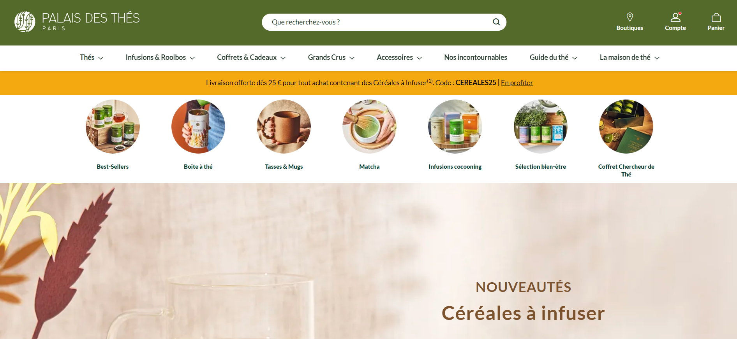

Figure 1: Home Page du site web

**Audit technique**

* **Langages utilisés** : Front-end en HTML5, CSS3, JavaScript (React.js), Back-end en PHP (Magento 2) avec une base de données MySQL.

|  |  |
| --- | --- |
| Figure 1: Informations recueillies par Wappalyzer | Figure 2: Informations recueillies par Wappalyzer |

* **Performances** :

Un Speed Index en dessous de **4 s** est considéré comme bon. Toutefois, une amélioration à 2,5 s ou moins serait idéale pour une meilleure fluidité perçue.

Un Largest Contentful Paint (LCP) sous les **2,5 s** est excellent ; ici, il est légèrement au-dessus, indiquant un besoin potentiel d’optimisation du rendu principal.

Le score de **81** pour les bonnes pratiques est satisfaisant mais indique que certaines optimisations peuvent être apportées.

Le score de performances de **55** indique que le site souffre de problèmes de performance affectant son temps de chargement et son interactivité.

|  |
| --- |
| Figure 4: Performances obtenues par Lighthouse (version desktop) |
| Figure 5: Performances obtenues par Lighthouse (version desktop) |

* **Responsive et mobile** : Adapté aux mobiles avec une version responsive fluide et une application dédiée sur iOS et Android.

|  |
| --- |
| Figure 6: Vue sur Iphone SE (375 x 667) |

|  |
| --- |
| Figure 7: Vue sur Ipad Pro (1024 x 1366) |

|  |
| --- |
| Figure 8: Performances obtenues par Lighthouse (version mobile) |

**Analyse des indicateurs**

* **Performances (43 - Faible)**   
  Temps de chargement lent, scripts bloquants, images non optimisées.
* **Accessibilité (86 - Bon)**   
  Bonne gestion des contrastes, navigation fluide.
* **Bonnes pratiques (79 - Correct)**   
  Sécurisation HTTPS OK, compatibilité mobile correcte.
* **SEO (92 - Excellent)**   
  Bonne structure Hn, sitemap et robots.txt optimisés.

**Audit « Green IT »**

* **Minification CSS/JS** : Présente, bonne optimisation.
* **Images optimisées** : Recalculées en fonction de la résolution de l’écran.
* **Requêtes serveur** : Nombre élevé dû à l’usage de nombreuses API tierces.
* **Utilisation de plugins** : Modules intégrés pour l'e-commerce, plugins limités.
* **Print CSS** : Non implémenté.
* **Typographie** : Utilisation de polices standards optimisées.

|  |
| --- |
| Figure 9: Rapport rédigé grâce à GreenIT-Analysis |

**Analyse des Résultats Green IT**

* **EcoIndex (51.67 - Moyen)**  
  Impact environnemental modéré. Peut-être optimisé en réduisant les ressources inutiles.
* **Consommation d'eau (2.95 cl)**   
  Faible consommation d’eau, bon point pour l’empreinte écologique.
* **Émissions de CO2 (1.97 gCO₂e)**   
  Émissions carbone acceptables mais pourraient être réduites avec un meilleur cache et des requêtes optimisées.
* **Nombre de requêtes (1)**  
  Très bon, peu de sollicitations serveurs, ce qui améliore les performances et réduit l’impact écologique.
* **Taille de la page (0 Ko)**  
  Anomalie possible ou page en cache/statique.
* **Taille du DOM (2821 éléments)**   
  DOM un peu volumineux, peut ralentir l'affichage et affecter la performance.

**Audit SEO**

* **SEO détaillé** : Bonne optimisation des balises Hn, meta descriptions bien structurées, sitemap et robots.txt présents.

|  |
| --- |
| Figure 10: Titres ajoutés pour SEO (Screaming Frog) |

|  |
| --- |
| Figure 11: Listes des descriptions ajoutées pour SEO (Screaming Frog) |

|  |
| --- |
| Figure 12: Liste des mots utilisés (Screaming Frog) |

|  |
| --- |
| Figure 13: Liste des balises H1 utilisées (Screaming Frog) |

|  |
| --- |
| Figure 14: Liste des balises H2 utilisées (Screaming Frog) |

|  |
| --- |
| Figure 15: Sitemaps (Screaming Frog) |

|  |
| --- |
| Figure 16: Présence de Robots.txt |

* **SEA et publicité** : Campagnes Google Ads et retargeting actif.

|  |
| --- |
| Figure 17: SEA bien présente (Sponsoring actif) |
| Figure 18: Présence Google analytics |

* **Partenariats** :

**1. Partenariats Culturels et Institutionnels :**

* **Musée du Louvre** : Depuis 2019, Palais des Thés est partenaire exclusif du Louvre, ayant créé quatre recettes inédites inspirées par le musée, telles que le "Thé du Louvre - Côté Cour" et le "Thé du Louvre - Côté Jardin".

|  |
| --- |
|  |

**2. Collaborations avec des Influenceurs et des Chefs :**

* **Claire Heitzler** : La marque a collaboré avec la cheffe pâtissière pour élaborer une recette de madeleines au thé "Le Temps Retrouvé bio", célébrant le centenaire de la mort de Marcel Proust.

|  |
| --- |
|  |

**3. Initiatives de Marketing d'Influence :**

* **Campagne Détox Balinaise** : En 2021, pour promouvoir sa nouvelle recette Détox Balinaise, Palais des Thés a mené une campagne d'influence ciblant des profils spécialisés dans le yoga et le fitness, visant à toucher une audience différente et à recruter de nouveaux influenceurs.

|  |
| --- |
|  |

**4. Événements Expérientiels avec les Influenceurs :**

* **La Forêt des Thés** : Pour célébrer les fêtes de fin d'année, la marque a organisé un événement immersif intitulé "La Forêt des Thés", offrant une expérience raffinée à sa communauté d'influenceurs et mettant en avant sa collection de Noël 2024.

|  |
| --- |
|  |

Ces collaborations démontrent l'engagement de Palais des Thés à s'associer avec des partenaires partageant des valeurs communes, renforçant ainsi sa présence et son image de marque à travers des initiatives culturelles, culinaires et digitales.

* **Réseaux sociaux** : Présence active (Instagram, Facebook, Twitter), fréquence de publication hebdomadaire.

​Palais des Thés maintient une présence active sur plusieurs réseaux sociaux, notamment Instagram et Facebook. Voici une analyse de leur activité sur ces plateformes :​

**1. Instagram :**

* **Compte principal :** [@palaisdesthes](https://www.instagram.com/palaisdesthes/)​

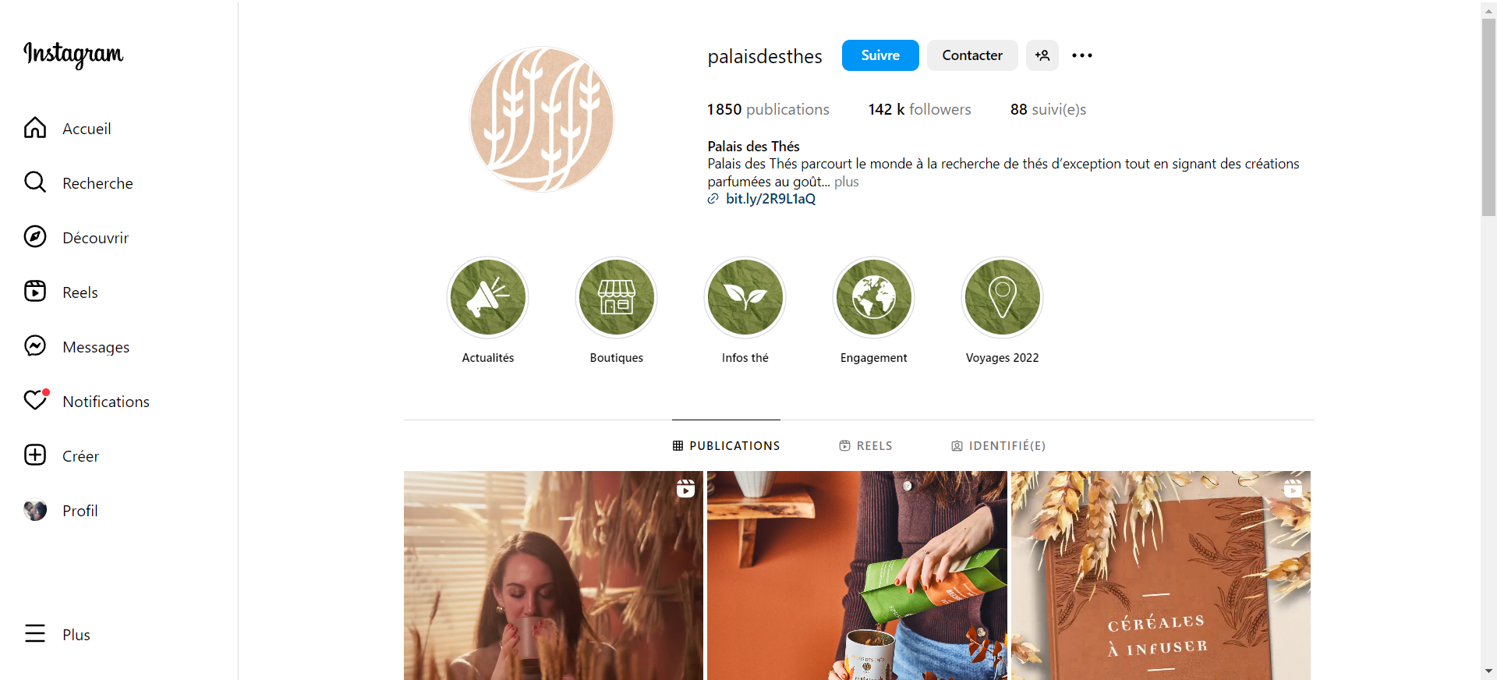

Figure 19: Présence d'un compte Instagram pour Palais des thés (capture du 23.02.2025)

**Analyse des chiffres** :

* **1 850 publications** indiquent une très bonne régularité et richesse en contenu. Une stratégie bien établie sur le long terme.
* **142k followers** révèlent une communauté solide, reflétant une notoriété bien installée.
* **88 abonnements** montrent un positionnement premium, typique des marques qui privilégient l'engagement plutôt qu'un follow-back de masse.
* **Contenu :** Le compte présente des photographies et des vidéos mettant en avant leurs thés, des conseils de préparation, ainsi que des collaborations avec des influenceurs et des institutions culturelles.​

|  |  |
| --- | --- |
| Figure 20: Publication du 22.02.2025 | Figure 21: Affichage des indicateurs de cette publication du 23.02.2025 |

* **Fréquence de publication :** Les publications sont régulières, avec plusieurs posts par semaine, reflétant une stratégie de contenu cohérente pour engager leur communauté.

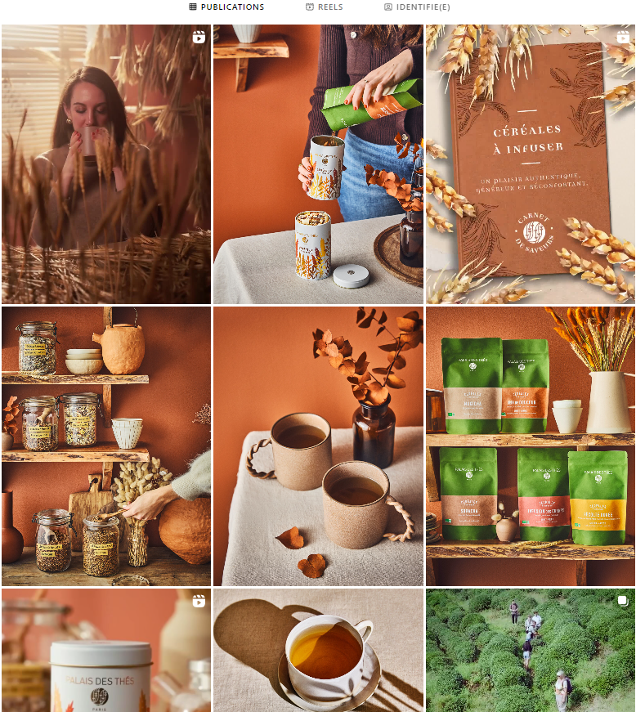

Figure 22: Liste des publications

**2. Facebook :**

* **Page officielle :** [Palais des Thés](https://www.facebook.com/palaisdesthes/)​[Facebook](https://www.facebook.com/palaisdesthes/)

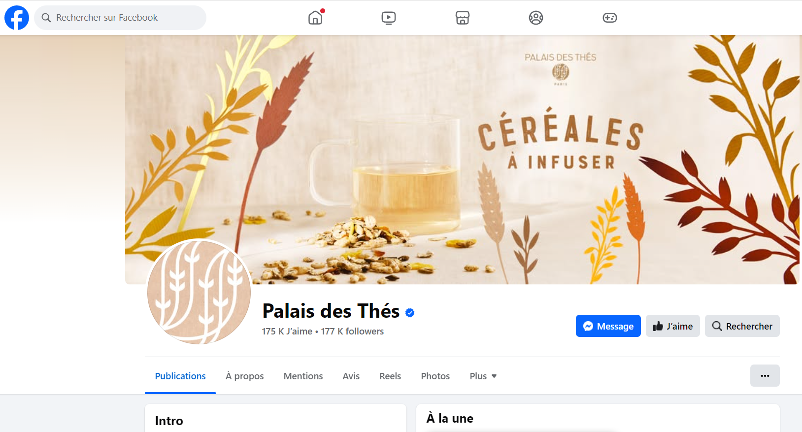

Figure 23: Présence d'un compte Facebook pour Palais des thés (capture du 23.02.2025)

**Données clés :**

* **175k J’aime** montrant une forte appréciation et engagement de la communauté.
* **177k Followers** indiquant une audience légèrement supérieure aux mentions "J’aime", ce qui indique un attrait constant pour le contenu.
* **Contenu :** La page partage des informations sur les nouveaux produits, des événements, des promotions spéciales, ainsi que des articles liés à l'univers du thé.​

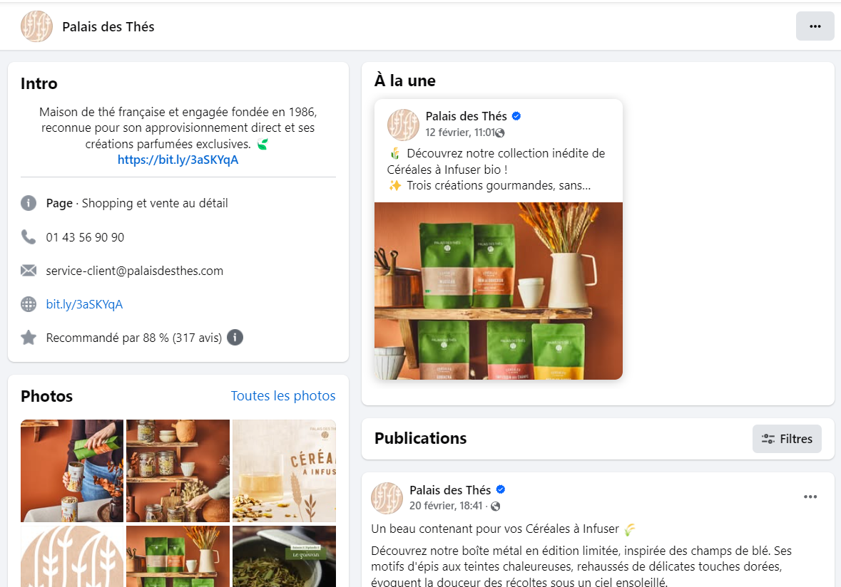

Figure 24: Publication de posts annonçant de nouveaux produits

* **Fréquence de publication :** Des mises à jour sont effectuées plusieurs fois par semaine, assurant une interaction constante avec leurs abonnés.​

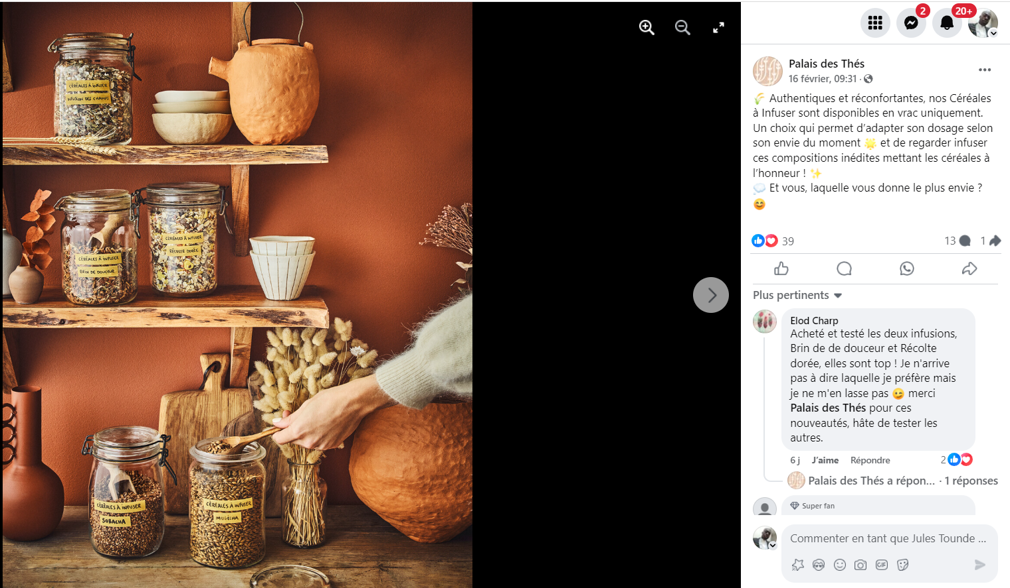

Figure 25: Publication montrant les interactions avec les abonnés

**3. X :**

* **Page officielle :** [@palaisdesthes](https://x.com/palaisdesthes)

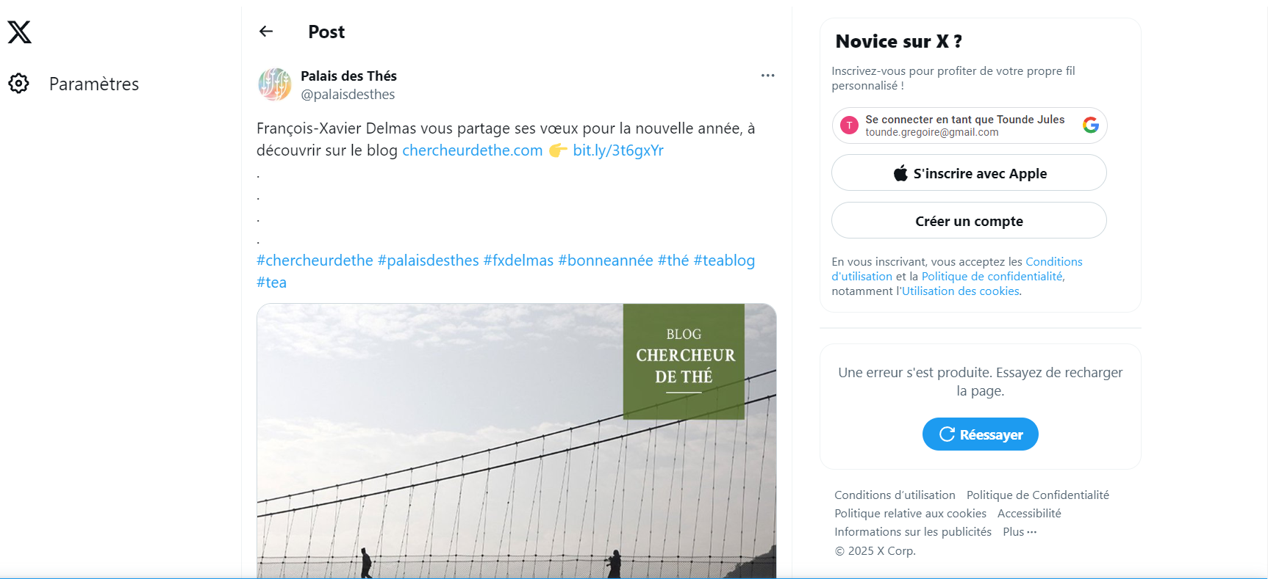

Figure 23: Présence d'un compte X pour Palais des thés (capture du 23.02.2025)

**Données clés :**

* **175k J’aime** montrant une forte appréciation et engagement de la communauté.
* **177k Followers** indiquant une audience légèrement supérieure aux mentions "J’aime", ce qui indique un attrait constant pour le contenu.
* **Contenu :** La page partage des informations sur les nouveaux produits, des événements, des promotions spéciales, ainsi que des articles liés à l'univers du thé.​



Figure 24: Publication de posts annonçant de nouveaux produits

* **Fréquence de publication :** Des mises à jour sont effectuées plusieurs fois par semaine, assurant une interaction constante avec leurs abonnés.​



Figure 25: Publication montrant les interactions avec les abonnés

Cette présence active sur les réseaux sociaux permet à Palais des Thés de renforcer sa notoriété, d'engager sa communauté et de promouvoir efficacement ses produits et événements.

* **Méthode AIDA** : Bonne utilisation du modèle avec un appel à l’action clair.
* 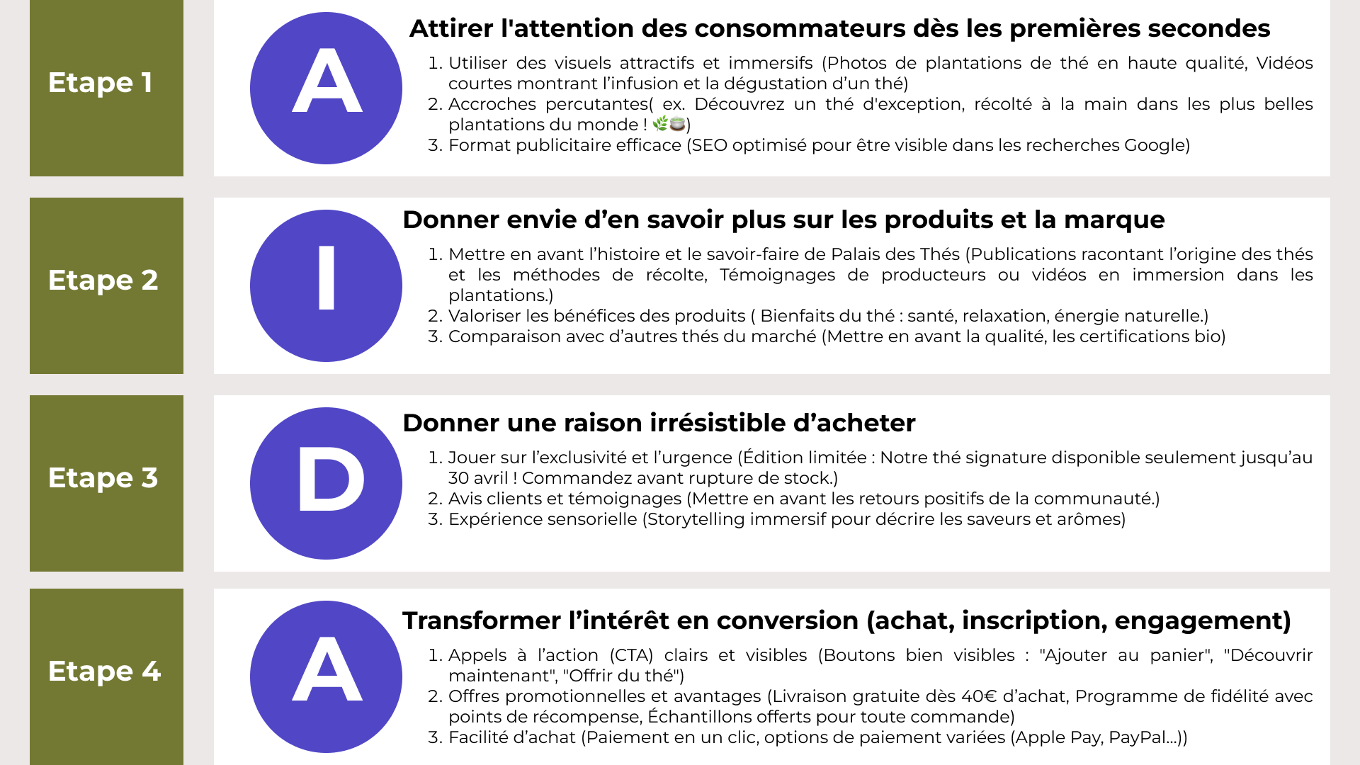

**Audit de design et d’ergonomie**

* **Logo** : Le logo de Palais des Thés se distingue par sa sobriété élégante et sa symbolique liée à la nature et à l’authenticité. Les branches de thé stylisées sont représentées par un cercle minimaliste évoquant des feuilles de thé en mouvement, suggérant fraîcheur et naturel. Aussi les formes épurées et fluides communiquent raffinement, équilibre, et sérénité.

|  |
| --- |
| Palais des Thés - YouTube |

* **Couleurs et typographies** : Palette naturelle évoquant la nature et le bien-être.

Nous notons une dominance du vert naturel (vert olive foncé), symbolisant la fraîcheur, l'origine végétale, et l’engagement écologique de la marque. Le Contraste subtil avec le blanc pour un rendu sobre et haut de gamme note l’authenticité de la saveur des thés.

L’utilisation de la police moderne et épurée, sans empattement (sans-serif), reflétant l'élégance et la simplicité donne une envie de lire leurs contenus.

Le texte écrit en majuscules, renforce le prestige et l’impact visuel.

* **Ergonomie** : Interface intuitive et respect des critères heuristiques de Nielsen.

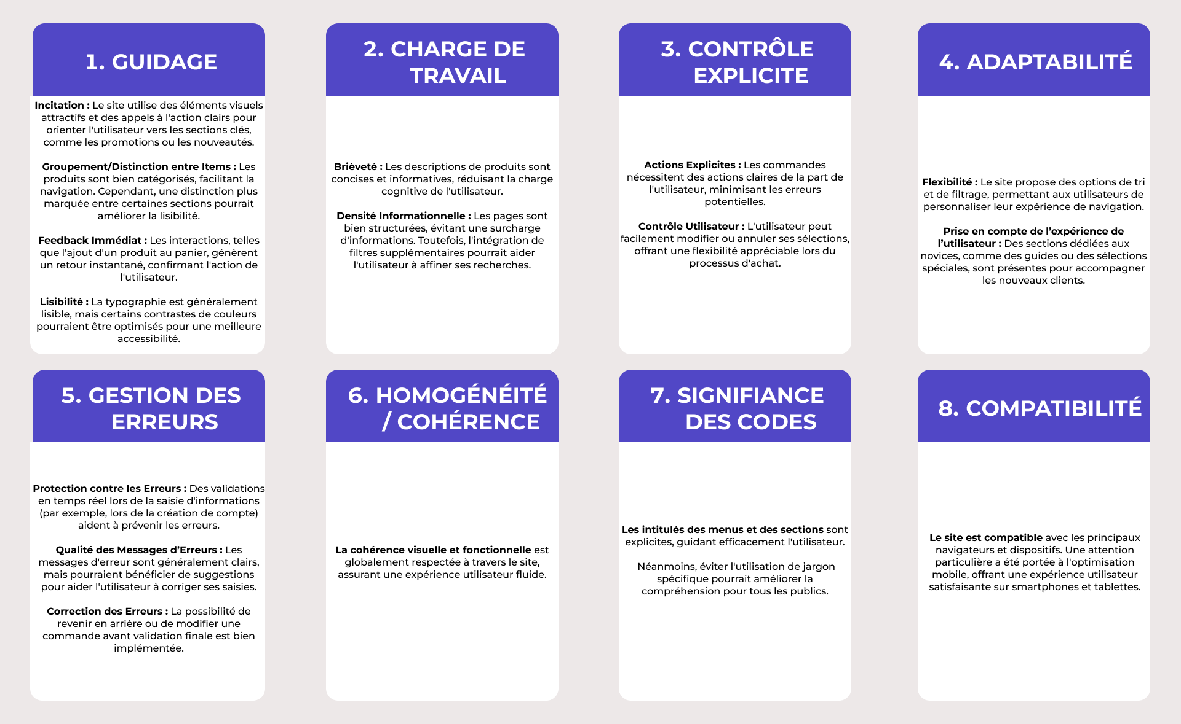

**Audit d’accessibilité**

* **Contrastes de couleurs** : Respect des normes WCAG.
* **Navigation** : Accessible et fluide, bien balisée.
* **Présence de plugins d’accessibilité** : Aucun détecté.
* **Sémantique et ARIA** : Mise en place correcte.
* **Formulaires** : Clairs, bien labellisés, erreurs bien signalées.

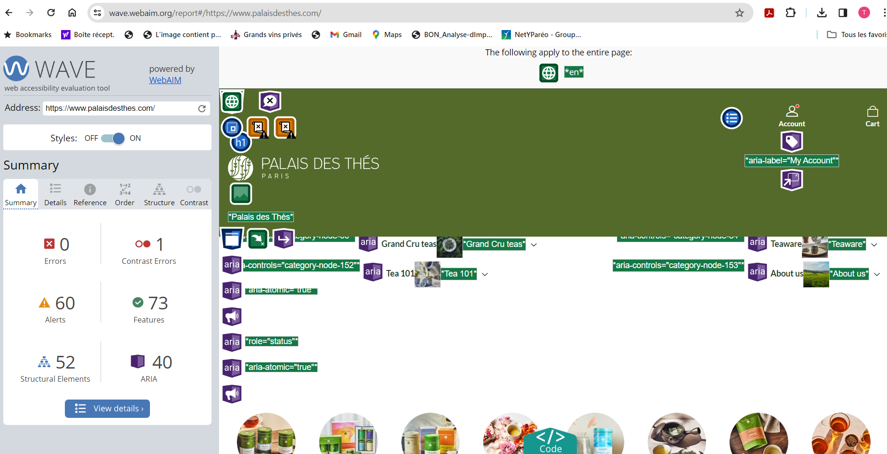

Figure 1: audit réalisé par WAVE by WebAIM

L’audit d'accessibilité est basé sur les quatre principes fondamentaux du WAI (Perceptible, Utilisable, Compréhensible, Robuste) :​

**1. Perceptible**

* **Contrastes de couleurs** : Les textes et les éléments graphiques présentent généralement un contraste suffisant avec l'arrière-plan, facilitant la lecture pour les utilisateurs malvoyants. Cependant, certains textes en gris clair sur fond blanc pourraient bénéficier d'un contraste accru pour une meilleure lisibilité.​

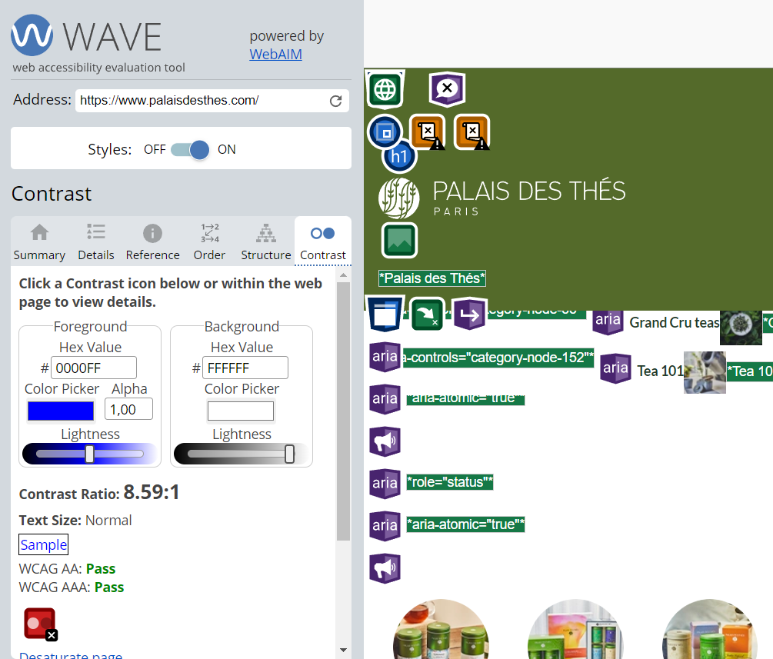

Figure 2: Contraste (réalisé par WAVE by WebAIM)

* **Textes alternatifs** : Les images décoratives et fonctionnelles disposent majoritairement de descriptions alternatives (attributs alt) appropriées, permettant aux technologies d'assistance de transmettre l'information visuelle aux utilisateurs. Il serait toutefois judicieux de vérifier que toutes les images pertinentes possèdent des descriptions détaillées.​

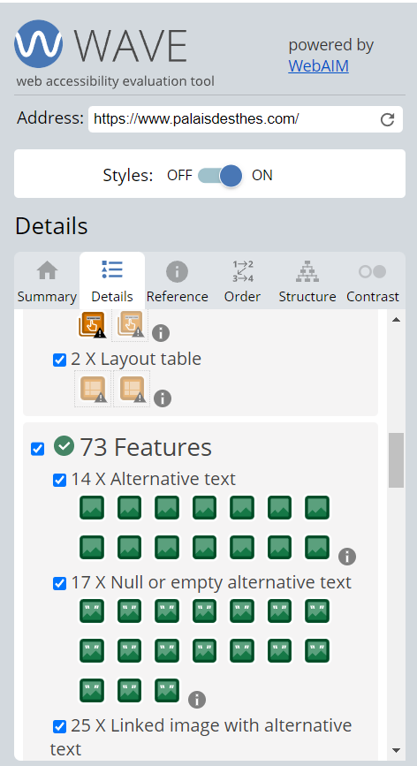

Figure 3: Textes alternatifs (réalisé par WAVE by WebAIM)

* **Structure des titres** : L'utilisation des balises de titres (h1, h2, h3, etc.) est cohérente et reflète correctement la hiérarchie du contenu, aidant ainsi les utilisateurs à naviguer efficacement à travers les sections du site.​

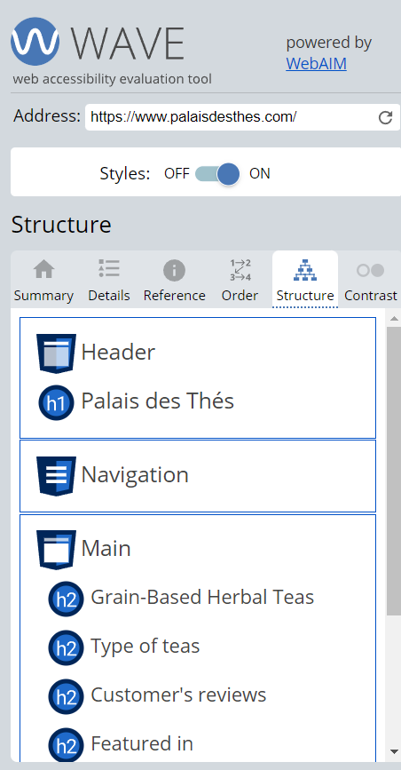

Figure 4: Structures de titres (réalisé par WAVE by WebAIM)

**2. Utilisable**

* **Navigation au clavier** : Le site est entièrement navigable via le clavier, permettant aux utilisateurs ayant des limitations motrices d'accéder à toutes les fonctionnalités sans recours à une souris. Les éléments interactifs, tels que les liens et les boutons, sont accessibles et reçoivent le focus de manière logique.​
* **Temps de réponse** : Les interactions utilisateur, comme l'ajout d'un produit au panier, reçoivent des retours immédiats, confirmant que l'action a été prise en compte. Cette réactivité améliore l'expérience utilisateur en réduisant l'incertitude.​

**3. Compréhensible**

* **Langage clair** : Les descriptions de produits et les informations sur le site sont rédigées dans un langage simple et direct, rendant le contenu accessible à un large public. Les termes techniques spécifiques au domaine du thé sont généralement expliqués ou contextualisés.​
* **Instructions explicites** : Les formulaires, tels que ceux utilisés pour la création de compte ou la finalisation d'une commande, fournissent des indications claires sur les informations requises, minimisant ainsi les risques d'erreurs de saisie.​

**4. Robuste**

* **Compatibilité multi-navigateurs** : Le site fonctionne correctement sur les principaux navigateurs web (Chrome, Firefox, Safari, Edge), assurant une expérience cohérente pour tous les utilisateurs.​
* **Standards du web** : Le code source du site respecte les standards actuels du web, garantissant une compatibilité avec diverses technologies d'assistance, telles que les lecteurs d'écran.​

En conclusion, le site de **Palais des Thés** démontre une attention notable aux principes d'accessibilité, offrant une expérience utilisateur inclusive. Les améliorations suggérées visent à renforcer cette démarche et à garantir un accès optimal pour tous les visiteurs.

Concurrent 2 : KUSMI TEA

**Site web :** <https://www.kusmitea.com/>

Fondée en **1867 à Saint-Pétersbourg** et désormais sous l’égide de la société parisienne **Orientis Gourmet**, **Kusmi Tea** incarne l’excellence et l’audace dans l’univers du thé. Forte d’une **histoire riche et d’un savoir-faire unique**, la marque associe tradition et modernité pour offrir une expérience sensorielle raffinée.

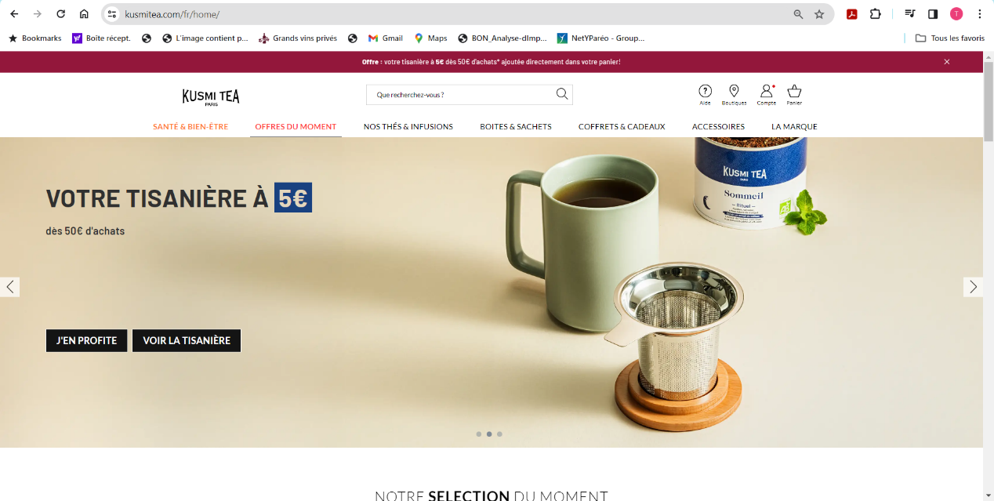

Figure 2: Home Page du site de KUSMI TEA

**Audit technique**

* **Langages utilisés** :

Front-end : Le site est développé en HTML5, CSS3 et JavaScript, avec l'utilisation du framework React.js pour une interface utilisateur dynamique et réactive.​

Back-end : La plateforme repose sur PHP, intégrant le système de gestion de contenu Magento 2, ce qui facilite la gestion des fonctionnalités e-commerce. La base de données utilisée est MySQL, assurant une gestion efficace des données produits et clients.

|  |  |
| --- | --- |
| Figure 1: Informations recueillies par Wappalyzer | Figure 2: Informations recueillies par Wappalyzer |
| Figure 3: Informations recueillies par Wappalyzer | |

* **Performances** :

**Speed Index (4,0 s - Moyen)**

Un Speed Index de 4,0 s est à la limite du seuil acceptable. Une réduction en dessous de 2,5 s améliorerait considérablement la fluidité perçue et l'expérience utilisateur.

**Largest Contentful Paint (LCP - 2,3 s - Bon)**

Un LCP sous les 2,5 s est un excellent résultat, indiquant que le principal élément visuel du site se charge rapidement. Toutefois, une optimisation supplémentaire pourrait encore améliorer le ressenti utilisateur.

**First Contentful Paint (FCP - 0,9 s - Très Bon)**

Le site affiche son premier élément visible en moins d’une seconde, offrant une bonne perception de réactivité pour l’utilisateur.

**Total Blocking Time (TBT - 250 ms - Acceptable)**

Un TBT inférieur à 300 ms est un bon indicateur de fluidité, mais une réduction supplémentaire des scripts bloquants améliorerait la réactivité globale.

**Cumulative Layout Shift (CLS - 0.599 - Mauvais)**

Un CLS élevé (supérieur à 0.1) indique un déplacement important des éléments à l’écran, pouvant nuire à l'expérience utilisateur. Une meilleure stabilisation du contenu (ex. : dimensions définies pour les images et les publicités) est recommandée.

|  |
| --- |
| Figure 4: Performances obtenues par Lighthouse (version desktop) |
| Figure 5: Performances obtenues par Lighthouse (version desktop) |

* **Responsive et mobile** : Adapté aux mobiles avec une version responsive fluide et une application dédiée sur iOS et Android.

|  |
| --- |
| Figure 6: Vue sur Iphone SE (375 x 667) |

|  |
| --- |
| Figure 7: Vue sur Ipad pro (1024 x 1366) |

|  |
| --- |
| Figure 8: Performances obtenues par Lighthouse (version mobile) |

**Analyse des indicateurs**

* **Performances (26 - Très Faible)**

Temps de chargement très lent, présence probable de scripts bloquants et d’images non optimisées.

* **Accessibilité (83 - Bon)**

Bonne gestion des contrastes et de la navigation, mais une légère baisse indique des problèmes d’accessibilité résiduels.

* **Bonnes pratiques (79 - Correct)**

Sécurisation HTTPS toujours en place, mais des optimisations possibles sur certaines pratiques de développement.

* **SEO (83 - Bon mais Perfectible)**

Bonne structure Hn et sitemap présents, mais score en baisse par rapport à 92.

**Audit « Green IT »**

* **Minification CSS/JS :** La minification des fichiers CSS et JavaScript est en place, contribuant à la réduction de la taille des ressources et améliorant ainsi les temps de chargement.​
* **Images optimisées :** Les images sont adaptées en fonction de la résolution de l'écran de l'utilisateur, ce qui permet une utilisation efficace de la bande passante et une meilleure performance sur divers appareils.​
* **Requêtes serveur :** Le site effectue un nombre considérable de requêtes serveur, principalement en raison de l'intégration de multiples API tierces et de scripts externes. Cette situation peut entraîner une augmentation du temps de chargement et de la consommation de ressources.​
* **Utilisation de plugins :** Le site intègre plusieurs modules pour les fonctionnalités e-commerce, ce qui est courant pour une plateforme de vente en ligne. Toutefois, une évaluation régulière de ces plugins est recommandée pour s'assurer de leur efficacité énergétique et de leur pertinence.​
* **Print CSS :** Aucune feuille de style spécifique pour l'impression (print CSS) n'a été détectée. L'ajout de cette fonctionnalité pourrait améliorer l'expérience utilisateur lors de l'impression et réduire la consommation de papier en optimisant la mise en page.​
* **Typographie :** Le site utilise des polices web standardisées et optimisées, ce qui contribue à une meilleure performance en réduisant le besoin de chargement de polices externes lourdes.

|  |
| --- |
| Figure 9: Rapport rédigé grâce à GreenIT-Analysis |

**Analyse des Résultats Green IT**

* **EcoIndex (42.82 - Insuffisant)**

L’impact environnemental est moyen-faible, nécessitant une réduction des ressources gourmandes en énergie (optimisation des requêtes et allègement du contenu).

* **Consommation d'eau (3.22 cl - Légèrement élevée)**

Une hausse par rapport à 2.95 cl, signe d’un besoin d’optimisation sur la gestion des ressources serveur.

* **Émissions de CO₂ (2.14 gCO₂e - Acceptable mais à améliorer)**

Légère augmentation des émissions carbone. Une optimisation du caching et de la compression des ressources pourrait aider à les réduire.

* **Nombre de requêtes (15 - À surveiller)**

Augmentation significative (de 1 à 15). Cela impacte la rapidité de chargement et l’efficacité énergétique. Regrouper les requêtes et limiter les appels externes peut améliorer les performances.

* **Taille de la page (1225 Ko - Trop Élevée)**

La taille de la page est conséquente, ce qui ralentit le chargement et augmente la consommation d’énergie. Une minification des fichiers CSS/JS et une compression d’images sont recommandées.

* **Taille du DOM (2220 éléments - Optimisé mais encore dense)**

Réduction du DOM par rapport à 2821 éléments, ce qui est un point positif, mais un DOM plus léger améliorerait encore les performances et la consommation énergétique.

**Audit SEO**

* **SEO détaillé** : Bonne optimisation des balises Hn, meta descriptions bien structurées, sitemap et robots.txt présents.

1. **Structure des Balises Hn :** Les balises de titres (H1, H2, H3, etc.) sont utilisées de manière cohérente, reflétant une hiérarchie logique du contenu. Cela facilite la compréhension du sujet principal et des sous-thèmes par les moteurs de recherche.

|  |
| --- |
| Figure 10: Liste des balises H1 pour le SEO (Screaming Frog) |

1. **Balise Meta Title :** Le titre de la page d'accueil est : "Kusmi Tea | Thés et Infusions Bio de qualité". Ce titre est concis, descriptif et contient des mots-clés pertinents tels que "Thés", "Infusions Bio" et "qualité".

|  |
| --- |
| Figure 10: Titres ajoutés pour SEO (Screaming Frog) |

1. **Balises Meta Descriptions :** Les meta descriptions sont présentes sur la majorité des pages et offrent un résumé clair du contenu, ce qui peut améliorer le taux de clics depuis les résultats de recherche.

|  |
| --- |
| Figure 11: Listes des descriptions ajoutées pour SEO (Screaming Frog) |

1. **Balises Meta Keywords :** Le site de Kusmi Tea met en avant plusieurs mots-clés pertinents liés à son activité. Voici une liste non exhaustive des principaux termes utilisés :​

* **Types de thés** : thé noir, thé vert, thé blanc, maté, matcha, rooibos
* **Caractéristiques** : thés bio, infusions bio, thés detox, thés bien-être.​
* **Formats** : thé en vrac, sachets de thé, coffrets de thé.​
* **Saveurs** : thés fruités, thés épicés, thés gourmands, thés aux agrumes, thés floraux.

|  |
| --- |
| Figure 12: Liste des mots utilisés (Screaming Frog) |

|  |
| --- |
| Figure 13: Liste des balises H1 utilisées (Screaming Frog) |

|  |
| --- |
| Figure 14: Liste des balises H2 utilisées (Screaming Frog) |

**3. Fichiers Sitemap.xml et Robots.txt :** Le fichier sitemap.xml est présent et bien structuré, aidant les moteurs de recherche à indexer efficacement les pages du site. Le fichier robots.txt est également en place, contrôlant l'accès des robots aux différentes sections du site.

|  |
| --- |
| Figure 15: Sitemaps (Screaming Frog) |

|  |
| --- |
| Figure 16: Présence de Robots.txt |

* **SEA et publicité** : Campagnes Google Ads et retargeting actif.

Kusmi Tea a mis en place une stratégie de publicité en ligne (SEA) et de marketing digital pour renforcer sa présence sur le marché du thé premium. Voici une analyse des actions entreprises :

|  |
| --- |
| Figure 17: SEA bien présente (Sponsoring actif) |

* **Partenariats** :

1. **Campagnes de Publicité en Ligne (SEA)**

* **Publicité sur les Réseaux Sociaux** : Kusmi Tea a collaboré avec l'agence Clustaar pour optimiser sa présence en ligne, notamment à travers des campagnes de publicité sur les réseaux sociaux. Cette collaboration a permis d'améliorer la visibilité de la marque et l'engagement des utilisateurs.

|  |
| --- |
|  |

1. **Publicité Télévisée et Cinéma :**

* **Campagne "La Beauté des Mélanges"** : Kusmi Tea a lancé une campagne publicitaire intitulée "La Beauté des Mélanges", diffusée à la télévision, au cinéma et sur les plateformes digitales. Cette campagne met en scène une chorégraphie aquatique symbolisant le mélange des cultures et des saveurs, reflétant l'identité de la marque.

|  |
| --- |
|  |

1. **Stratégie de Contenu et Partenariats :**

* **Collaborations avec des Influenceurs** : Bien que des détails spécifiques ne soient pas disponibles dans les sources consultées, il est courant pour des marques comme Kusmi Tea de collaborer avec des influenceurs spécialisés dans le domaine du thé et du bien-être pour promouvoir leurs produits et atteindre une audience plus large.
* **Réseaux sociaux** : Présence active (Instagram, Facebook, Twitter), fréquence de publication hebdomadaire.

​Kusmi Tea maintient une présence active sur plusieurs réseaux sociaux, notamment Instagram et Facebook. Voici une analyse de leur activité sur ces plateformes :​

**1. Instagram :**

* **Compte principal :** [@kusmitea_official](https://www.instagram.com/palaisdesthes/)

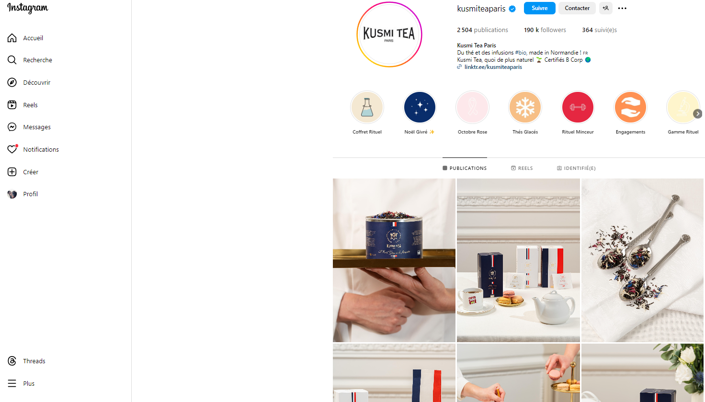

Figure 19: Présence d'un compte Instagram pour Palais des thés (capture du 28.02.2025)

**Analyse des chiffres** :

* **2 504 publications** indiquent une excellente régularité et une richesse de contenu, témoignant d’une stratégie digitale bien ancrée et d’une volonté de maintenir un engagement fort avec la communauté.
* **190k followers** révèlent une communauté solide et fidèle, renforçant la notoriété de la marque sur Instagram et démontrant un attrait fort pour les produits Kusmi Tea.
* **364 abonnements** montrent un positionnement premium qui privilégie l’engagement organique plutôt qu’un follow-back de masse, illustrant une stratégie centrée sur l’image de marque et la qualité du contenu.
* **Contenu :** Kusmi Tea dispose d’une présence digitale forte et cohérente sur Instagram, alignée avec ses valeurs de qualité, de naturalité et d’engagement environnemental avec un contenu :
* **Photographies et vidéos** mettant en avant les thés bio, leurs bienfaits et leur préparation.
* **Conseils et tutoriels** sur l’infusion parfaite et la découverte de nouvelles saveurs.
* **Collaborations avec influenceurs et institutions culturelles** pour renforcer la crédibilité et élargir l’audience.
* **Engagement écoresponsable** avec des publications axées sur la certification B Corp, la fabrication en Normandie et les valeurs durables de la marque.

|  |  |
| --- | --- |
| Figure 20: Publication du 27.02.2025 | Figure 21: Affichage des indicateurs de cette publication du 27.02.2025 |

* **Fréquence de publication :** Les publications sont régulières, avec plusieurs posts par semaine, reflétant une stratégie de contenu cohérente pour engager leur communauté.

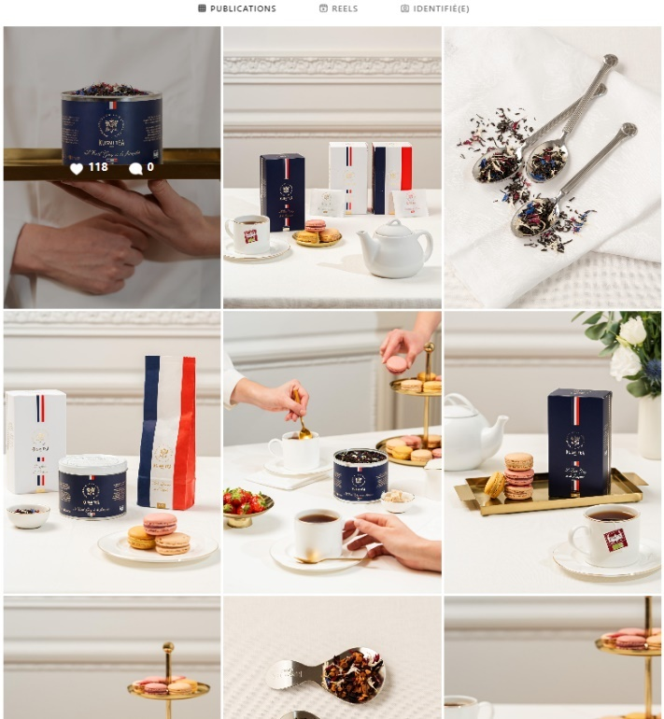

Figure 22: Liste des publications

**2. Facebook :**

* **Page officielle :** Kusmi Tea

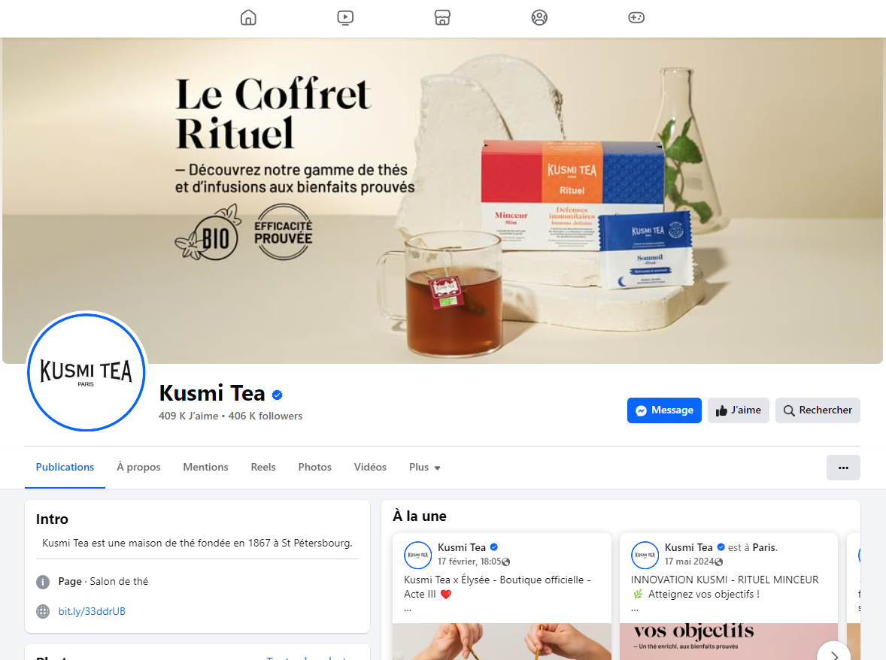

Figure 23: Présence d'un compte Facebook pour Kusmi Tea (capture du 27.02.2025)

**Données clés :**

490k J’aime montrant une forte appréciation et un engagement significatif de la communauté, démontrant un intérêt marqué pour la marque et son contenu.

**406k Followers** indiquant une audience légèrement inférieure aux mentions "J’aime", ce qui indique une bonne fidélisation et un attrait constant pour les publications de Kusmi Tea.

**Contenu :** Kusmi Tea bénéficie d’une forte notoriété sur Facebook, avec une audience bien engagée. La marque exploite efficacement sa page pour promouvoir ses produits et interagir avec sa communauté.

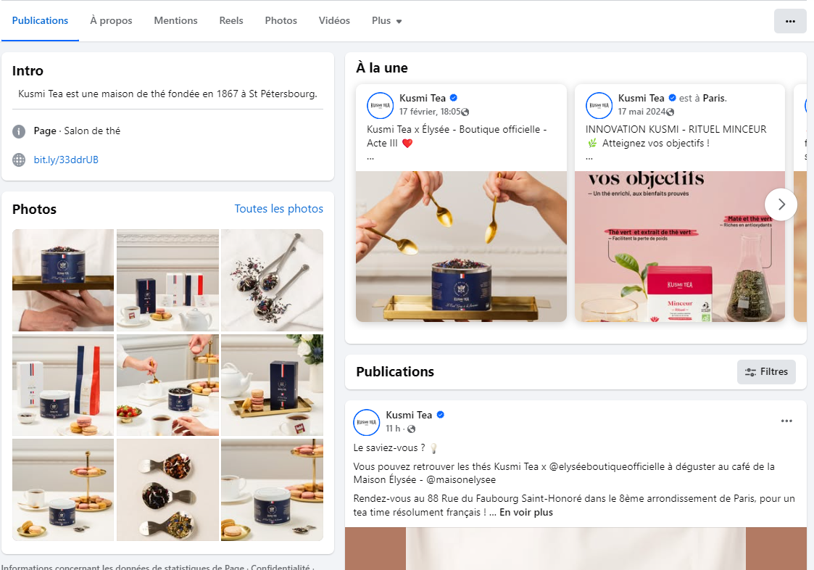

Figure 24: Publication de posts annonçant de nouveaux produits

* **Fréquence de publication :** Des mises à jour sont effectuées plusieurs fois par semaine, assurant une interaction constante avec leurs abonnés.​

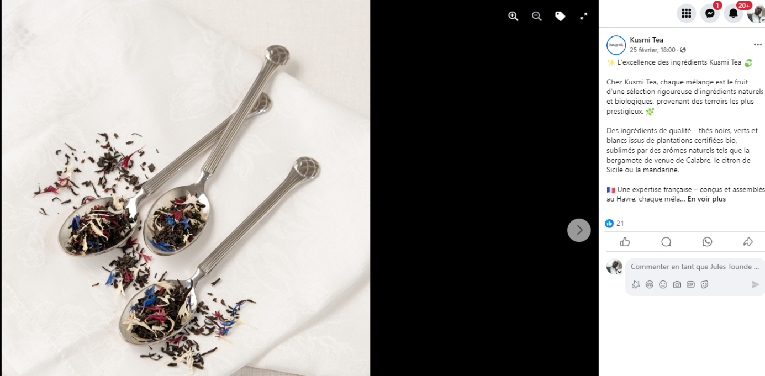

Figure 25: Publication montrant les interactions avec les abonnés

**3. X :**

* **Page officielle :** [@KusmiTea](https://x.com/palaisdesthes)

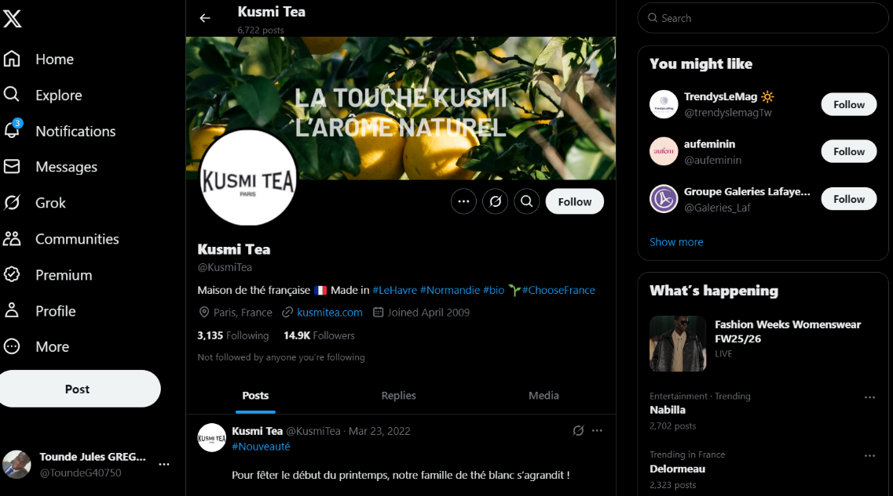

Figure 23: Présence d'un compte X pour Kusmi Tea (capture du 27.02.2025)

**Données clés :**

* **14.9K Followers** montrant une communauté fidèle et engagée, bien que plus restreinte par rapport aux autres plateformes, ce qui reflète un positionnement plus ciblé.
* **3,135 Following** indiquant Une stratégie de suivi plus ouverte, Kusmi Tea suit activement d’autres comptes, probablement des influenceurs, partenaires et passionnés de thé, favorisant l’interaction et l’engagement.
* **Contenu :** Kusmi Tea entretient une présence active et authentique sur Twitter/X, bien que la communauté y soit plus restreinte que sur Instagram et Facebook. Un renforcement des interactions et des campagnes SEA pourrait accroître la visibilité et l’engagement sur cette plateforme. Le contenu diversifié se présente comme suit :  
  + **6,722 posts**, une activité régulière démontrant une communication constante.
  + **Mises en avant des nouveaux produits**, promotions et événements spéciaux.
  + **Publications sur l’univers du thé**, avec des conseils de préparation et des anecdotes sur les saveurs.
  + **Engagement écoresponsable**, mettant en avant la certification bio, le Made in France et les valeurs durables.

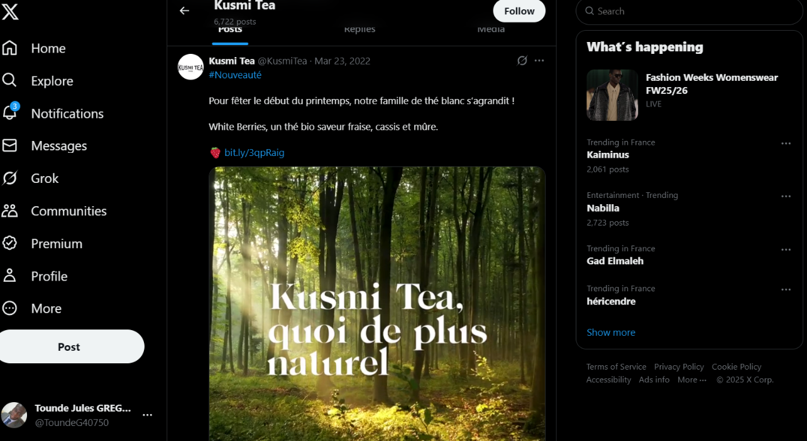

Figure 24: Publication de posts annonçant de nouveaux produits

* **Fréquence de publication :** Des mises à jour sont effectuées plusieurs fois par semaine, assurant une interaction constante avec leurs abonnés.​

Cette présence active sur les réseaux sociaux permet à Kusmi Tea de renforcer sa notoriété, d'engager sa communauté et de promouvoir efficacement ses produits et événements.

* **Méthode AIDA** : Bonne utilisation du modèle avec un appel à l’action clair.

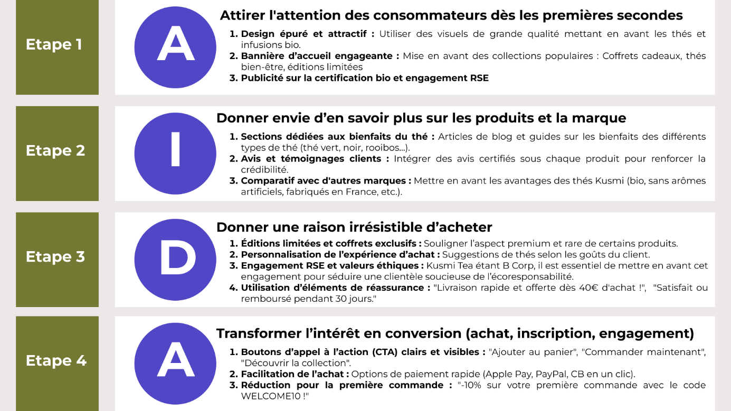

**Audit de design et d’ergonomie**

* **Logo** : Le logo de Kusmi Tea est un élément central de son identité visuelle. Il présente le nom de la marque accompagné de la mention "Paris", soulignant son héritage français. Ce logo combine tradition et modernité, reflétant l'histoire riche de la marque tout en s'adaptant aux tendances contemporaines. La simplicité et l'élégance du design renforcent la reconnaissance de la marque.​

|  |
| --- |
|  |

* **Couleurs et typographies** :

La palette de couleurs de Kusmi Tea est soigneusement sélectionnée pour évoquer la fraîcheur et le raffinement. Elle mêle des teintes telles que le rose poudré, le vert profond et le turquoise pastel. Ces choix chromatiques apportent une touche contemporaine tout en restant fidèles à l'identité de la marque. Cette combinaison de couleurs crée une ambiance apaisante et attrayante pour les visiteurs du site.​

* Rose poudré : #E6B8C2​
* Vert profond : #00563F​
* Turquoise pastel : #A0D6D3

​La palette de couleurs de Kusmi Tea est conçue pour évoquer la fraîcheur et le raffinement, mêlant des teintes telles que le rose poudré, le vert profond et le turquoise pastel.

Les typographies utilisées par Kusmi Tea, notamment les polices Calluna et Calluna Sans, offrent un équilibre parfait entre tradition et modernité. Ces polices apportent une touche d'élégance et de lisibilité, renforçant l'image haut de gamme de la marque. L'utilisation cohérente de ces typographies sur l'ensemble du site assure une expérience utilisateur harmonieuse.

* **Ergonomie** : Interface intuitive et respect des critères heuristiques de Nielsen.

L'ergonomie du site de Kusmi Tea est conçue pour offrir une navigation fluide et intuitive. Les menus sont bien structurés, permettant aux utilisateurs de trouver rapidement les informations ou produits recherchés. Les appels à l'action sont clairement visibles, facilitant le parcours d'achat. De plus, le site est optimisé pour différents appareils, garantissant une expérience cohérente sur mobile, tablette et ordinateur. Cette approche centrée sur l'utilisateur témoigne de l'engagement de la marque à fournir une expérience en ligne de qualité.

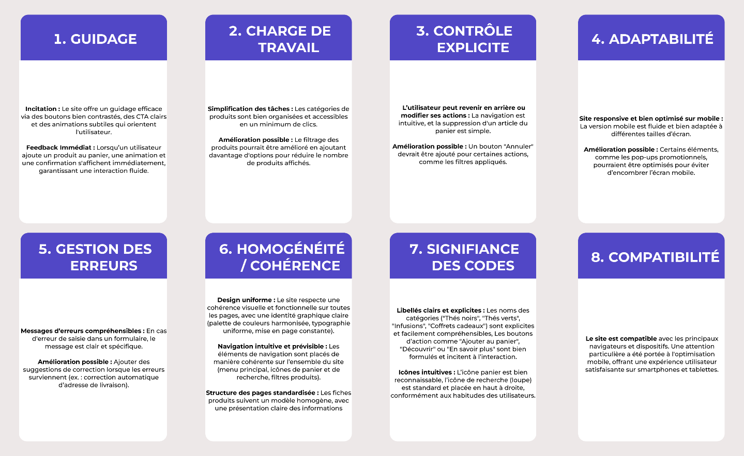

**Audit d’accessibilité**

* **Contrastes de couleurs** : Respect des normes WCAG.
* **Navigation** : Accessible et fluide, bien balisée.
* **Présence de plugins d’accessibilité** : Aucun détecté.
* **Sémantique et ARIA** : Mise en place correcte.
* **Formulaires** : Clairs, bien labellisés, erreurs bien signalées.

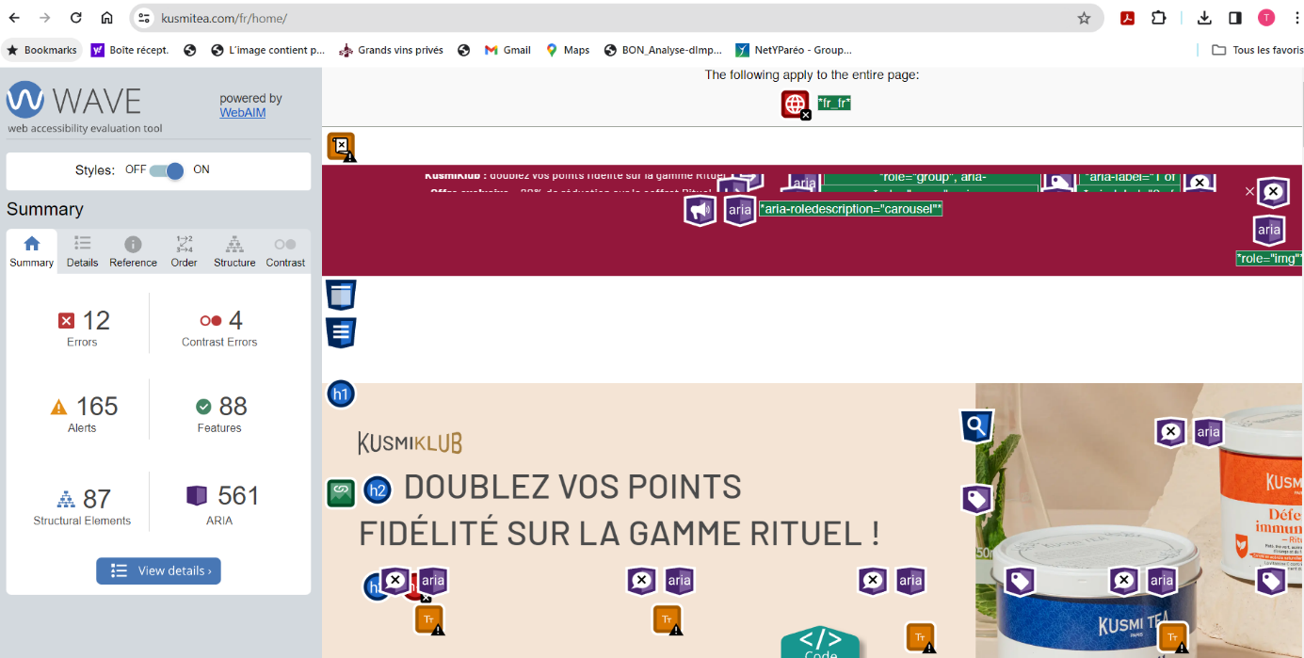

Figure 1: audit réalisé par WAVE by WebAIM

L’audit d'accessibilité est basé sur les quatre principes fondamentaux du WAI (Perceptible, Utilisable, Compréhensible, Robuste) :​

**1. Perceptible**

* **Contrastes de couleurs** : Les textes et éléments graphiques présentent généralement un contraste suffisant avec l'arrière-plan, facilitant la lecture pour les utilisateurs malvoyants. Cependant, certains textes en gris clair sur fond blanc pourraient bénéficier d'un contraste accru pour une meilleure lisibilité.

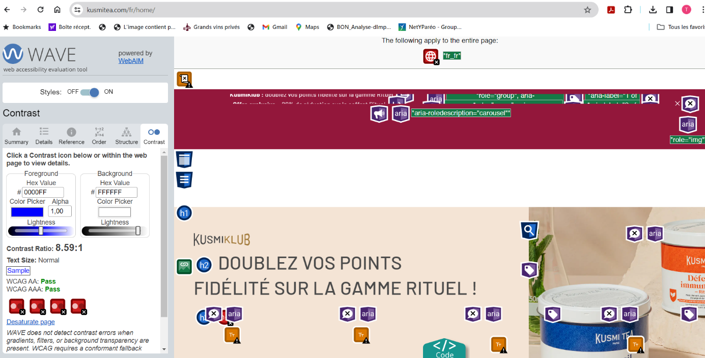

Figure 2: Contraste (réalisé par WAVE by WebAIM)

* **Textes alternatifs** : Les images décoratives et fonctionnelles disposent majoritairement de descriptions alternatives (attributs alt) appropriées, permettant aux technologies d'assistance de transmettre l'information visuelle aux utilisateurs. Il serait toutefois judicieux de vérifier que toutes les images pertinentes possèdent des descriptions détaillées.

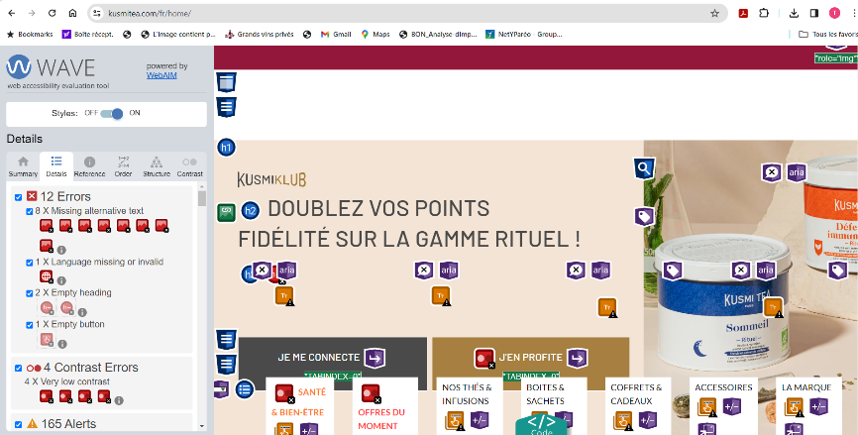

Figure 3: Textes alternatifs (réalisé par WAVE by WebAIM)

* **Structure des titres** : L'utilisation des balises de titres (h1, h2, h3, etc.) est cohérente et reflète correctement la hiérarchie du contenu, aidant ainsi les utilisateurs à naviguer efficacement à travers les sections du site.

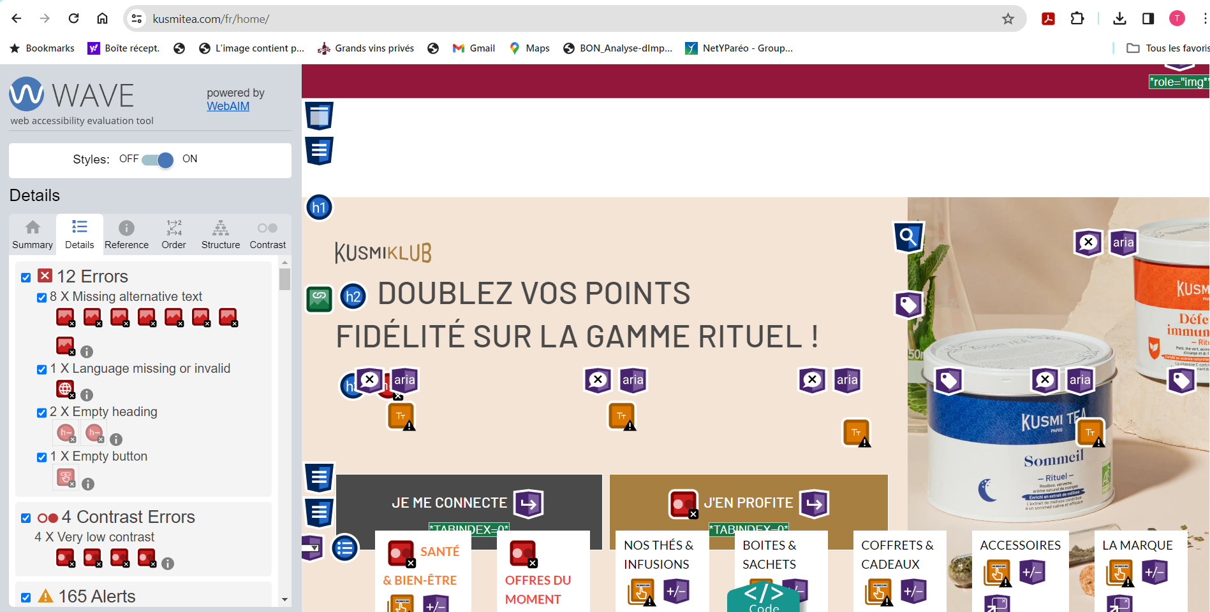

Figure 4: Structures de titres (réalisé par WAVE by WebAIM)

**2. Utilisable**

* **Navigation au clavier** : Le site est entièrement navigable via le clavier, permettant aux utilisateurs ayant des limitations motrices d'accéder à toutes les fonctionnalités sans recours à une souris. Les éléments interactifs, tels que les liens et les boutons, sont accessibles et reçoivent le focus de manière logique.
* **Temps de réponse** : Les interactions utilisateur, comme l'ajout d'un produit au panier, reçoivent des retours immédiats, confirmant que l'action a été prise en compte. Cette réactivité améliore l'expérience utilisateur en réduisant l'incertitude.

**3. Compréhensible**

* **Langage clair** : Les descriptions de produits et les informations sur le site sont rédigées dans un langage simple et direct, rendant le contenu accessible à un large public. Les termes techniques spécifiques au domaine du thé sont généralement expliqués ou contextualisés.
* **Instructions explicites** : Les formulaires, tels que ceux utilisés pour la création de compte ou la finalisation d'une commande, fournissent des indications claires sur les informations requises, minimisant ainsi les risques d'erreurs de saisie.

**4. Robuste**

* **Compatibilité multi-navigateurs** : Le site fonctionne correctement sur les principaux navigateurs web (Chrome, Firefox, Safari, Edge), assurant une expérience cohérente pour tous les utilisateurs.

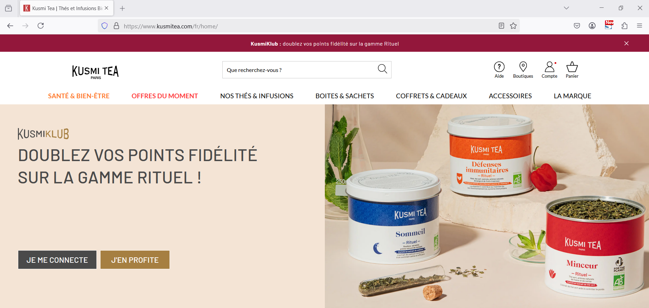

Figure 3: Vue sur Firefox

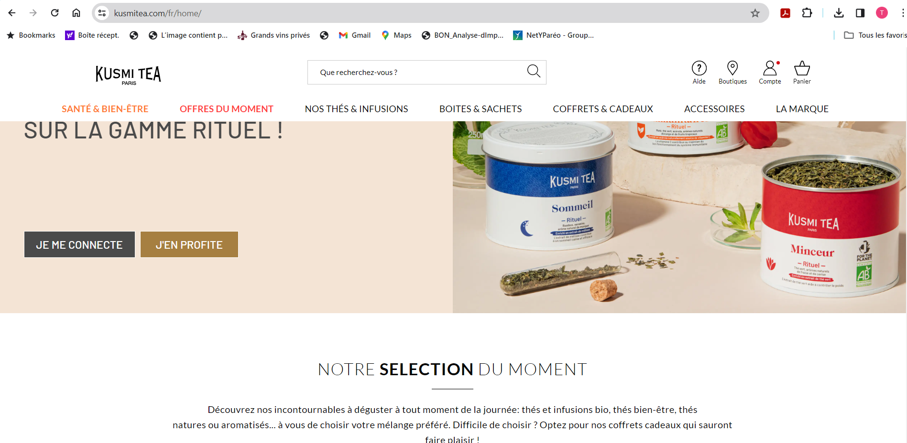

Figure 4: Vue sur Chrome

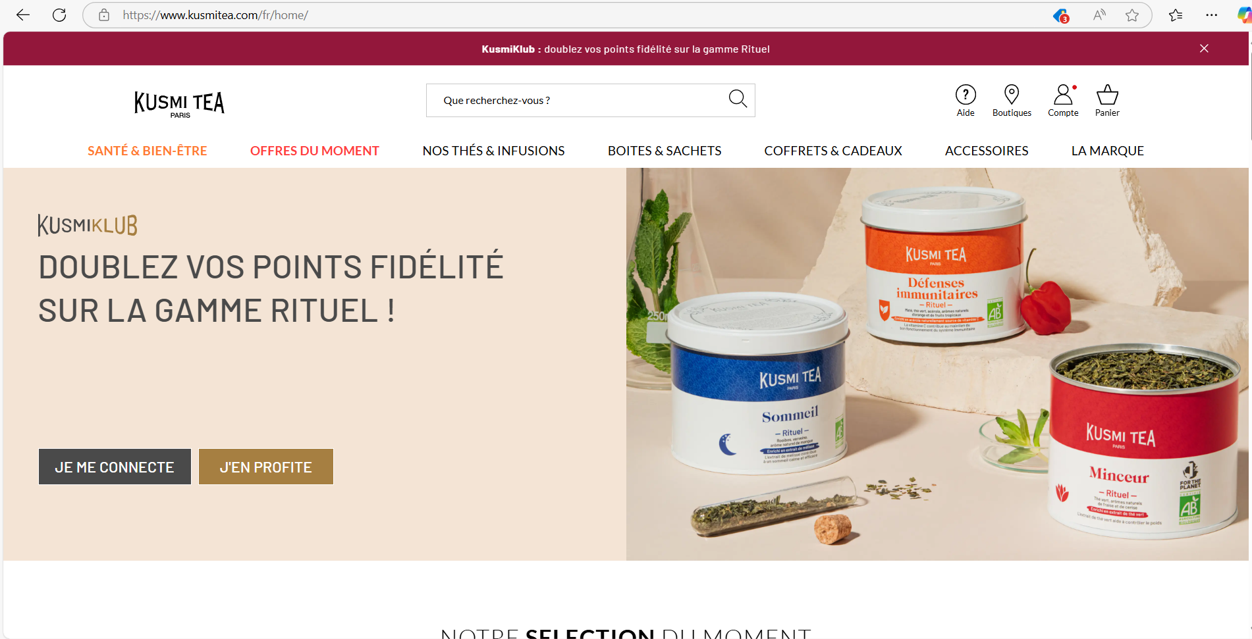

Figure 5: Vue Microsoft Edge

* **Standards du web** : Le code source du site respecte les standards actuels du web, garantissant une compatibilité avec diverses technologies d'assistance, telles que les lecteurs d'écran.

En conclusion, Le site de Kusmi Tea démontre une attention notable aux principes d'accessibilité, offrant une expérience utilisateur inclusive. Les améliorations suggérées, telles que l'augmentation du contraste pour certains textes et la vérification des descriptions alternatives pour toutes les images, visent à renforcer cette démarche et à garantir un accès optimal pour tous les visiteurs.

**2. Concurrent Indirect : Lipton**

**​**Lipton est une marque britannique spécialisée dans le thé et les boissons à base de thé, fondée dans les années 1870 par Thomas Lipton. Initialement détenue par Unilever, elle a été rachetée en 2021 par le fonds d’investissement CVC Capital Partners dans le cadre d’une restructuration du portefeuille d’Unilever.

Présente dans plus de 150 pays, Lipton est l’une des marques de thé les plus populaires au monde, proposant une large gamme de thés noirs, verts, infusions et boissons glacées, aussi bien en grande distribution qu’en restauration. Elle est reconnue pour son engagement vers des pratiques durables, notamment via l'utilisation de feuilles de thé certifiées Rainforest Alliance.

**Site web :** https://www.liptonteas.com

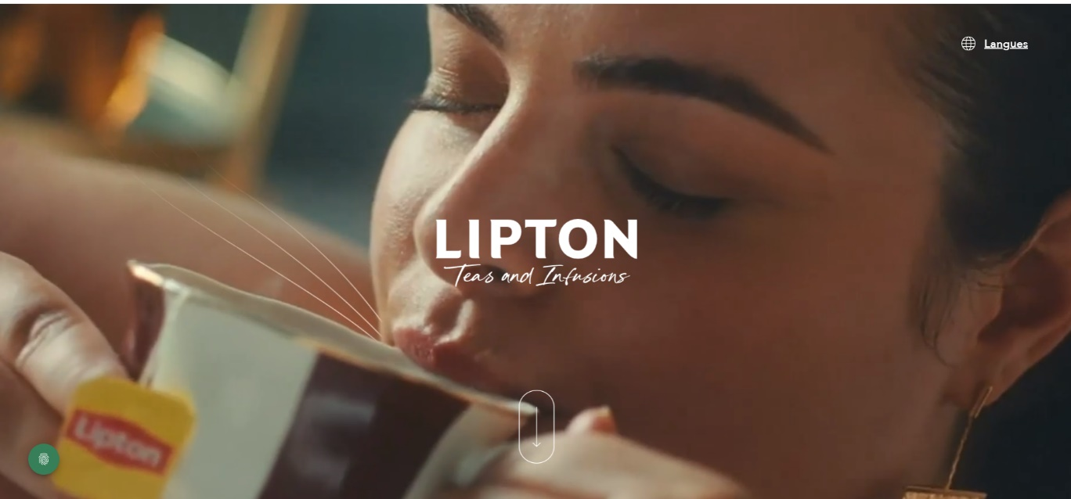

Figure 1: Home Page du site web

**Audit technique**

* **Langages utilisés** :
  + **Front-end** : Le site utilise des technologies standard telles que HTML, CSS et JavaScript.​
  + **Back-end** : Node.js, Ecwid

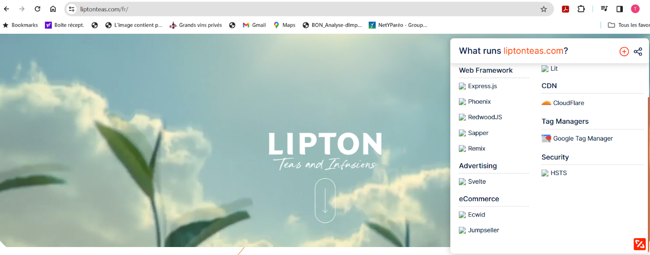

Figure 2 : Technologies utilisées réalisé par Whatruns

* **Performances** : Temps de chargement de 4,2 secondes, relativement lent.

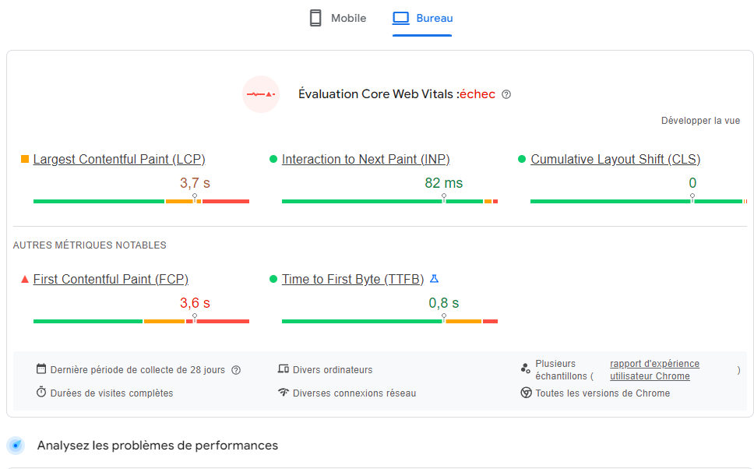

Figure 3: Performances obtenues par Lighthouse (version desktop)

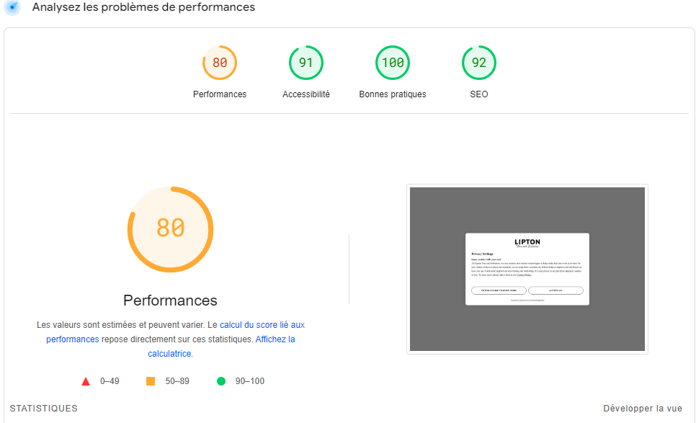

Figure 3: Performances obtenues par Lighthouse (version desktop)

* **Responsive et mobile** : Version mobile moins optimisée.

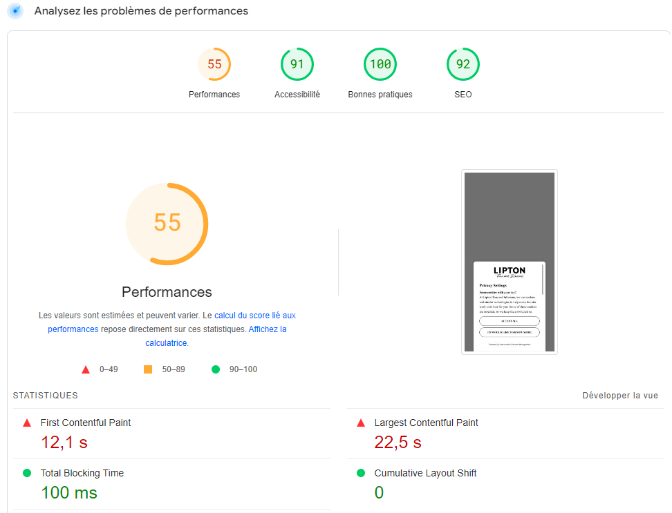

Figure 4: Performances obtenues par Lighthouse (version mobile)

**Audit « Green IT »** Pour évaluer l'empreinte écologique du site [liptonteas.com](https://www.liptonteas.com/fr/), un audit "Green IT" a été réalisé en utilisant des outils tels que GreenIT Analysis. Les résultats sont les suivants :​

**1. Minification des fichiers CSS/JS :**

Constat : Les fichiers CSS et JavaScript ne sont pas minifiés, ce qui augmente leur taille et le temps de chargement.​Recommandation : Mettre en place des processus de minification pour réduire la taille des fichiers et améliorer les performances.​

**2. Optimisation des images :**

**Constat :** Les images sont chargées en pleine résolution sans compression efficace, entraînant des temps de chargement plus longs.​

**Recommandation :** Utiliser des formats d'image optimisés et mettre en œuvre des techniques de compression adaptées pour réduire la taille des images.​

**3. Nombre de requêtes serveur :**

**Constat :** Le site effectue un nombre élevé de requêtes vers le serveur, ce qui peut ralentir le temps de réponse et augmenter la charge du serveur.​

**Recommandation :** Rationaliser les requêtes en combinant les fichiers CSS/JS et en utilisant des techniques de mise en cache pour réduire le nombre de requêtes nécessaires.​

**4. Utilisation de scripts tiers :**

**Constat :** Le site intègre de nombreux scripts tiers, ce qui peut affecter les performances et la sécurité.​

**Recommandation :** Évaluer la nécessité de chaque script tiers et supprimer ceux qui ne sont pas essentiels. S'assurer que les scripts restants sont chargés de manière asynchrone pour minimiser leur impact sur le temps de chargement.​

**5. Feuilles de style pour l'impression (Print CSS) :**

**Constat :** Aucune feuille de style spécifique pour l'impression n'a été mise en place, ce qui peut entraîner une mauvaise mise en page lors de l'impression des pages.​

**Recommandation :** Développer des feuilles de style dédiées à l'impression pour assurer une mise en page cohérente et professionnelle lors de l'impression des pages du site.​

**6. Typographie :**

**Constat :** Le site utilise des polices non standardisées, ce qui peut affecter la cohérence visuelle et la lisibilité.​

**Recommandation :** Adopter des polices web standardisées et s'assurer de leur cohérence sur l'ensemble du site pour améliorer l'expérience utilisateur et l'accessibilité.​

En mettant en œuvre ces recommandations, le site pourra réduire son empreinte écologique, améliorer ses performances et offrir une meilleure expérience utilisateur.

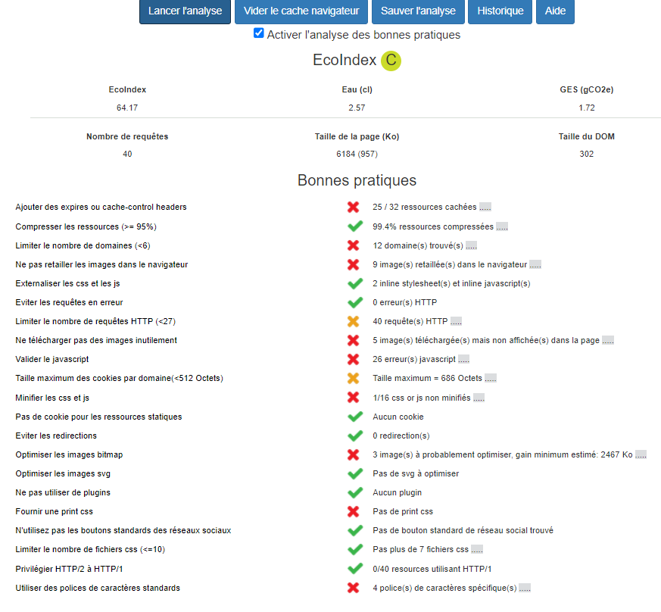

Figure 5: Rapport rédigé grâce à GreenIT-Analysis

**Audit SEO**

* **SEO détaillé** :

1. **Structure des balises Hn :** La hiérarchie des balises de titres (H1, H2, H3, etc.) est optimisée. Certaines pages présentent des titres manquants ou désordonnés, ce qui peut nuire à la compréhension du contenu par les moteurs de recherche.​

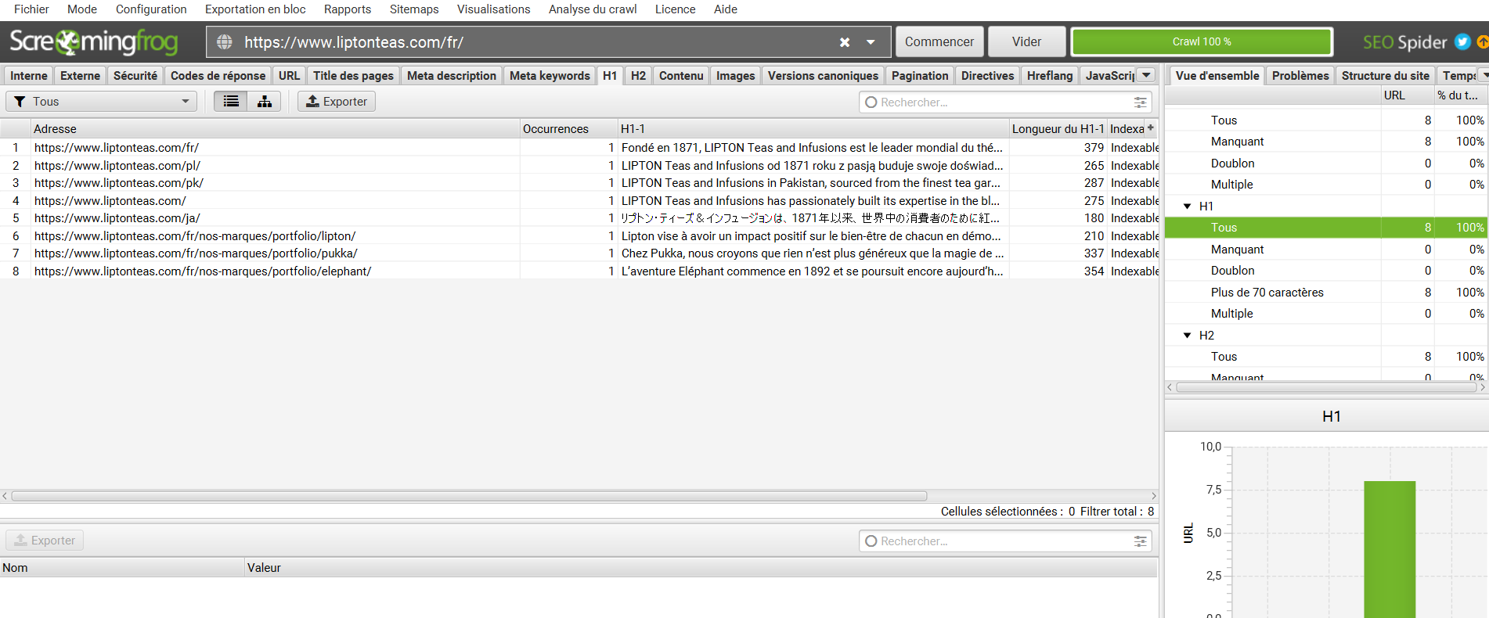

Figure 1: Balises H1 (Screaming Frog SEO Spider)

1. **Balises méta descriptions :** Les méta descriptions sont génériques ou absentes sur plusieurs pages, réduisant leur attractivité dans les résultats de recherche.​

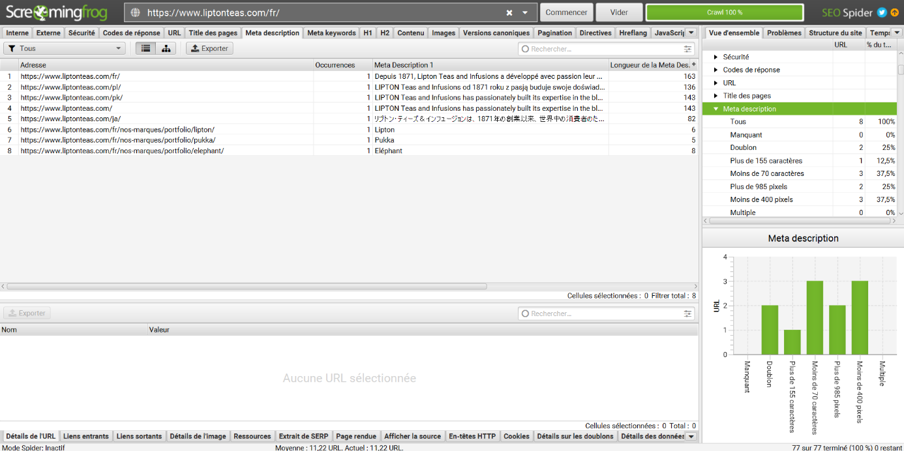

Figure 2:Balises H1 (Screaming Frog SEO Spider)

1. **Contenu dupliqué :** Des occurrences de contenu dupliqué ont été identifiées, ce qui peut entraîner une dilution du classement et des pénalités potentielles par les moteurs de recherche.​

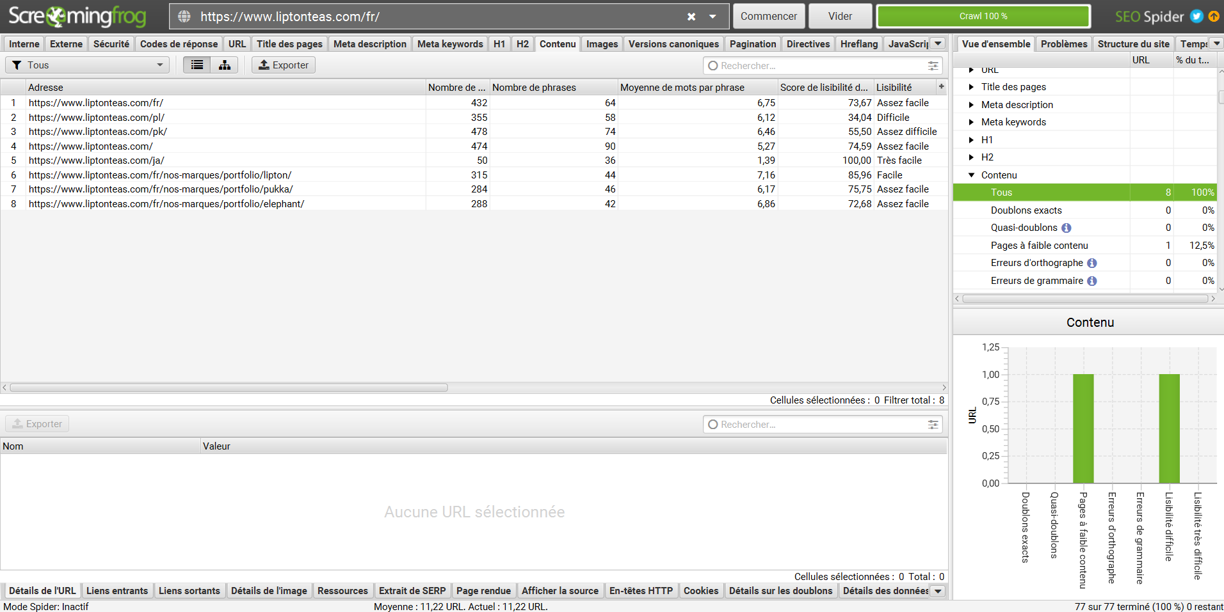

Figure 3: Contenu (Screaming Frog SEO Spider)

**4. Vitesse de chargement :** Le site présente des temps de chargement élevés, ce qui peut affecter négativement l'expérience utilisateur et le classement SEO.​

**5. Adaptabilité mobile :** Le site n'est pas entièrement optimisé pour les appareils mobiles, ce qui peut entraîner une mauvaise expérience utilisateur sur ces dispositifs.​

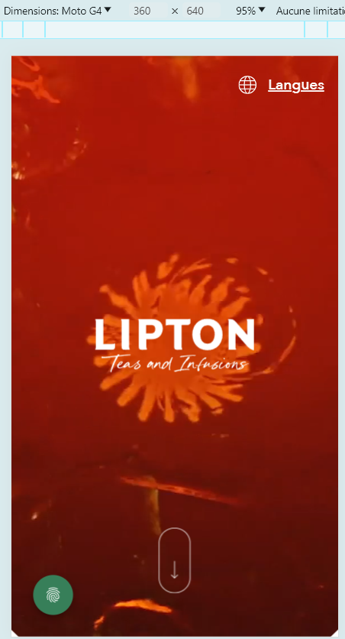

Figure 4: Vue sur mobile

**6. Liens internes et externes :** Certains liens internes sont cassés ou redirigent de manière incorrecte, et le profil de backlinks manque de diversité.​

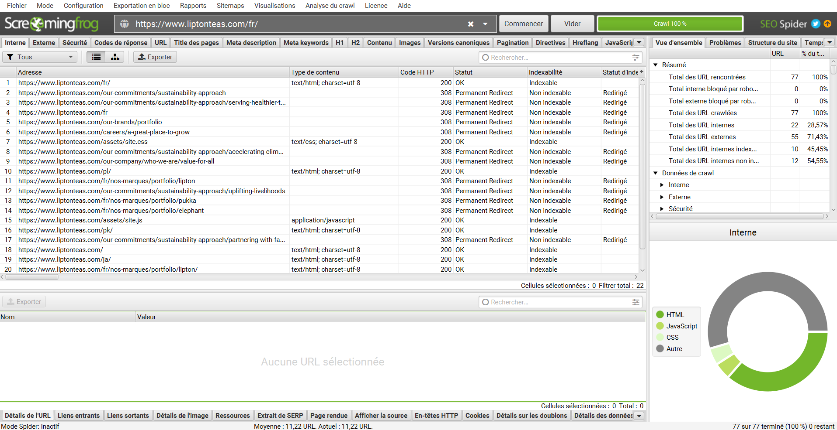

Figure 5: Liens internes

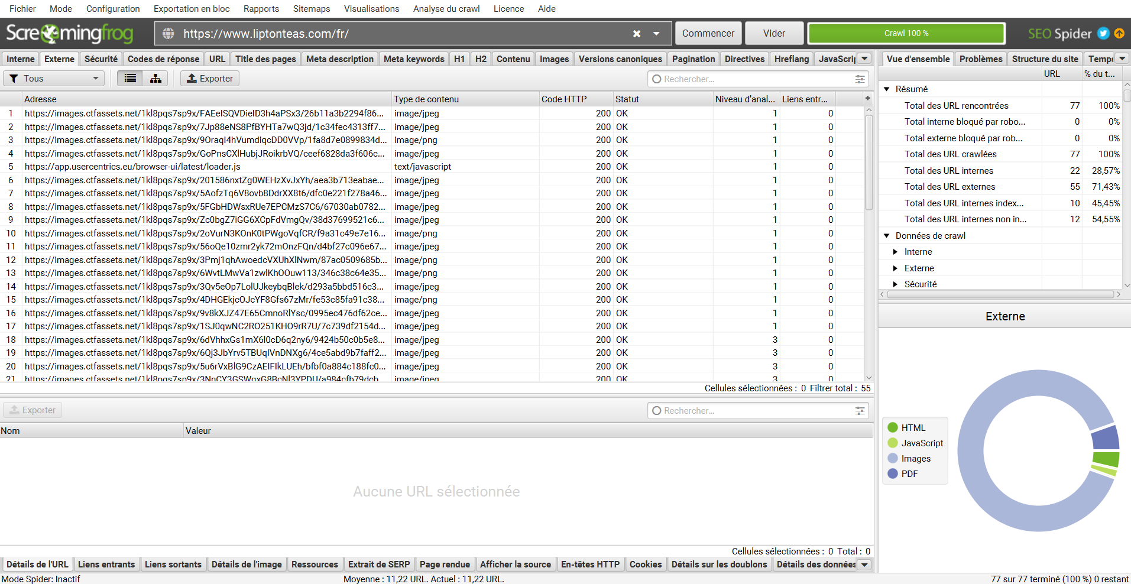

Figure 6: Liens externes

* **SEA et publicité** : Publicité traditionnelle et presse papier.

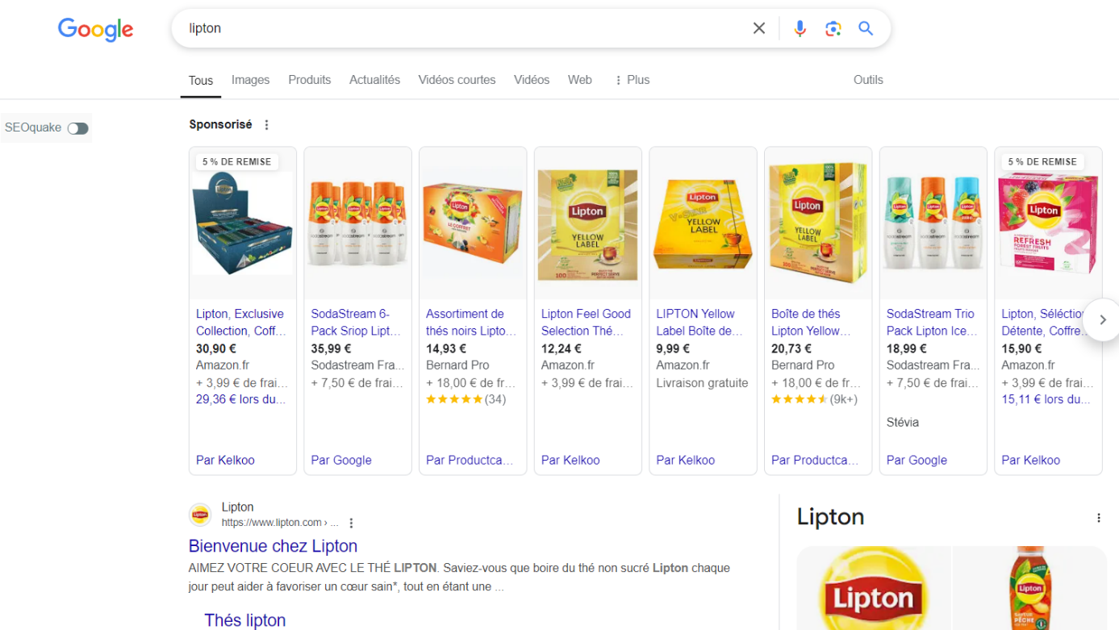

Figure 7: Page sponsorisée

* **Partenariats** : Lipton s'associe avec des professionnels du secteur de l'hôtellerie, de la restauration et des cafés (HORECA) pour proposer ses thés et infusions de qualité. Ces collaborations permettent aux établissements de diversifier leur offre de boissons et d'offrir à leurs clients des produits reconnus mondialement. Lipton met à disposition de ses partenaires une large gamme de thés adaptés aux goûts variés des consommateurs.

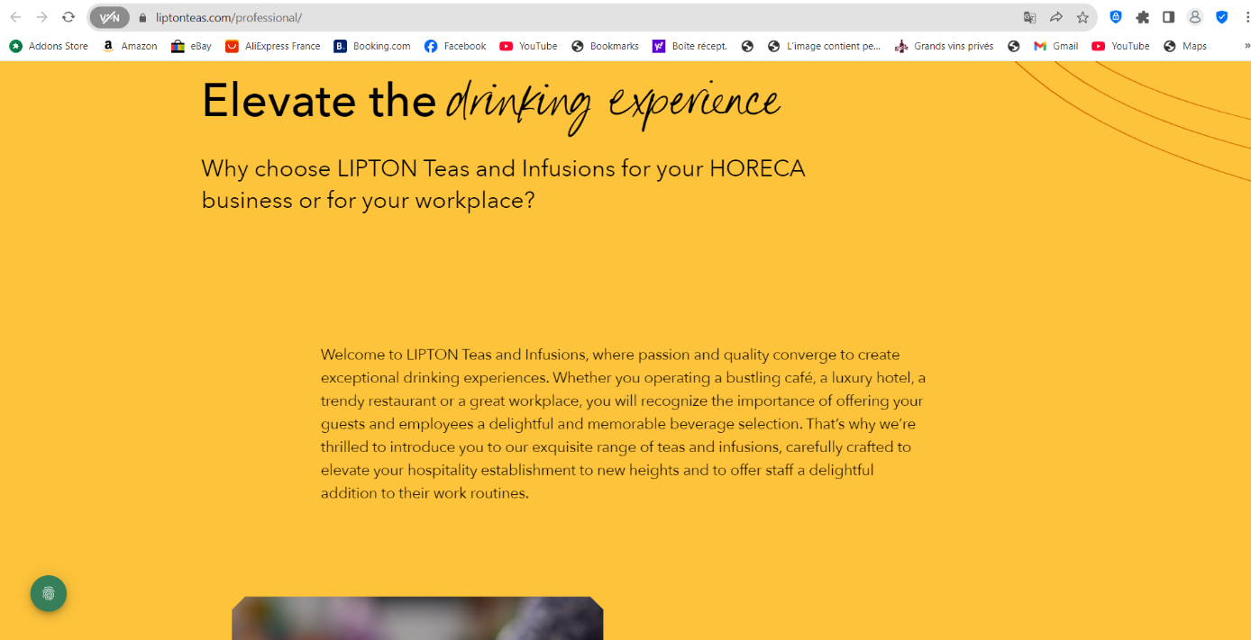

Figure 8: Collaboration et Partenariat

* **Réseaux sociaux** : Présence minimale, peu d’interactions.

**Compte Instagram :**

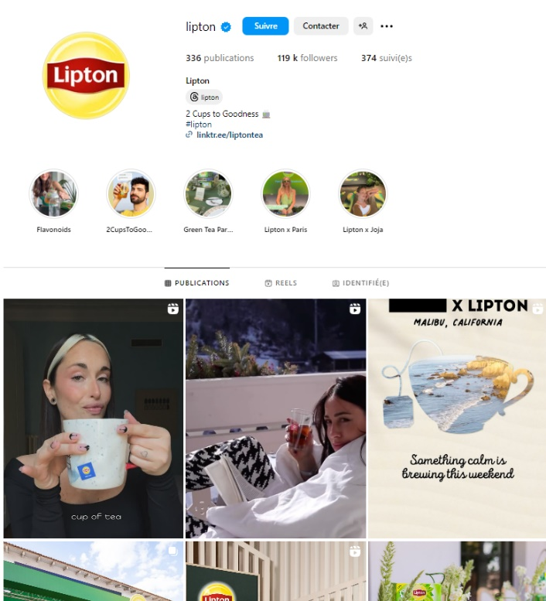

Figure 9: Présence sur Instagram

**Compte Facebook :**

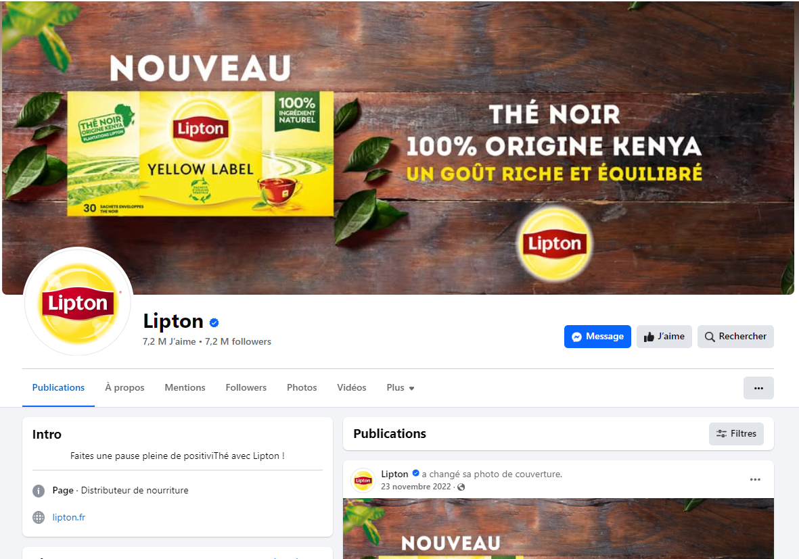

Figure 10: Présence sur Facebook

**Compte X :**

​ 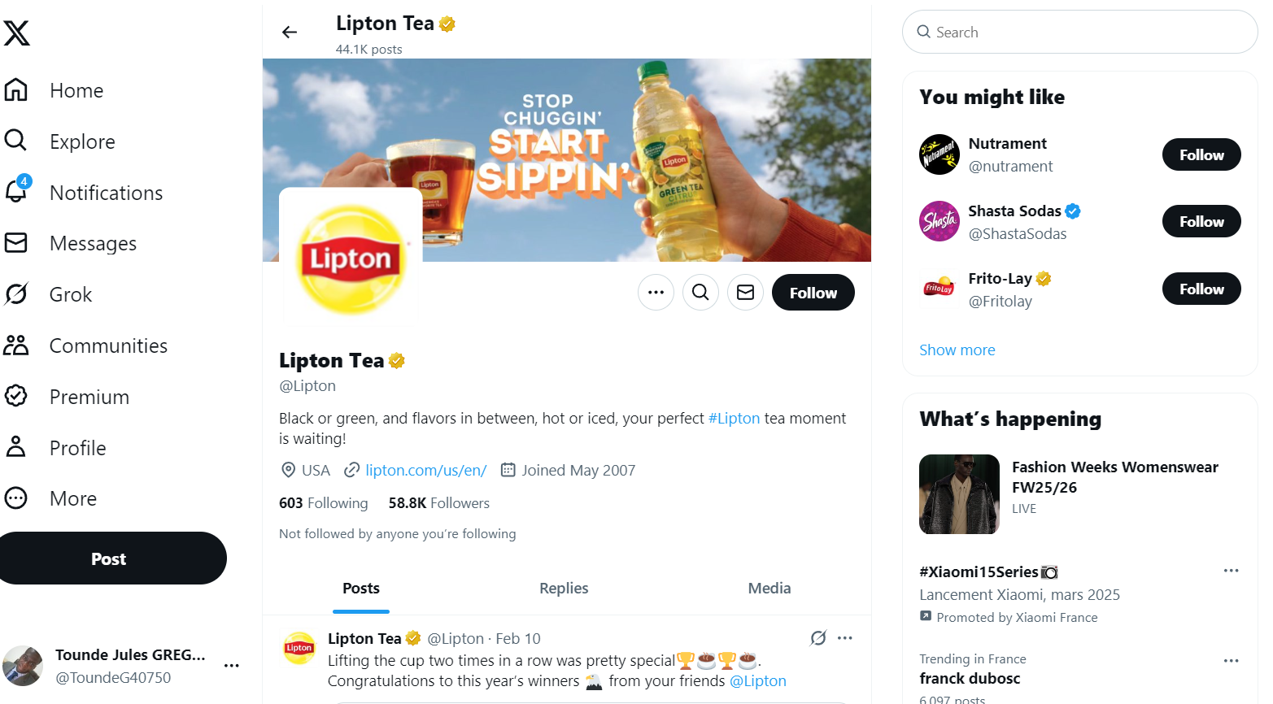

Figure 7: Présence sur X

* **Méthode AIDA** :

L’approche **AIDA** (Attention, Intérêt, Désir, Action) est peu exploitée sur le site **Lipton** ([liptonteas.com](https://www.liptonteas.com/fr/)). Voici une analyse résumée :

* **Attention (A)** : Lipton bénéficie d’une **forte notoriété** et d’une **présence en ligne mondiale**, mais l’impact visuel du site est **relativement faible** (peu d’éléments captivants en page d’accueil).
* **Intérêt (I)** : Peu d’**éléments différenciants** ou d’arguments convaincants pour capter et retenir l’attention des visiteurs (ex. : absence de storytelling immersif).
* **Désir (D)** : La mise en avant des **bienfaits du thé** et des **engagements durables** existe, mais elle manque d’**émotion** et d’éléments engageants pour inciter l’utilisateur à choisir Lipton plutôt qu’une autre marque.
* **Action (A)** : Peu d’**incitations à l’achat direct** sur le site (CTA limités, pas de parcours client optimisé pour convertir).

**Audit de design et d’ergonomie**

* **Logo** : Élégant et bien visible.



Figure 11: Logo

* **Couleurs et typographies** : Manque d'harmonie visuelle.

Le site de Lipton présente une palette de couleurs dominée par le **jaune (#FCDC2D)**, couleur emblématique de la marque, symbolisant l'énergie et la positivité. Cette teinte est omniprésente, notamment dans le logo et les accents du site. Le **blanc** est utilisé comme couleur de fond, offrant une apparence propre et épurée. Le **noir** est principalement réservé au texte, garantissant une lisibilité optimale.​ Il y a aussi le rouge (#D3281B) et le rouge foncé (#961D14).

En ce qui concerne la typographie, le site privilégie des polices **sans-serif** modernes, telles que **Arial ou Helvetica**, assurant une lecture fluide et contemporaine. Ces choix reflètent l'identité dynamique et accessible de la marque, tout en maintenant une cohérence visuelle sur l'ensemble du site.

* **Ergonomie** :

L'ergonomie du site [Lipton Teas](https://www.liptonteas.com/fr/) a été évaluée selon les **8 critères heuristiques de Bastien & Scapin** pour identifier les points forts et les axes d'amélioration.

**1️. Guidage**

* Présence de repères visuels clairs (menus bien structurés, icônes compréhensibles).
* Manque d'incitations (call-to-action discrets, peu de mises en avant des produits phares).

**2️. Charge de travail**

* Navigation intuitive, les produits sont accessibles en quelques clics.
* Manque de filtres de recherche avancés pour affiner le choix des utilisateurs.

**3️. Contrôle explicite**

* Possibilité de revenir en arrière et de modifier les sélections sans difficulté.
* Absence de confirmation visuelle avant certaines actions importantes.

**4️. Adaptabilité**

* Version mobile fonctionnelle, design responsive.
* Certains éléments graphiques sont plus lourds sur mobile, ce qui peut ralentir le chargement.

**5️. Gestion des erreurs**

* Affichage des messages d'erreur lors de la saisie de formulaires.
* Manque de suggestions pour aider l'utilisateur à corriger une erreur (ex : champ adresse).

**6️. Homogénéité / Cohérence**

* Design globalement uniforme, respect des codes de la marque Lipton (jaune, rouge).
* Certains boutons ont un style différent selon les pages, créant une légère incohérence.

**7️. Signifiance des codes et dénominations**

* Libellés clairs et explicites pour les menus et catégories.
* Quelques éléments interactifs manquent d’explication.

**8️. Compatibilité**

* Site compatible avec les principaux navigateurs et supports (desktop, mobile, tablette).
* Accessibilité partielle pour les personnes en situation de handicap (manque d'options d'accessibilité).

**Audit d’accessibilité**

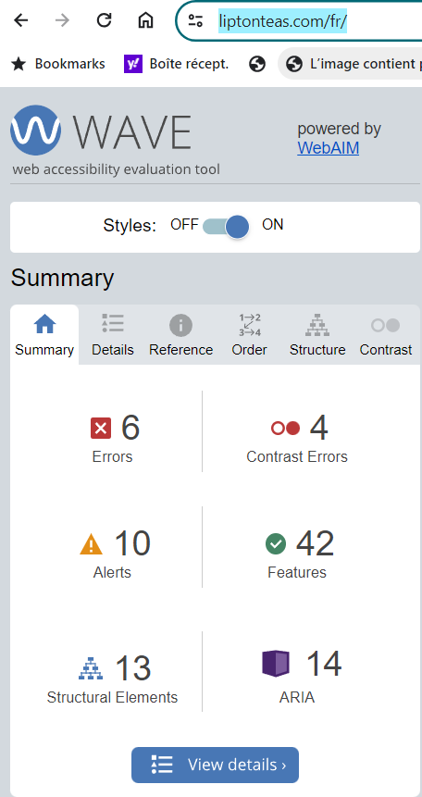

Figure 8: Réalisé par WAVE by WebAIM

**1️. Perceptible**

* **Contrastes de couleurs** : Bon contraste global entre texte et fond, facilitant la lisibilité.
* Amélioration possible : Certains textes en jaune clair sur fond blanc peuvent manquer de contraste.
* **Images avec alternatives textuelles (balises alt)** : Présentes sur la majorité des visuels.
* Certaines images décoratives ne sont pas balisées correctement pour être ignorées par les lecteurs d’écran.
* 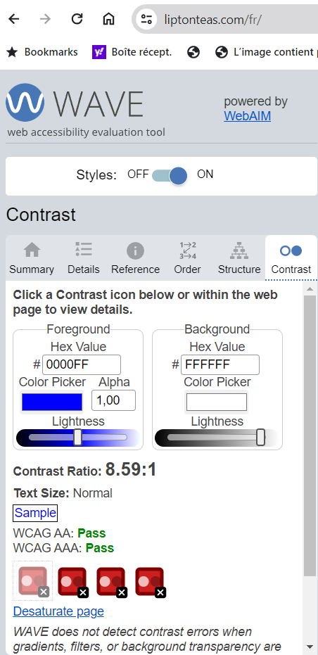

Figure 9: Réalisé par WAVE by WebAIM

**2️. Utilisable**

* **Navigation globale** : Menu clair et structuré, compatible avec les claviers.
* **Problème** : Manque d’indication visuelle forte sur le focus des éléments interactifs.
* **Formulaires (labels, messages d’erreur, validation)** : Présence de labels et messages d’erreur, bien intégrés.
* **Amélioration possible** : Ajouter des **suggestions dynamiques** en cas d’erreur pour guider l’utilisateur.

**3️. Compréhensible**

* **Langage clair et structuré** : Les contenus sont bien organisés et compréhensibles.
* **Problème** : Manque de hiérarchie explicite dans certaines pages (ex: titres mal optimisés en Hn).
* **Sémantique et ARIA** : Bonne utilisation des balises HTML sémantiques.
* **Amélioration possible** : Certaines zones dynamiques pourraient être mieux annotées avec des rôles ARIA pour améliorer l’expérience des lecteurs d’écran.

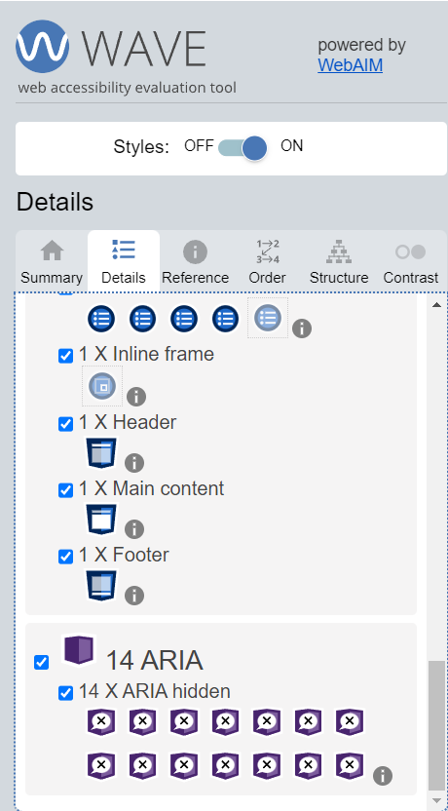

Figure 10: Réalisé par WAVE by WebAIM

**4️. Robuste**

* **Compatibilité avec les navigateurs récents** : Fonctionne bien sur Chrome, Firefox, Safari et Edge.
* **Accessibilité pour technologies d’assistance** : Manque d’optimisation avancée pour les lecteurs d’écran.

### Mapping concurrentiel

Le mapping concurrentiel des marques Palais des Thés, Kusmi Tea, Lipton et Thé Tip Top en fonction des critères **Prix et Qualité & Authenticité**.

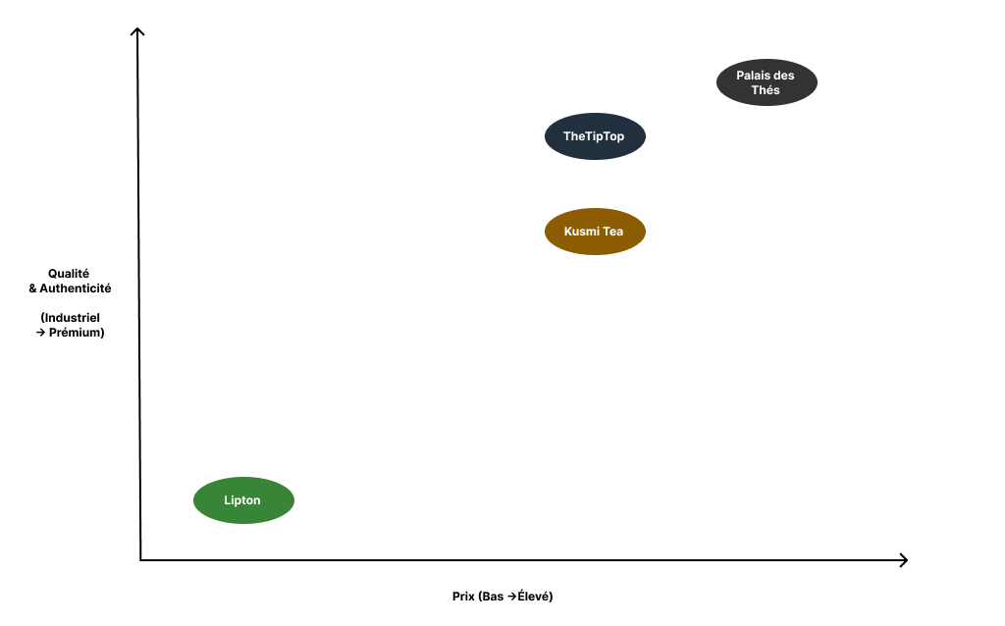

Figure 1: Mapping concurrentiel

* **Analyse des positions :**

**Palais des Thés :** Haut de gamme, qualité authentique, prix élevé.

**Kusmi Tea :** Premium mais plus accessible, mélange entre tradition et innovation.

**Lipton :** Positionnement mass-market avec un prix bas et une qualité plus industrielle.

**Thé Tip Top :** Positionnement proche de Palais des Thés, axé sur une qualité élevée et une approche plus premium.

* **Opportunité stratégique :** Thé Tip Top peut renforcer sa différenciation en mettant l'accent sur l'authenticité, le bio, et l'engagement éthique tout en maintenant une gamme de prix compétitive avec Kusmi Tea.

## Analyse de stratégie

### Cibles et cœur de cible

**1. Cible principale**

Aussi appelée cible primaire, elle regroupe l’ensemble des clients potentiels de Thé Tip Top. Ce sont des consommateurs réguliers ou occasionnels de thé, soucieux de la qualité des produits qu'ils consomment.

**Caractéristiques de la cible principale :**

✔**Sexe :** Féminin et masculin  
✔ **Âge :** Entre 25 et 60 ans (légèrement plus âgé que la version précédente, car les consommateurs de thé premium sont souvent plus matures)  
✔ **Pouvoir d’achat :** Moyen à élevé (CSP+, cadres, professions libérales, urbains)  
✔ **Habitudes de consommation :**

* Préfèrent payer plus cher pour un produit de qualité supérieure
* S’intéressent aux produits naturels, bio et responsables
* Ont une routine bien-être et apprécient le thé pour ses bienfaits

**2. Cible secondaire**

Cette cible ne représente pas des clients directs, mais des prescripteurs qui peuvent amplifier la notoriété de la marque auprès de nouveaux consommateurs (Cible relais & Influenceurs).

**Profil de la cible relais :**  
✔ **Personnes influentes dans leur communauté** (sportifs, nutritionnistes, influenceurs bien-être).  
✔ **Caractéristiques sociodémographiques :**

* **Sexe** : Féminin et masculin
* **Âge** : **18 - 30 ans**
* **Métier & influence** : Sportifs, coachs fitness, blogueurs santé, créateurs de contenu bien-être.  
  ✔ **Habitudes d’achat :**
  + - Investissent dans une alimentation saine et naturelle.
    - Valorisent les produits bio et éthiques et influencent leur communauté vers ce type de consommation.
    - Très présents sur les réseaux sociaux, notamment Instagram, TikTok et YouTube.

**3. Cœur de cible**

Le cœur de cible représente la frange de consommateurs les plus engagés et les plus susceptibles d’acheter régulièrement les produits Thé Tip Top.

**Profil du cœur de cible :**  
✔ Amateurs passionnés de thé qui recherchent authenticité et qualité supérieure  
✔ **Explorateurs du goût :** curieux de nouvelles saveurs et mélanges originaux  
✔ **Consommateurs engagés :**

* Privilégient les produits bio, sans OGM et sans pesticides
* Sensibles aux pratiques écoresponsables et à l'impact environnemental
* Favorisent les marques avec une histoire et des valeurs fortes

✔ **Mode de vie :**

* Adopte un mode de vie sain et équilibré
* Intègre le thé dans une routine bien-être (yoga, méditation, alimentation saine)
* Préfère des marques transparentes sur l’origine et la fabrication de leurs produits

### Grille d’analyse d’état d’esprit

Cette grille permet d’analyser l’état d’esprit des différentes cibles en fonction de contextes spécifiques, afin d’anticiper leurs besoins et d’optimiser les fonctionnalités du site.

* + - 1. **Cible Primaire (Consommateurs de thé premium)**
* **Contexte :**

Un client fidèle cherche à découvrir une nouvelle gamme de thés bio sur le site de Thé Tip Top et souhaite être guidé dans son choix en fonction de ses préférences gustatives

* **Grille remplie :**

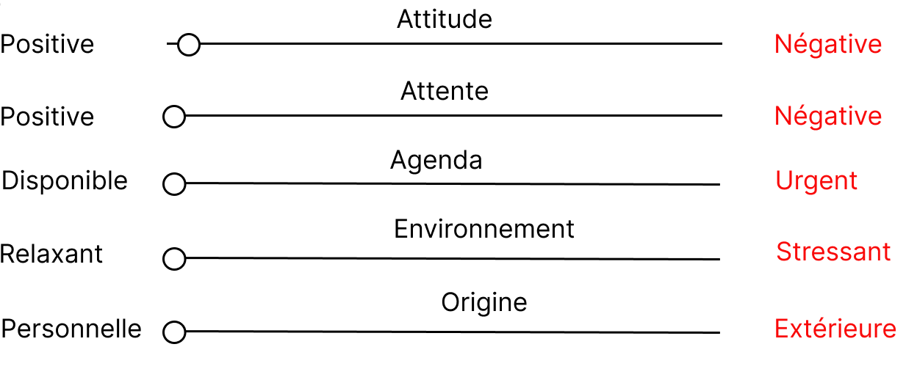

* **Hypothèses de fonctionnalités :**

✔ **Quiz de recommandation** basé sur les goûts du client.  
✔ **Filtres avancés** (par origine, bienfaits, intensité).  
✔ **Mise en avant des labels bio et écoresponsables** pour rassurer l’acheteur.

* + - 1. **Cible Secondaire (Influenceurs & sportifs bien-être)**
* **Contexte :**

Un influenceur spécialisé dans la nutrition cherche une marque de thé avec laquelle collaborer pour un partenariat sponsorisé ou un contenu dédié sur ses réseaux sociaux.

* **Grille remplie :**

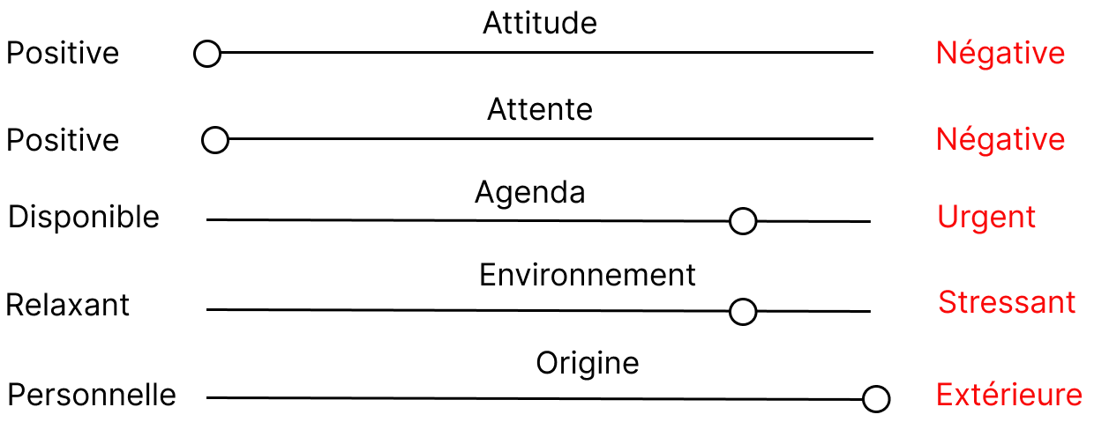

* **Hypothèses de fonctionnalités :**

✔ **Espace dédié aux partenariats et collaborations** avec informations claires.  
✔ **Mise en avant des valeurs et engagements écologiques de la marque**.  
✔ **Facilité de contact & formulaire rapide** pour les collaborations.

* + - 1. **Cible Tertiaire (Acheteurs occasionnels et touristes)**
* **Contexte :**

Un touriste visite Nice et découvre la boutique Thé Tip Top. Il souhaite en savoir plus sur la marque et éventuellement commander en ligne après son retour chez lui.

* **Grille remplie :**

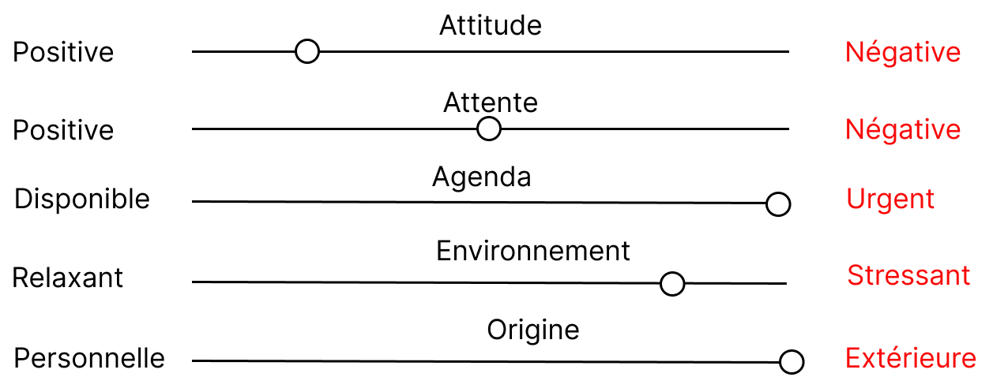

**Hypothèses de fonctionnalités :**  
✔ **QR Code en boutique** pour accéder directement au site et commander en ligne.  
✔ **Page dédiée "Découvrir Thé Tip Top"** avec un résumé rapide et attrayant.  
✔ **Option de livraison rapide** et facilité de réapprovisionnement après le voyage.

### Personas

Cible principale :

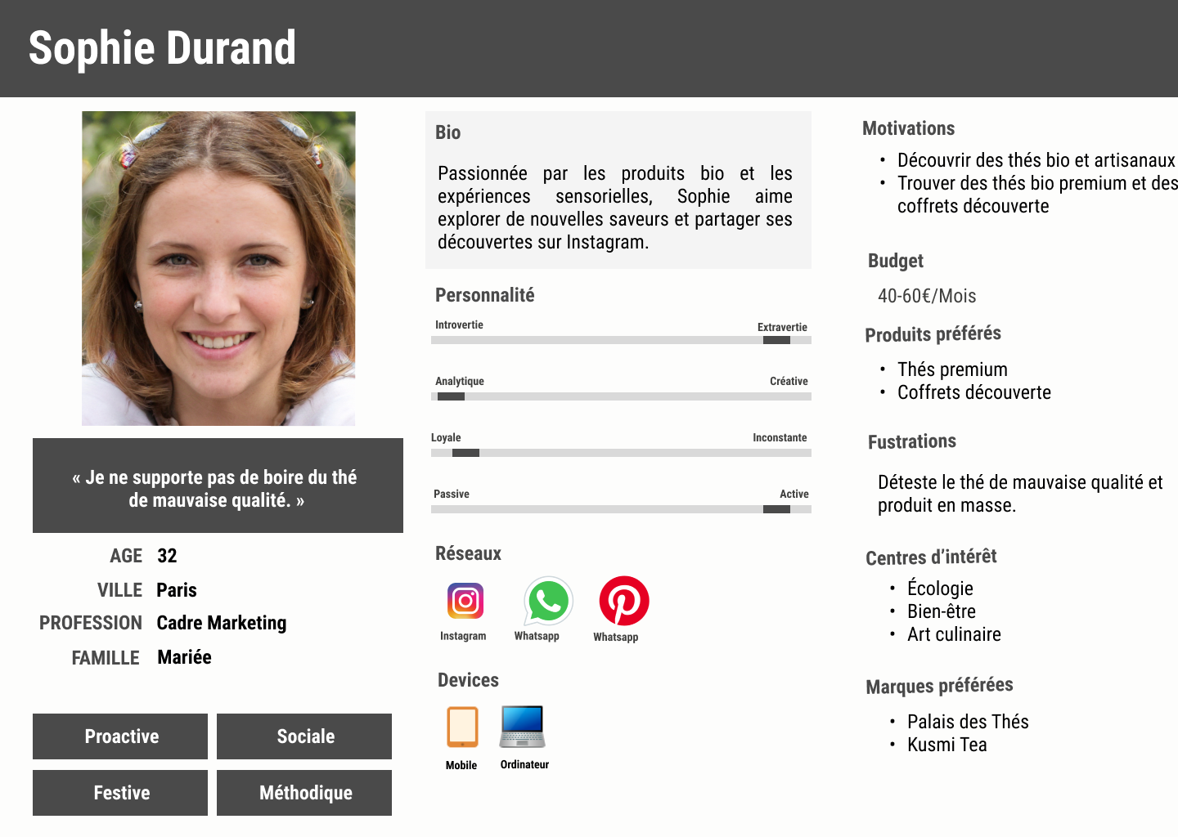

Cible secondaire :

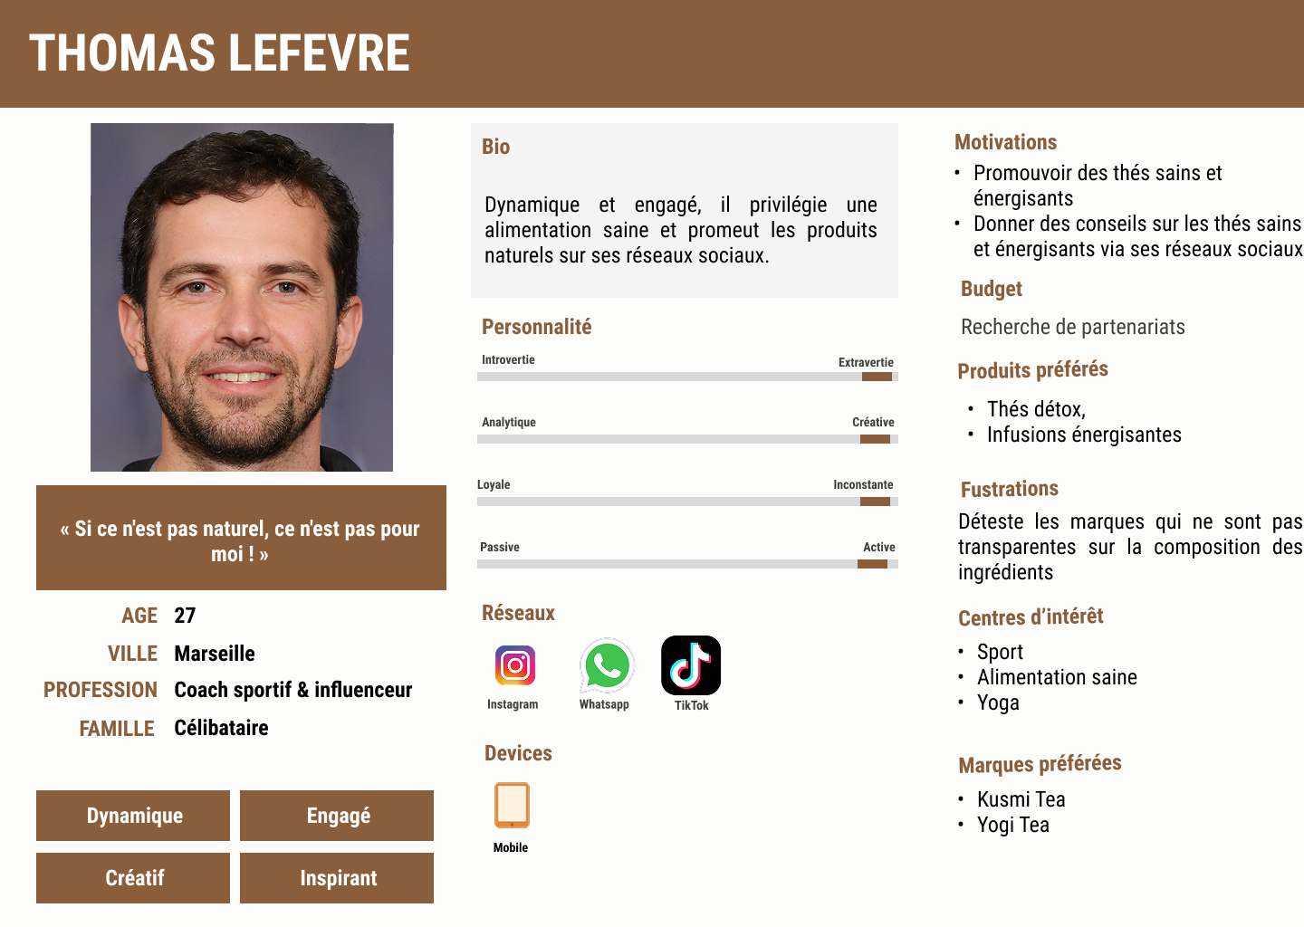

Cible tertiaire :

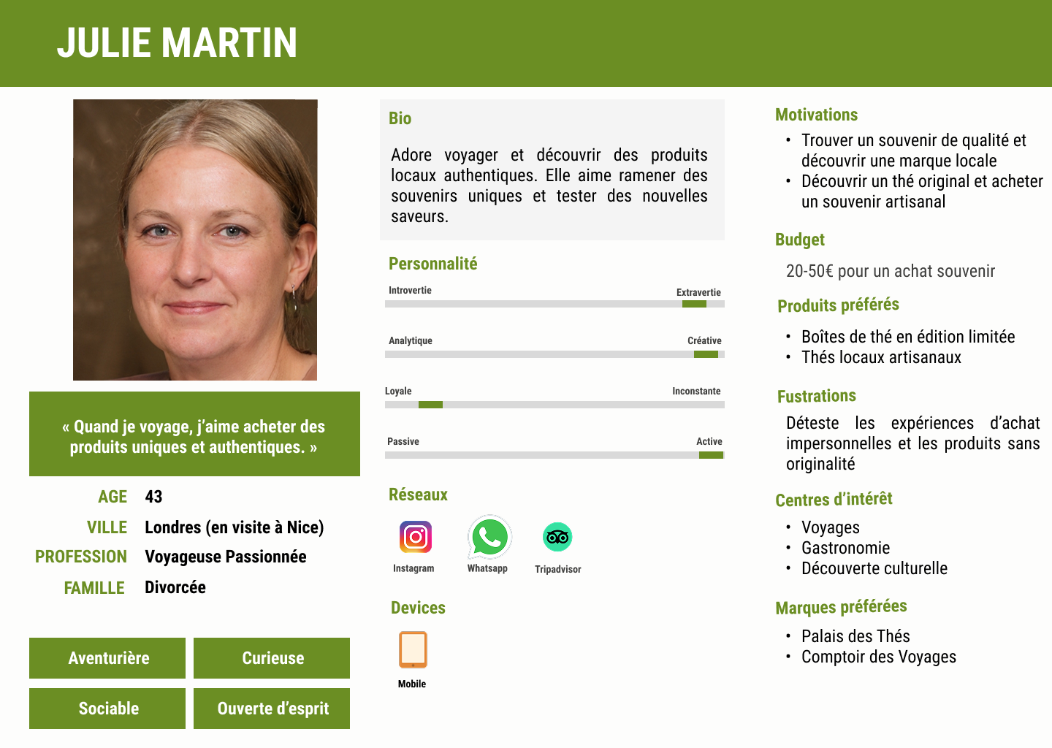

### Tableau des acteurs

| **Rôle** | **Enjeux** | **Atouts** | **Handicaps** | **Stratégie** |
| --- | --- | --- | --- | --- |
| Consommateurs (Cible Primaire) | Accéder facilement aux thés et commander en ligne. | Familiarité avec les achats en ligne et la marque. | Peut être réticent aux achats en ligne s’il ne connaît pas la marque. | Offrir une **expérience utilisateur fluide**, une livraison rapide et un **service client réactif**. |
| Influenceurs & Ambassadeurs (Cible Secondaire) | Promouvoir la marque et générer du trafic sur le site. | Audience engagée, crédibilité dans le secteur du bien-être. | Exigences financières et besoin de transparence de la marque. | Mise en place de **collaborations stratégiques**, envoi de produits en test et communication transparente. |
| Touristes & Acheteurs Occasionnels (Cible Tertiaire) | Acheter des produits locaux et souvenirs de qualité. | Recherche de produits authentiques et expérience immersive. | Achat impulsif, fidélisation plus difficile. | Mise en avant de coffrets souvenirs, packaging attractif et présence sur TripAdvisor et Google Maps. |
| Partenaires & Hôtels de Luxe | Offrir une gamme de thés haut de gamme à leur clientèle. | Image premium, clientèle haut de gamme. | Sélection rigoureuse des produits, forte exigence de qualité. | Créer des **partenariats exclusifs**, proposer des éditions limitées et organiser des événements dégustation. |
| Magasins bio & Épiceries fines | Distribuer des produits de qualité correspondant à leur offre. | Clientèle sensible aux produits bio et artisanaux. | Place limitée en rayon, concurrence avec d'autres marques de thé. | Stratégie B2B avec des offres exclusives, argumentaire axé sur l’éco-responsabilité. |
| Concurrence (Palais des Thés, Kusmi Tea, Lipton) | Maintenir leur part de marché et innover. | Notoriété et réseau de distribution bien établi. | Saturation du marché, nécessité d'innover constamment. | Différenciation par une **approche artisanale et éthique**, et une forte présence digitale. |
| Fournisseurs de Matières Premières | Fournir des ingrédients de qualité respectant les normes bio. | Expertise et connaissance du marché du thé. | Contraintes de production, dépendance aux récoltes et aux conditions climatiques. | Travailler avec des **producteurs certifiés**, s’engager dans une **démarche équitable et durable**. |
| Collectivités Territoriales (Ville de Nice, Office du Tourisme) | Soutenir les initiatives locales et le tourisme. | Mise en avant des commerces locaux. | Bureaucratie, délais d'approbation. | Participation à des événements locaux et mise en avant du **Made in France**. |

### Zone de chalandise

La zone de chalandise correspond à l’aire géographique d’attraction commerciale de la 10ᵉ boutique de Thé Tip Top. Elle est divisée en trois niveaux en fonction de la proximité des clients potentiels et de leur fréquence d’achat.

1️. Zone Primaire (Clients réguliers)

**Localisation :** Nice et son agglomération

* Cette zone représente le cœur de la clientèle, soit les personnes vivant à proximité immédiate de la boutique (rayon de 5 à 10 km).
* Elle inclut les habitants, actifs urbains, touristes de passage, et les amateurs de thé fidèles à la marque et aussi clients réguliers.

2️. Zone Secondaire (Clients occasionnels et semi-réguliers)

**Localisation :** Villes proches de Nice (Cannes, Antibes, Monaco, Menton, Grasse)

* Cette zone représente des consommateurs qui ne se déplacent pas systématiquement à Nice, mais qui peuvent être attirés par une offre unique ou un événement spécial.
* Elle concerne notamment les habitants des villes voisines, les visiteurs fréquents et les personnes venant pour des courses ponctuelles ou du tourisme gastronomique.

3️. Zone Tertiaire (Clients ponctuels et curieux)

**Localisation :** Marseille, Toulon, Avignon, Montpellier, Aix-en-Provence

* Cette zone couvre les grandes villes du Sud-Est, où Thé Tip Top pourrait attirer des clients via une présence digitale et des campagnes marketing nationales.
* Elle inclut les consommateurs qui ne viendront pas forcément en boutique, mais qui découvriront la marque via des recommandations, publicités ou collaborations locales.

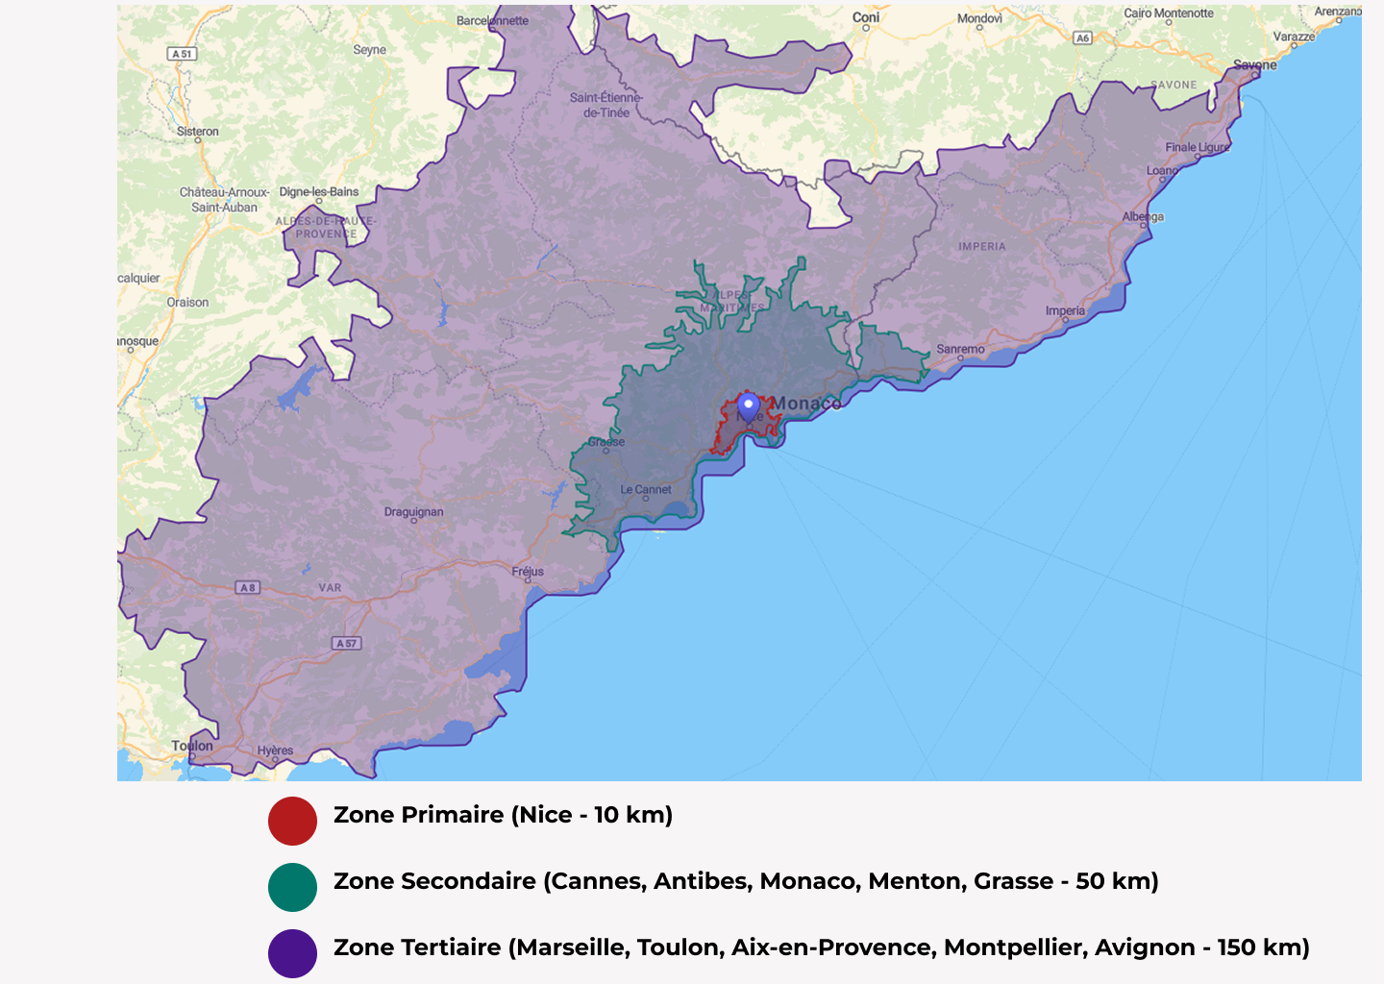

# **Stratégie de communication digitale**

**Objectifs de la Stratégie de Communication**

|  |  |
| --- | --- |
| **Notoriété / Image** | Accroître la notoriété de Thé TipTop : Lancement d'une campagne publicitaire en ligne ciblée sur les réseaux sociaux, mettant en avant le concept unique.  Construire une image positive : Création de contenus visuels attrayants sur le site et les réseaux sociaux, mettant en avant la fraîcheur des ingrédients et les pratiques écoresponsables de l'entreprise. |
| **Intérêt** | Générer de l'intérêt pour les produits et valeurs : Publication régulière d'articles de blog sur le site, mettant en lumière les bienfaits des ingrédients bio et les actions écoresponsables de ThéTIpTop. |
| **Essai / Évaluation** | Faciliter l'évaluation par les Clients : Encouragement des avis clients avec des incitations, et mise en place d'une section sur le site dédiée aux témoignages. |
| **Vente** | Stimuler les ventes en ligne : campagnes promotionnelles spéciales en ligne avec un jeu concours pour des codes de réduction. |
| **SAV** | Assurer un service après-vente de qualité : Mise en place d'un service client réactif, avec un chat en ligne, une assistance téléphonique et un formulaire de contact, pour résoudre rapidement les problèmes des clients. |
| **Fidélisation** | Fidéliser la clientèle : Programme de fidélisation offrant des récompenses, des points pour chaque achat et des offres spéciales aux clients réguliers. |

**Alignement avec les Valeurs de Thé Tip Top**

Renforcer l'engagement écoresponsable : Partenariats avec des organisations environnementales, partage d'initiatives éco responsables sur les réseaux sociaux, et communication transparente sur les pratiques durables.

Transparence et authenticité : Publication de vidéos en coulisses montrant le processus de préparation de Thé Tip Top, des interviews avec Mr Eric Bourdont, apportant une touche personnelle à la communication de l'entreprise.

Ces exemples pratiques illustrent comment les objectifs de la stratégie de communication peuvent être atteints à travers des actions concrètes en ligne et hors ligne.

|  |  |
| --- | --- |
| **Renforcer l'engagement écoresponsable** | **Transparence et authenticité** |
| Partenariats avec des organisations environnementales, partage d'initiatives éco responsables sur les réseaux sociaux, et communication transparente sur les pratiques durables. | Publication de vidéos en coulisses montrant le processus de préparation de Thé Tip Top, des interviews avec Mr Eric Bourdont, apportant une touche personnelle à la communication de l'entreprise. |
| Ces exemples pratiques illustrent comment les objectifs de la stratégie de communication peuvent être atteints à travers des actions concrètes en ligne et hors ligne. | |

**5. Stratégie SEO Optimale**

| **Etapes** | **Description** | **Utilisation** |
| --- | --- | --- |
| **Recherche de Mots-Clés** | Identifier et intégrer des mots-clés pertinents liés au thé biologique et aux concours en ligne. | * "thé bio premium" * "meilleur thé vert" * "thé détox naturel" * "jeu concours thé" * "gagner du thé" * "thé cadeau concours" * "infusions bien-être" * "bienfaits du thé" * "thé relaxant" |
| **Optimisation On-Page** | * Balises **meta** (titres et descriptions) optimisées pour chaque page. * Structuration du contenu avec **balises H1, H2, H3** pour une meilleure lisibilité. | Page d'accueil "**Découvrez nos thés d'exception**" en H1, sous-catégorie "Bienfaits du thé vert" en H2. |
| **Optimisation des Médias** | * Compression et formatage des images (WebP) pour améliorer la vitesse de chargement. * Utilisation de **balises ALT** pertinentes pour le référencement des images. | * "Boîte de thé noir premium bio" * "Thé blanc détox" * "Coffret cadeau infusions". |
| **Contenu de Qualité** | * Création d’articles et guides sur les bienfaits du thé, l’origine des produits et des conseils bien-être. * Intégration de vidéos et infographies attractives. | * "Pourquoi boire du thé bio ?" * Comparatif des thés verts" * "Les bienfaits des infusions" |
| **Expérience Utilisateur (UX) et Mobile First** | * Site rapide, responsive et accessible sur tous les appareils. * Navigation intuitive et temps de chargement optimisé. | * Menu clair et structuré, temps de chargement < 2s, affichage optimal sur smartphone. |
| **Liens Internes et Externes** | * Structuration efficace des **liens internes** pour une meilleure exploration par Google. * Acquisition de backlinks de qualité via des partenariats et blogs spécialisés. | * "Guide des thés bio" lié aux fiches produits * backlinks depuis un blog bien-être renommé. |
| **Avis Clients et Témoignages** | * Encourager les avis clients sur Google My Business et intégrer des témoignages sur le site. | * "5 étoiles pour notre thé détox !" * "Le goût est exceptionnel" * "Livraison rapide et soignée" |
| **Présence sur les Réseaux Sociaux** | * Partage de contenus optimisés sur Facebook, Instagram et TikTok. * Collaborations avec des influenceurs spécialisés dans le bien-être et la gastronomie. | * Instagram "Dégustation en direct" * Reels "Comment préparer un matcha parfait" * TikTok "Recette de latte au thé chai". |
| **Optimisation Technique** | * Implémentation du **balisage Schema.org** pour améliorer l'affichage des résultats de recherche. * Utilisation de **Google Search Console** et **Google Analytics** pour le suivi des performances. | * Implémentation du **balisage Schema.org** * Données structurées "Produit" pour les fiches thés, rapport Analytics sur le trafic organique. |
| **Stratégie de Contenu Évolutive** | * Mise à jour régulière des articles et pages. * Analyse des performances et ajustement des actions SEO en fonction des tendances. | * Mise à jour annuelle des "10 meilleurs thés de l’année" * ajout de nouveaux articles sur les tendances bien-être * ajustement des mots-clés selon les recherches populaires. |

2. SEA

**Stratégie SEA pour Thé Tip Top**

Objectifs de la Campagne :

* Augmenter la visibilité de Thé Tip Top en ligne.
* Attirer du trafic qualifié vers le site.

Structure de la Campagne :

Campagne 1 : "Découvrez les Thés de Thé Tip Top"

Campagne 2 : "Promouvoir le jeu concours pour l’ouverture de notre boutique"

Groupes d'Annonces :

* Groupe 1 : "Variété de Thé Tip Top"
* Groupe 2 : "Service rapide"
* Groupe 3 : "Créez votre Thé Personnalisé"

Annonces :

Groupe 1 :

Titre: Explorez nos Thés Tip Top !

Description: Fraîcheur locale livrée chez vous. Commandez maintenant.

Groupe 2 :

Titre: Livraison express dans le 6ème arrondissement.

Description: Commandez vos plats préférés en quelques clics.

Groupe 3 :

Titre: Créez votre thé Tip Top personnalisé.

Description: Choisissez vos ingrédients bios préférés. Commandez maintenant.

Mots Clés :

On doit le faire

Budget Mensuel :

Campagne 1 : **800€**

Campagne 2 : **500€**

Prévisions de Résultats (Estimations) :

Trafic Mensuel Attendu :

Campagne 1 : ~ 2 000 visites

Campagne 2 : ~ 1 500 visites

Taux de Conversion Attendu : 3%

Commandes Attendues : ~ 100 commandes (sur la base de 3500 visites mensuelles)

Évaluation de Rentabilité :

Revenus Potentiels :

105 commandes * Moyen (25€) = **2,625€**

Coûts Publicitaires Totals :

Total : **1300€**

La rentabilité serait évaluée en comparant les coûts publicitaires totaux avec les revenus potentiels. Dans notre cas, les coûts publicitaires totaux (1300€) sont inférieurs aux revenus potentiels (2,625€), ce qui suggère une possible rentabilité. Cependant, il est important de prendre en compte d'autres coûts opérationnels tels que la préparation des commandes, la livraison, etc.

**3. SMO**

**Instagram**

 **

**Cible :** Coeur de cible et cible primaire, personnes de 18 - 40 ans

**Avantages de l’outil :** Mettre en avant l’identité visuelle,créer une communauté et s’en rapprocher, marketing, faire connaître les produits

**Objectifs Thé Tip Top :** Faire connaître la marque et ses valeurs environnementales et healthy

**Message :** Thé Tip Top, des produits bios, locaux et respectueux de l'environnement

**Preuves :** provenance des produits, valeurs éco-responsables

**Bénéfices conso :** consommer des produits sains et locaux

**Ton employé :** Sérieux, chill

**Ligne éditoriale :**

Healthy

* Réel explication “Qu’est ce que le healthy?”
* Réel “Inspiration Thé Tip Top Healthy”
* Réel “Les produits de saison #1”

Environnement

* Réel "Producteurs locaux circuit court"
* Réel "Qu'est ce qu'une empreinte carbone"
* Réel “Les actus de l'environnement #1”

**Facebook :**

**

**Cible :** Cible primaire et secondaire, personnes de 25 - 35 ans

**Avantages de l’outil :** créer une communauté, développer les ventes, campagnes ciblées

**Objectifs :** Faire connaître la marque et ses valeurs healthy

**Message :** Thé Tip Top, la solution pour manger en groupe, rapidement et healthy

**Preuves :** Rapidité du service, contenu des influenceurs

**Bénéfices conso :** manger healthy, pas cher et en groupe/famille

**Ton employé :** sérieux

**Ligne éditoriale**

Healthy

* Vidéo “Le healthy, quésako ?”
* Vidéo “Recettes saines pour toute la famille"
* Vidéo “ l'Interview d'une consommatrice"

Alimentation

* Vidéo “ Consommer mieux sans se ruiner"
* Vidéo “ Thé bon plan "

RSE

* Vidéo "Qu'est ce qu'une empreinte carbone"
* Vidéo “L'éthique de PokéBio"
* Vidéo “Producteurs locaux circuit court"

**Linkedin :**

**

**Cible :** Cible primaire et secondaire, personnes de 25 - 35 ans (35+)

**Avantages de l’outil :** promouvoir son activité, networking (réseautage), image soignée et professionnelle

**Objectifs PokéBio :** développer un réseau de futurs collaborateurs

**Message :** Thé Tip Top, marque avec des valeurs fortes et éco-responsables

**Preuves :** backstage, marques partenaires et contenu

**Bénéfices collab :** développer ses ventes en partenariat avec une marque responsable et transparent

**Ton employé :** sérieux, pro

**Ligne éditoriale**

Auto-Promo (institutionnel)

* Vidéo présentation Thé Tip Top
* Carrousel de présentation de l’identité de la marque
* Post valeurs & engagement

Actus

* Vidéos en mode veille des actus sur les différents marchés
* Vidéo d’évènement professionnels

Humour

* Mêmes sur divers sujets autour de l’alimentation, l’entreprenariat et la communication/marketing

**Tiktok :**



**Cible :** Coeur de cible, personnes de 18 - 25 ans

**Avantages de l’outil :** cibles jeune, lancement de challenges (viralité), contenu humoristique, fort taux d’engagement

**Objectifs :** Faire connaître la marque et ses valeurs healthy, rendre la marque cool auprès des jeunes

**Message :**  Thé Tip Top, une marque fast good, cool et dédiée aux jeunes fans du healthy

**Preuves :** Contenu fun/ drôle, Contenu, influenceurs

**Bénéfices conso :** Consommer une marque tendance et healthy

**Ton employé :** humoristique et cool

**Ligne éditoriale**

Fun

* Vidéo "trend"
* Vidéo backstage avec la team
* Vidéo acting clients chiants

Informationnelle

* Vidéo "Les produits de saison #1”
* Vidéo Bon plan #1

**Sources :** [**https://www.ecommerce-nation.fr/infographie-utiliser-les-reseaux-sociaux-pour-votre-site-e-commerce/**](https://www.ecommerce-nation.fr/infographie-utiliser-les-reseaux-sociaux-pour-votre-site-e-commerce/)

**Instagram**

**Heures de publication :** 11H30

**Fréquence semaine :** 2 fois par semaine (lundi, vendredi)

**Exemples :**

**Image publication instagram**

**DESCRIPTION :** “On vous dit tout !

Lorsqu’on parle du thé “healthy”, on parle d’un thé qui ne comporte que des bonnes choses . Il s’agit d'une bonne humeur le matin, bon pour la santé.

**Facebook**

**Heures de publication :** 15H30

**Fréquence semaine :** 2 fois par semaine (mardi, samedi)

**Exemples :**

**DESCRIPTION :** Besoin d’une inspiration pour toute la famille ?!

Découvrez nos thés faits à partir de produits bios et locaux. Parfait pour satisfaire tous les membres de votre famille (les petits & les grands).

Profitez d’une offre exceptionnelle dans nos boutiques !

**Publication d’une image Facebook**

**Tiktok**

**Heures de publication :** 20H

**Fréquence semaine :** 2 fois par semaine (lundi, mercredi)

**Exemples :**

Publication TikTok image

**DESCRIPTION :**

Qui a déjà testé nos Thés ici ?! (Où sont les vrais ?!) 🤗✨

#BonPlan #Healthy

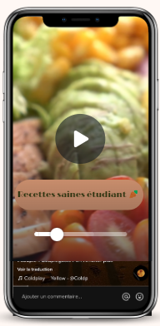

**DESCRIPTION :**

C’est la hess ?! T’inquiètes on est là pour toi !

Abonnes toi pour découvrir nos thés d'une saveur de bonne humeur ! 🤑

#BonPlan #Healthy

**Linkedin**

**Heures de publication :** Mardi 12H/ Jeudi 17H

**Fréquence semaine :** 2 fois par semaine (Mardi, jeudi)

**2 Exemples :**

Publication de l’image de linkedin

**INFLUENCEURS YOUTUBE**

**1 Macro influenceur**

**Profil : ?**

**Type de contenu :** vidéos culinaires créatives inspirées de la pop culture, en combinant la passion pour le thé.

**Exemple :** [https://www.youtube.com/watch?v=VMgcvRSC3Sc](https://www.youtube.com/watch?v=y47W2QhGJeI)

**Type de collab :** réalisation d'une vidéo de création d'un Thé unique inspiré de l'univers, mettant en avant la créativité et le savoir-faire du Thé Tip Top.

**Rémunération :**  9 00 €

Micro influenceurs

**Profil 1 :** ?

**Type de contenu :** recettes véganes, avec un accent particulier sur des recettes adaptées aux étudiants et aux occasions festives.

**Exemple :** [https://www.youtube.com/watch?v=5nizqdc9asI](https://www.youtube.com/watch?v=QLqebP5XkRA)

**Type de collab :** vidéo collaborative où La Petite Okara visite la dark kitchen de PokéBio pour découvrir et déguster un Poké Bowl spécial, en mettant en avant les aspects végans et festifs.

**Rémunération :**  550 €

**Presse Online**

Le Parisien : <https://www.leparisien.fr/>

Actu Paris : <https://actu.fr/paris/>

Bio Addict : <https://www.bioaddict.fr/>

Nice Matin : <https://www.nicematin.com>

Consommer Durable : <https://www.consommerdurable.com/>

**Emissions podcast :**

Make me Healthy : <https://podcasts-francais.fr/podcast/make-me-healthy-le-podcast>

Qu’est ce qu’on mange ? : <https://www.lavieclaire.com/podcasts/#:~:text=La%20Vie%20Claire%20pr%C3%A9sente%20%C2%AB%20Qu,et%20notre%20mode%20de%20consommation>.

RadioFrance Podcast : <https://www.radiofrance.fr/bien-etre/alimentation>

**Blogueurs**

**Marques Partenaires :** All Tigers (sujet : éco-responsabilité, produits naturels), [ecclo](https://www.instagram.com/ecclo.fr/) (vêtement bios) ekyog ,

**Influenceurs healthy :** voir les influenceurs sélectionnés

**Nutritionnistes**

Dr Lequere : <https://www.docteur-lequere.fr/>

Dr Chichportiche : <https://dr-chicheportiche-ayache-nutrition.fr/>

Dr Clouvet :: <https://www.clouvetnutrition.fr/>

**Coach sportif :**

charlenefitcoach (4955): <https://www.instagram.com/charlenefitcoach/>

coachmoha (6131) : <https://www.instagram.com/coachmoha_/>

coach_ma_ligne (23K) : <https://www.instagram.com/coach_ma_ligne/>

**Jeux concours avec les influenceurs :**

un Thé du style de votre influenceur préféré à gagner

Tables rondes avec des acteurs pour parler sur différentes thématiques sur le bien fait du Thé.

**Concept avec les coach sportifs :**

Comment créer des habitudes saines (sport et l’alimentation qui suit)

**Marques partenaire :**

Faire gagner un thé stylisés + accessoires stylisés en mode Thé Tip Top (ex : bonnets, écharpes, vêtements)

Rencontre avec différents professionnels/ marques partenaires pour échanger autour de différentes thématiques (participation à des évènements professionnels)

**Méta Business FACEBOOK**

**Acquisition (Présenter la marque) :** Vidéo de 30 sec avec auto-description, Contenu :

* Mettre en scène une famille partageant un délicieux thé raffiné à la maison tout en mettant en avant la fraîcheur des ingrédients, l'aspect sain et la facilité de commande en ligne. Vidéo à appeler par exemple : “Découvrir l’univers Thé Tip Top”

Description : Découvrez l'univers Thé Tip Top, où la fraîcheur rencontre la convivialité. Des ingrédients sains, une commande en ligne facile, et des moments délicieux en famille. C'est ça, Thé Tip Top.”

**Conversion (Pousser à l’achat) :** Vidéo de 30 sec avec auto-description, Contenu :

* Mettre en place une offre familiale exclusive qui s'appellerait “TheFamily” : acheter un Thé Tip Top familial et recevoir une réduction ou un autre gratuit. Cela pourrait encourager les familles à commander en ligne.

Description: Commandez votre Thé familial et obtenez une réduction ou un dessert gratuit ! 🍲💰 Une offre exclusive à ne pas manquer. Commandez maintenant ! 🛒 #ThéFamilyDeal

4. E-mailing

Mail d’engagement (fidélisation)

Objet : Informer les clients fidèles en avant-première des prochaines promotions, lancements de produits ou événements spéciaux, contenu exclusif, avantages…

**Préconisation ALL MAILS :** Méthodes Aida, visuels attrayants en grands formats et contenu straight to the point avec des bouton call to action à gogo, couvertures

**Prestataire :** Mail Chimp (version gratuite)

**Mails automatisés:**

* Un “Welcome Mail”
* Un mail de validation du compte lorsque le client aura validé son panier et pourra avoir d’amples informations sur d’autres choses
* Un mail de désinscription

**Mails non automatisés B to C:**

* Les actualités
* Les nouveautés
* Les promotions
* Jeu Concours
* Collaborations
* Événements

**Mails non automatisés B to B:**

* Les actualités
* Les nouveautés
* Collaborations
* Événements
* Propositions projet

5. Offline

* **Affiche publicitaire :**

**Objectif :** Attirer de nouveaux clients en mettant en avant nos Thés Tip Top et leurs ingrédients bio.

**Contenu :**

* Image attrayante du thé Tip Top.
* Mise en avant des ingrédients bio avec des visuels de producteurs locaux.
* Slogan accrocheur : ""Le bien fait du Thé!"

**Frais :** Coûts d'impression des affiches en fonction du lieu (les 2ème zones de chalandise)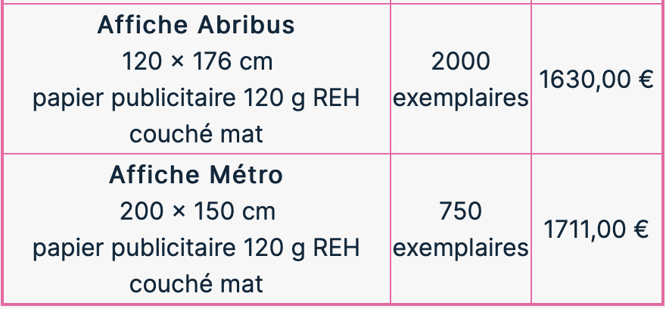

Inclure un QR code redirigeant vers le site web.

* **Programme de fidélité (carte de fidélité avec papier recyclable) :**

**Objectif :** Encourager la fidélité en récompensant les clients réguliers avec des avantages exclusifs.

**Contenu :** Lancez un programme de fidélité où les clients accumulent des points à chaque achat du Thé Tip Top en scannant le QR Code présent sur leur carte. Organisez des événements spéciaux ou offrez des remises pour les membres fidèles. Cartes de fidélité avec du papier recyclable.

**Frais :** Impression des cartes de fidélité recyclables.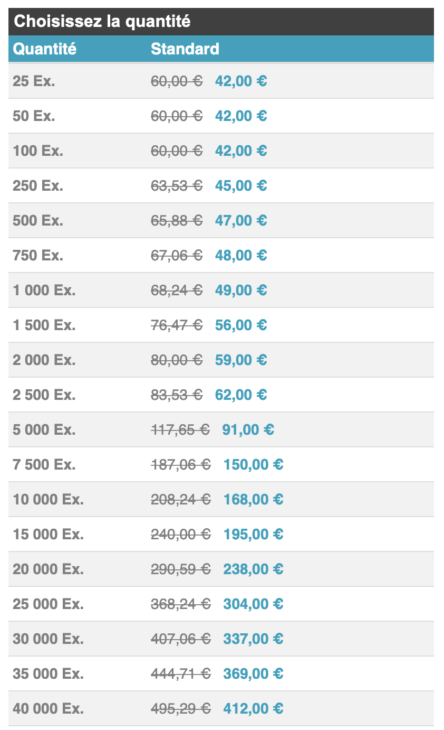

* **Distribution de Flyers pour la Promotion de la Marque avec Papier Recyclé**

**Objectif :** Accroître la notoriété de la marque en sensibilisant le public à l'existence du thé Tip Top. Distribuer des flyers dans les alentours de la boutique.

**Contenu du Flyer :**

* Logo du thé Tip Top et slogan accrocheur.
* Brève présentation de la philosophie de la marque et de l'engagement envers les thés.
* Offre spéciale pour inciter à la visite (par exemple, réduction sur la première commande).
* Informations sur les réseaux sociaux et le site web pour suivre les dernières actualités et offres.
* Message écoresponsable soulignant l'utilisation de papier recyclé.

**Frais :**

* Coûts d'impression, incluant le papier recyclé. 60E pour 1000 exemplaires : <https://www.onlineprinters.fr/p/flyers-a4?d=1&depvar_index_setparent=%3cPFLA444%3e%3cPFLA444.135...1000%3e&depvar_index_set_1=%3cZFLXXXXA%3e%3cZFLXXXXAA01%3e&depvar_index_set_2=%3cZXXXX97N%3e%3cZXXXX97NN90%3e&depvar_index_set_3=%3cZF4A413X%3e%3cZF4A413XDV0%3e&depvar_index_set_4=%3cZXXXXX1B%3e%3cZXXXXX1BB90%3e&depvar_index_set_5=%3cZFLXXXXD%3e%3cZFLXXXXDD00%3e&depvar_index_set_6=%3cZFLA400Y%3e%3cZFLA400YY33%3e&otpmoreformats=true>

**Liens avec le online :** Inclure un QR code redirigeant vers le site web du Thé Tip Top ou une page de réseaux sociaux pour encourager l'engagement en ligne et fournir des informations supplémentaires sur la marque.

**6. Dispositif digital**

**Plan de communication :** <https://docs.google.com/spreadsheets/d/1ItlOfy_DGRffPWJ86KidIs73XlnpdBw-Hw_z1D1wEc8/edit#gid=953135967>

7. Campagne de lancement  
   
Thé Truck Promotionnel :

Organisation d’un jeu concours pour l’ouverture de notre boutique à Nice, ce jeu permet d’obtenir des bons de réduction et d’attirer plus de clientèle.

Communication Digitale :

Lancer des campagnes SEA (Search Engine Advertising) pour promouvoir le site auprès des utilisateurs effectuant des recherches liées aux Thé Tip Top.

Mettre en place des campagnes Meta Business sur Facebook Ads pour toucher une audience locale intéressée par nos thés bio. Cela inclut la création de publicités ciblées et la promotion du jeu concours.

QR Codes :

Afficher des QR Codes du site, permettant aux clients de scanner et d'accéder directement au site pour participer au jeu concours ou découvrir les offres promotionnelles.

Proposer des incitations spéciales pour encourager les clients à scanner les QR Codes, comme des réductions exclusives ou des participations supplémentaires au jeu concours.

Promotion sur les Réseaux Sociaux :

Annoncer le lancement du site et du jeu concours sur les réseaux sociaux (Facebook, Instagram, Twitter) avec des visuels attrayants et des hashtags pertinents.

Encourager l'engagement en invitant les abonnés à partager leurs expériences et à participer au jeu concours pour gagner des réductions exclusives.

Collaborations et Partenariats :

Collaborer avec les influenceurs locaux ou les blogueurs et le mode de vie bio pour promouvoir le lancement du site et du jeu concours à leur audience.

# **Cahier des charges fonctionnel**

1. Use case   
     
   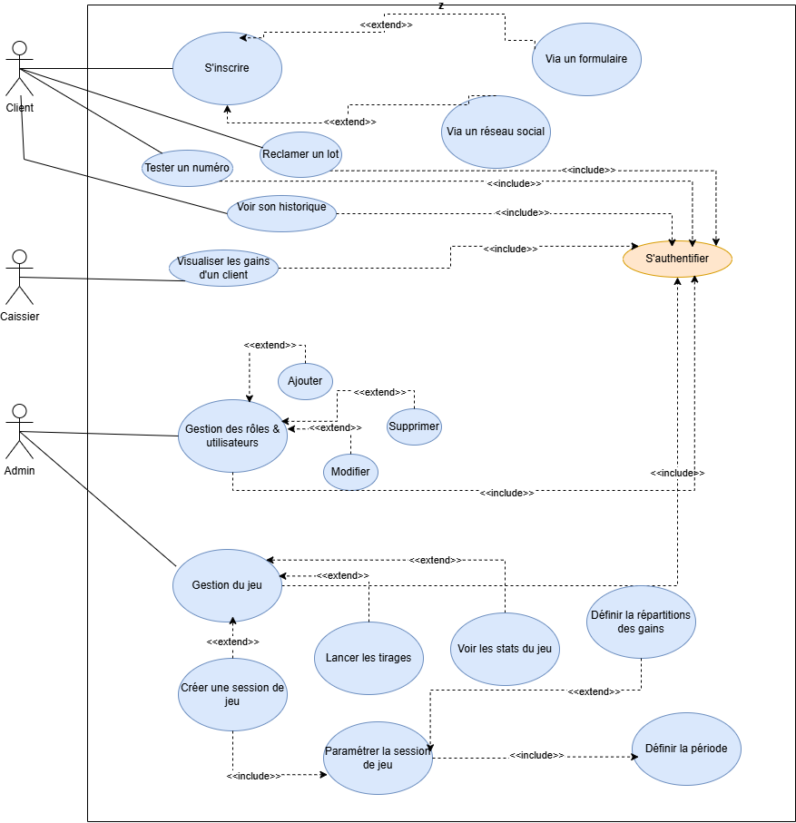

**Représentations textuelles de deux (02) cas d’utilisation**

**a. Cas d'utilisation : Visualiser les gains**

**Acteurs :**

* Client

Description : Le client souhaite visualiser l'historique de ses gains obtenus lors du jeu-concours.

Préconditions :

* Le client doit être authentifié sur le site.
* Le client doit avoir participé au jeu-concours et avoir des gains enregistrés.

Postconditions :

* Le système affiche l'historique des gains du client.

Scénario principal :

1. Le client se connecte à son compte sur le site du jeu-concours.
2. Le client navigue vers la section "Mes gains".
3. Le système affiche une liste de tous les gains que le client a obtenus, incluant les détails tels que la date d'obtention et le type de gain.
4. Le client peut voir les détails de chaque gain en cliquant dessus.

Extensions :

* Si le client n'est pas authentifié, le système redirige vers la page de connexion.
* Si le client n'a pas de gains enregistrés, le système affiche un message indiquant qu'aucun gain n'est disponible.

**b. Cas d'utilisation : Tester un numéro**

**Acteurs :**

* Client

Description : Le client souhaite tester un numéro de ticket pour voir s'il a gagné un lot.

Préconditions :

* Le client doit être authentifié sur le site.
* Le client doit avoir un numéro de ticket valide.

Postconditions :

* Le système informe le client du résultat du test (gain ou non).

Scénario principal :

1. Le client se connecte à son compte sur le site du jeu-concours
2. Le client accède à la section "Historique des gains".
3. Le système récupère les données des tickets testés par le client et les lots associés.
4. Le système affiche la liste des gains obtenus par le client.
5. Le client peut visualiser les détails de chaque gain (lot, date de réclamation, statut de réclamation).
6. Arborescence  
     
   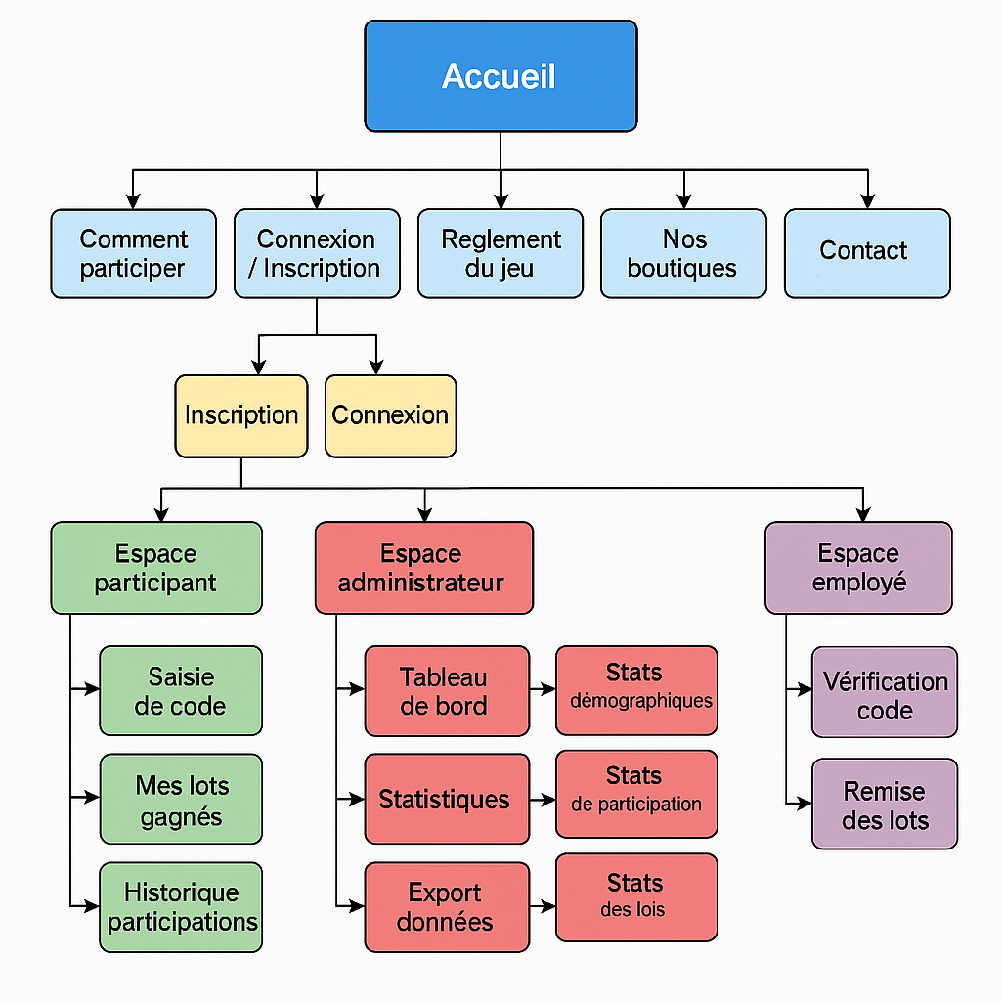

**Structure détaillée du site**

Cette arborescence s'organise en trois niveaux principaux, qui correspondent aux différents parcours utilisateurs :

**1. Niveau public**

Pages accessibles à tous les visiteurs, sans authentification :

* **Page d'accueil** : Présentation attractive du jeu-concours, des lots à gagner et appel à l'action
* **Comment participer** : Explication détaillée des modalités de participation
* **Règlement du jeu** : Conditions complètes du jeu-concours, validées par huissier
* **Nos boutiques** : Carte interactive des 10 boutiques Thé Tip Top, avec focus sur la nouvelle boutique de Nice
* **Contact** : Formulaire de contact et assistance
* **Mentions légales** : Informations légales, RGPD et politique de confidentialité

**2. Niveau authentification**

* **Inscription** : Création de compte (classique ou via Google/Facebook)
* **Connexion** : Authentification avec redirection vers l'espace correspondant au profil utilisateur

**3. Espaces personnalisés**

**Espace participant**

* **Saisie de code** : Interface pour entrer et valider les codes des tickets
* **Mes lots gagnés** : Visualisation des gains et statut (récupéré/à récupérer)
* **Historique participations** : Journal des codes saisis et résultats
* **Mon compte** : Gestion du profil et des préférences

**Espace administrateur**

* **Tableau de bord** : Vue d'ensemble des indicateurs clés du jeu
* **Statistiques** :
  + Démographiques (répartition par âge, sexe, localisation)
  + Participation (nombre de codes utilisés, fréquence)
  + Lots (distribution par catégorie, taux de récupération)
* **Export données** : Extraction pour emailings et analyses
* **Gestion utilisateurs** : Administration des comptes

**Espace employé**

* **Vérification code** : Validation des codes en boutique
* **Remise des lots** : Enregistrement des lots remis aux clients

Cette architecture permet une navigation intuitive tout en séparant clairement les fonctionnalités selon les profils d'utilisateurs. Les tests utilisateurs ont confirmé la pertinence de cette organisation, qui répond efficacement aux besoins identifiés dans le cahier des charges du client Thé Tip Top.

1. Diagrammes d’activités

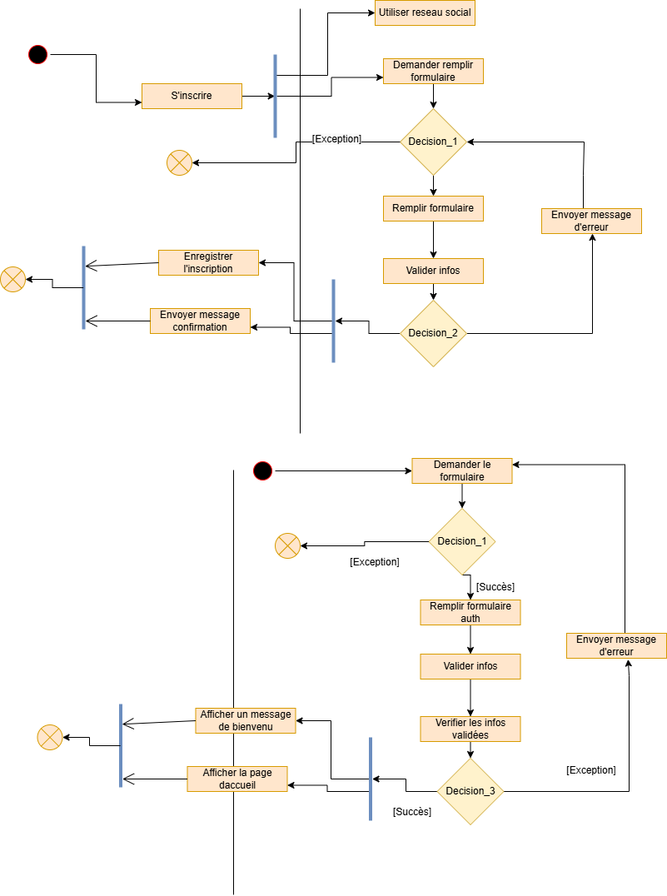

1. Diagrammes de séquence

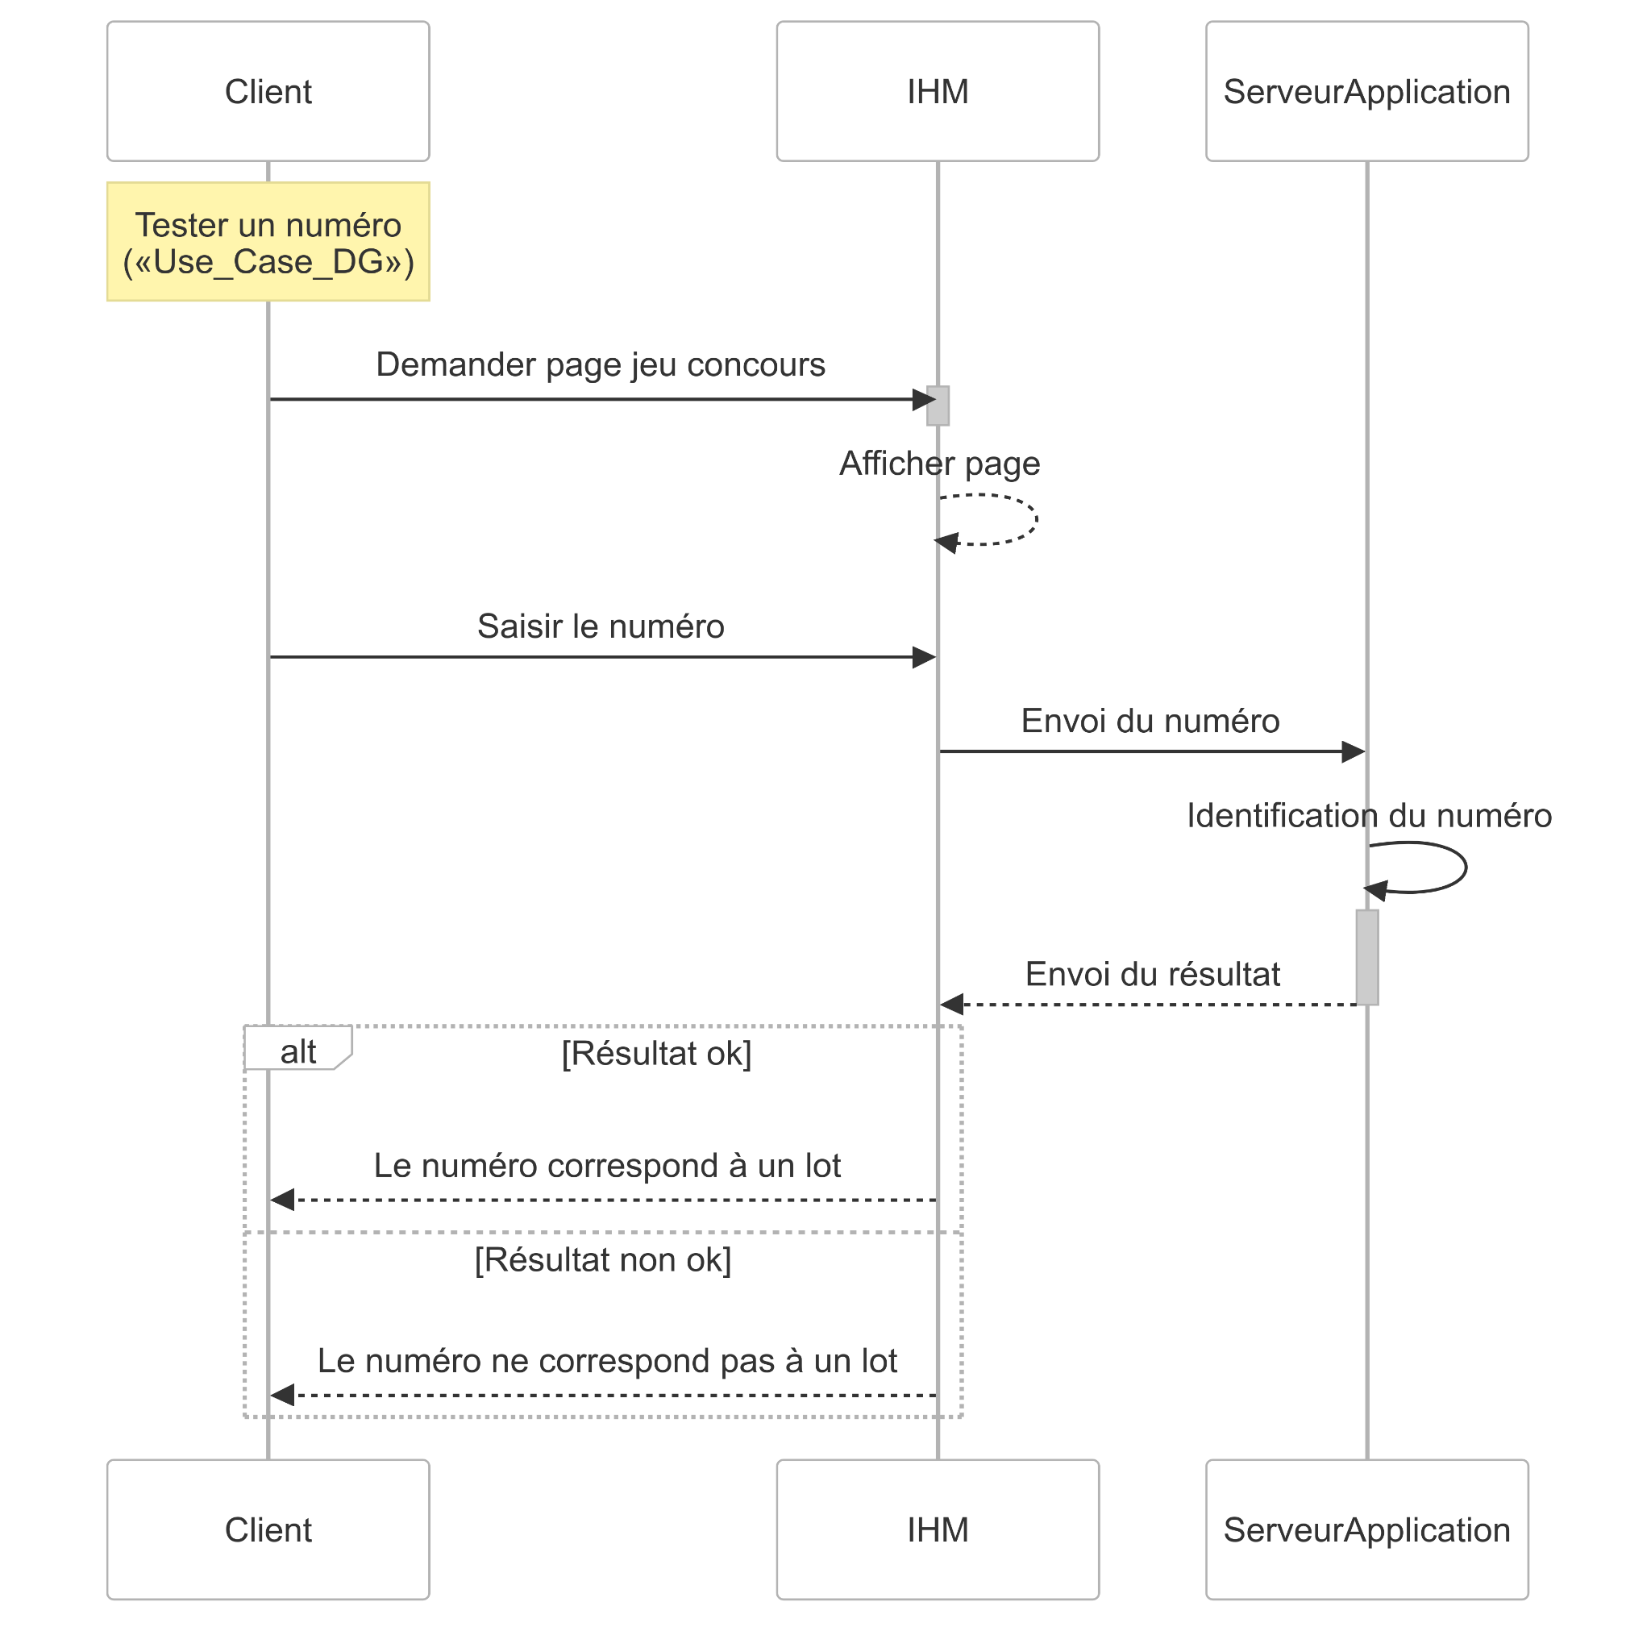  
  
  
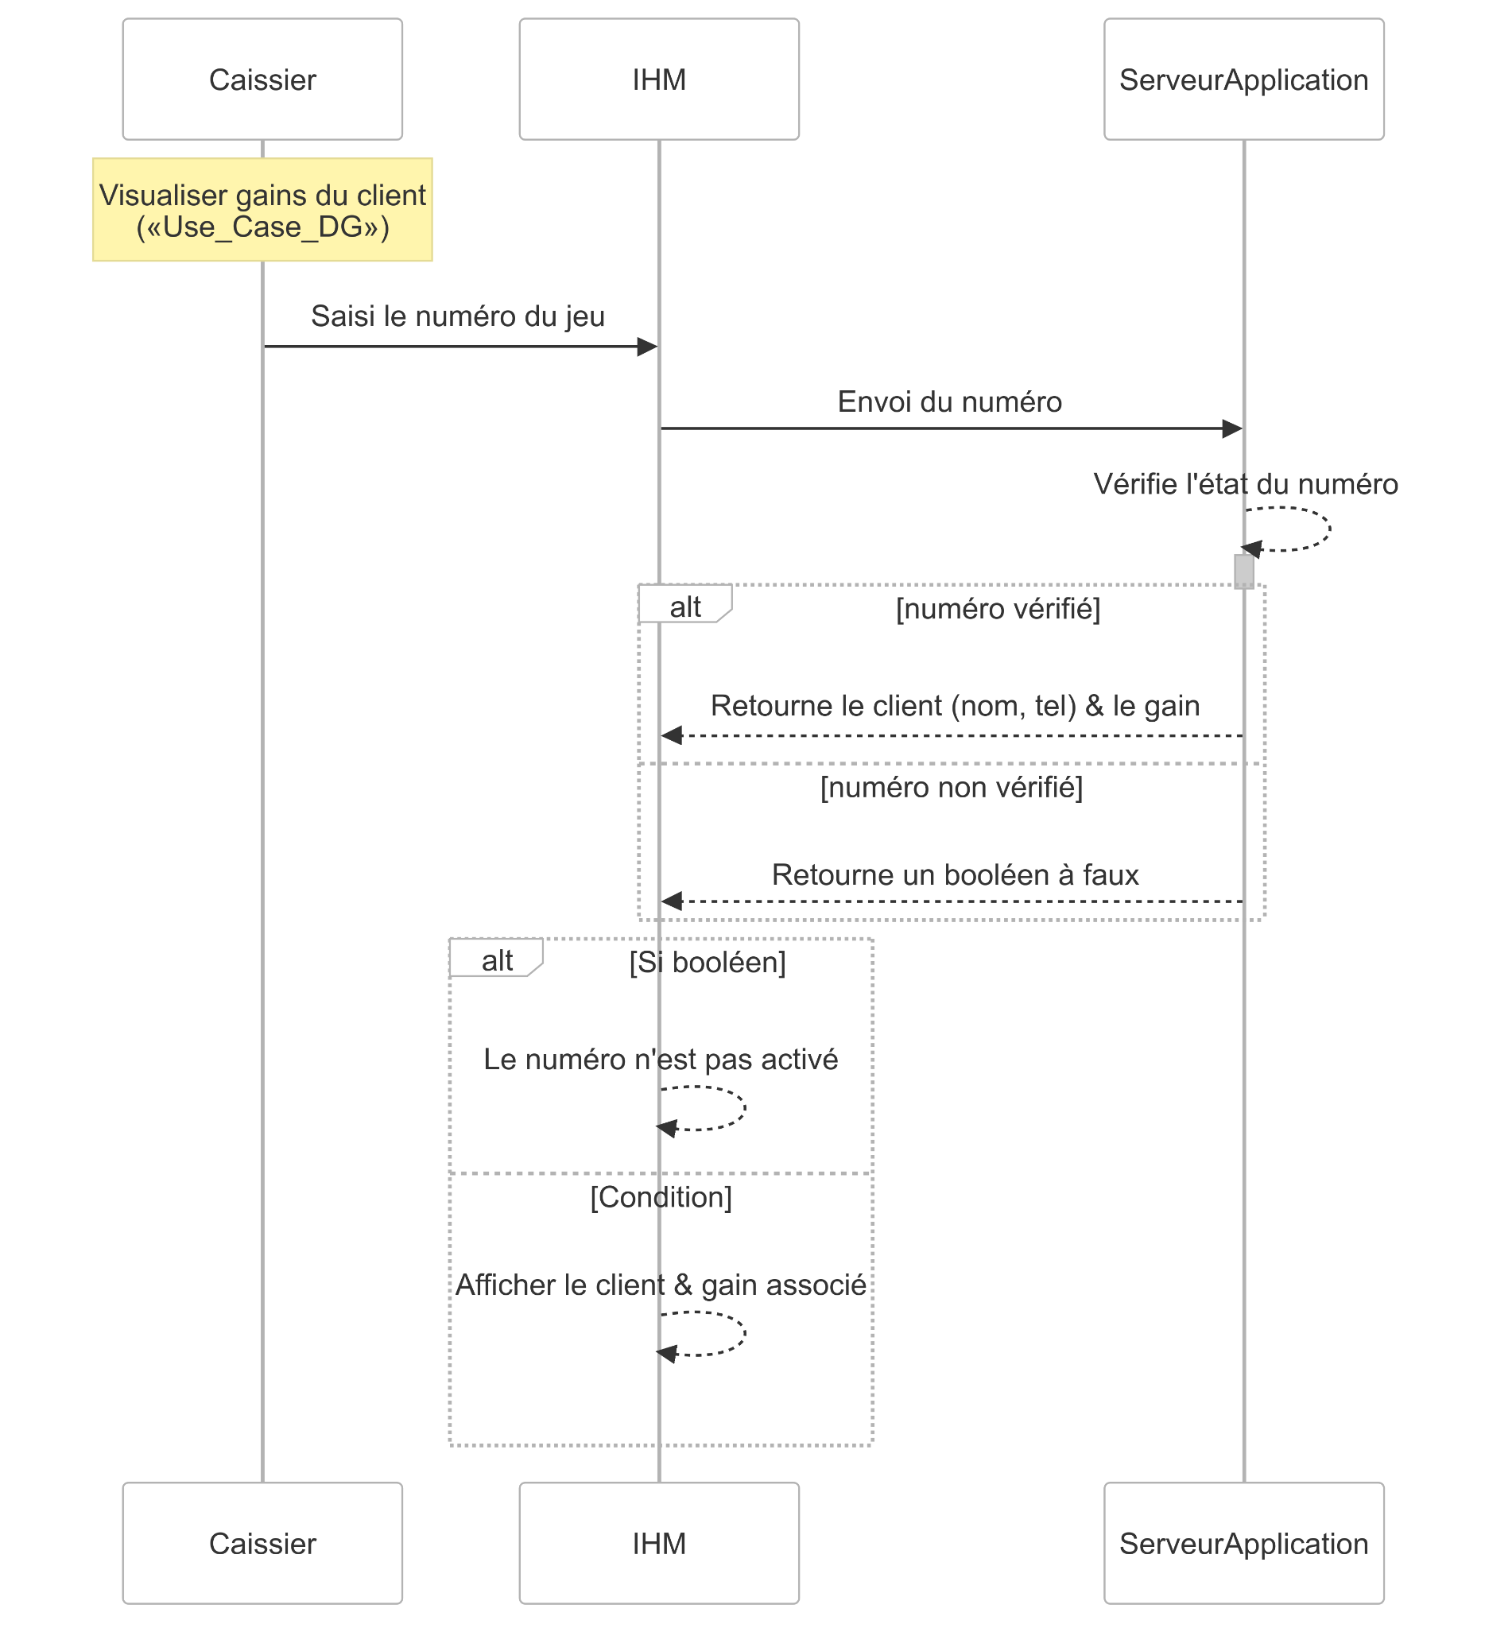

1. MCD ou MLD

i. MCD  
  
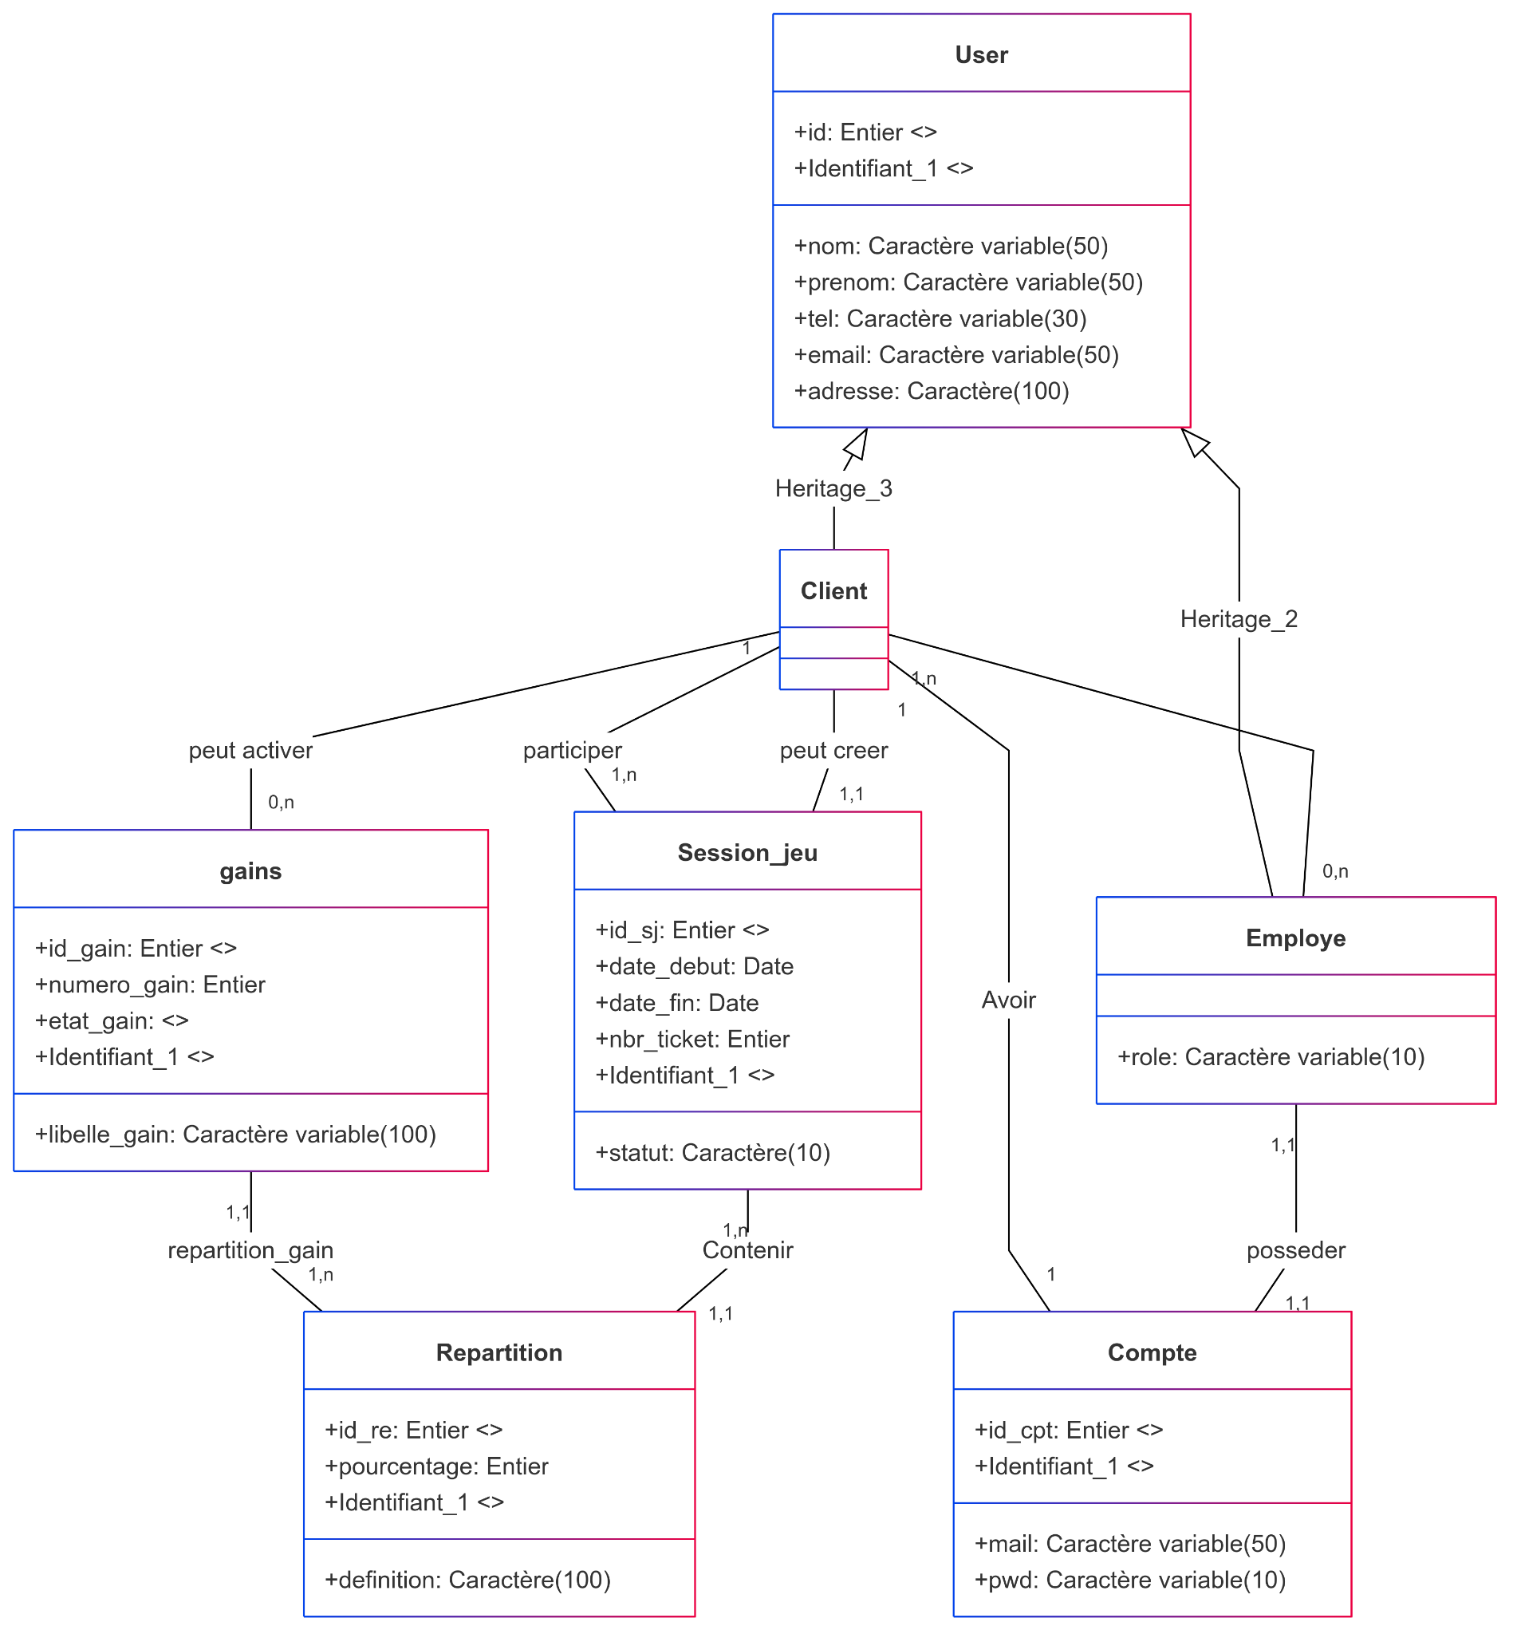  
  
  
  
  
ii. MLD  
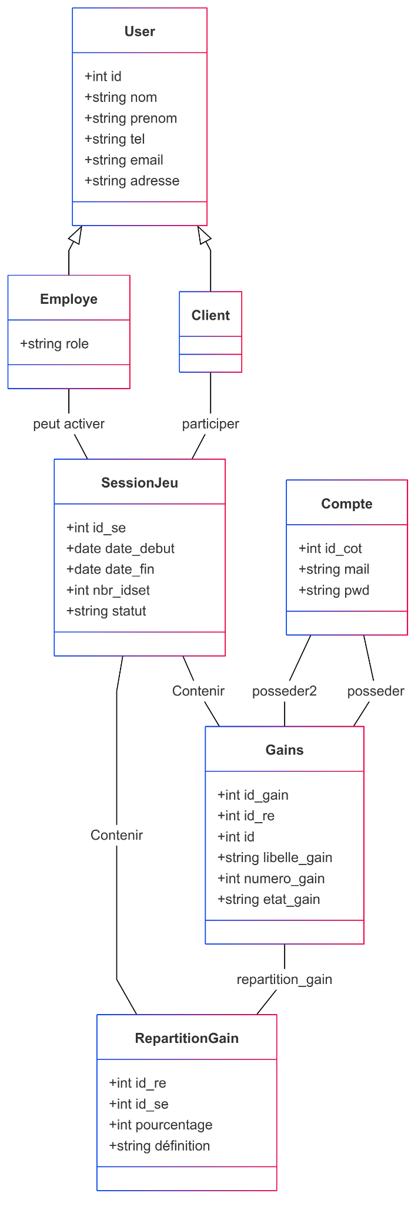

# **Cahier des clauses techniques détaillées**

1. Technologies et Compatibilité
2. **Technologies utilisées pour le Site Web**
3. **Front-end**

|  |  |
| --- | --- |
| **Angular** |  |
| Framework robuste pour les applications complexes, avec une bonne structure et une meilleure maintenabilité à long terme. | |

|  |  |
| --- | --- |
| **TypeScript** |  |
| TypeScript est un superset de JavaScript développé par Microsoft, qui ajoute des types statiques et améliore la sécurité et la maintenabilité du code. Il est particulièrement utile pour les applications complexes, offrant une meilleure gestion des erreurs, un outillage performant et une compatibilité totale avec JavaScript. | |

|  |  |
| --- | --- |
| **HTML5** |  |
| HTML5 est la dernière version du langage HTML, utilisé pour structurer et organiser le contenu d’une page web. Il apporte de nouvelles balises sémantiques, des API multimédia et une meilleure gestion des performances et de l’accessibilité. | |

|  |  |
| --- | --- |
| **Tailwind CSS** |  |
| Tailwind CSS est un framework CSS utilitaire qui permet de styliser rapidement une interface sans écrire de fichiers CSS personnalisés. Contrairement à Bootstrap, il ne propose pas de composants prédéfinis, mais une approche modulaire et ultra-flexible pour un design unique et personnalisé. | |

1. **Back-end**

|  |  |
| --- | --- |
| **Node.js** |  |
| Node.js est un environnement bas niveau qui nous permet d'utiliser le langage JavaScript sur le serveur. Il nous permet donc de faire du JavaScript en dehors du navigateur !  Node.js bénéficie de la puissance de JavaScript et par extension du typescript pour proposer une toute nouvelle façon de développer des sites web dynamiques. | |

|  |  |
| --- | --- |
| **Express.js** |  |
| Express.js est un framework web minimaliste et rapide pour Node.js, permettant de créer des API et applications web avec une gestion simplifiée des routes, des requêtes et des middlewares, tout en offrant flexibilité et performances pour les applications modernes | |

Base de données

|  |  |
| --- | --- |
| **MongoDB** |  |
| Mongo DB est base NoSQL flexible, parfaite pour stocker des données utilisateurs et historiques des jeux-concours. | |

API & Communication

|  |  |
| --- | --- |
| **GraphQL** |  |
| Un langage de requête pour les API permettant aux clients de récupérer uniquement les données nécessaires via une seule requête, offrant ainsi plus de flexibilité et d’optimisation par rapport aux APIs traditionnelles. | |

|  |  |
| --- | --- |
| **REST API** |  |
| Une architecture d’API standardisée basée sur des endpoints définis utilisant les méthodes HTTP (GET, POST, PUT, DELETE) pour échanger des données entre un client et un serveur de manière simple et scalable. | |

CMS (Gestion de contenu)

|  |  |
| --- | --- |
| **Strapi** |  |
| CMS headless facile à intégrer avec Angular, idéal pour gérer le contenu. | |

Stockage des médias

|  |  |
| --- | --- |
| **AWS S3 (Amazon Simple Storage Service)** |  |
| Un service de stockage cloud scalable permettant de stocker, sécuriser et récupérer des fichiers (images, vidéos, documents, etc.) avec une haute disponibilité et une gestion avancée des permissions et de la réplication des données. | |

Authentification

|  |  |
| --- | --- |
| **OAuth 2.0 (Google, Facebook)** |  |
| Un service de stockage cloud scalable permettant de stocker, sécuriser et récupérer des fichiers (images, vidéos, documents, etc.) avec une haute disponibilité et une gestion avancée des permissions et de la réplication des données. | |

|  |  |
| --- | --- |
| **JWT (JSON Web Token)** |  |
| JWT est un standard de sécurisation des échanges de données entre un client et un serveur sous forme de jeton signé, permettant une authentification sans état, sécurisée et performante pour les applications web et mobiles. | |

Sécurité

|  |  |
| --- | --- |
| **HTTPS** |  |
| HTTPS (HyperText Transfer Protocol Secure) est un protocole sécurisé de communication sur le web, qui chiffre les échanges de données entre un client et un serveur à l'aide de TLS/SSL, garantissant ainsi confidentialité, intégrité et authentification des informations. | |

|  |  |
| --- | --- |
| **Content Security Policy** |  |
| Content Security Policy (CSP) est un mécanisme de sécurité web qui permet de prévenir les attaques XSS et l'injection de contenu malveillant en définissant des règles strictes sur les sources autorisées de scripts, styles, images et autres ressources dans une application web. | |

|  |  |
| --- | --- |
| **OWASP Best Practices** |  |
| OWASP Best Practices désigne un ensemble de recommandations de sécurité définies par l'OWASP (Open Web Application Security Project) visant à protéger les applications web contre les vulnérabilités courantes telles que les injections SQL, XSS, CSRF, et les failles d'authentification, en appliquant des principes de codage sécurisé, de chiffrement des données et de gestion des accès. | |

1. **Compatibilité Navigateur (Site Web)**

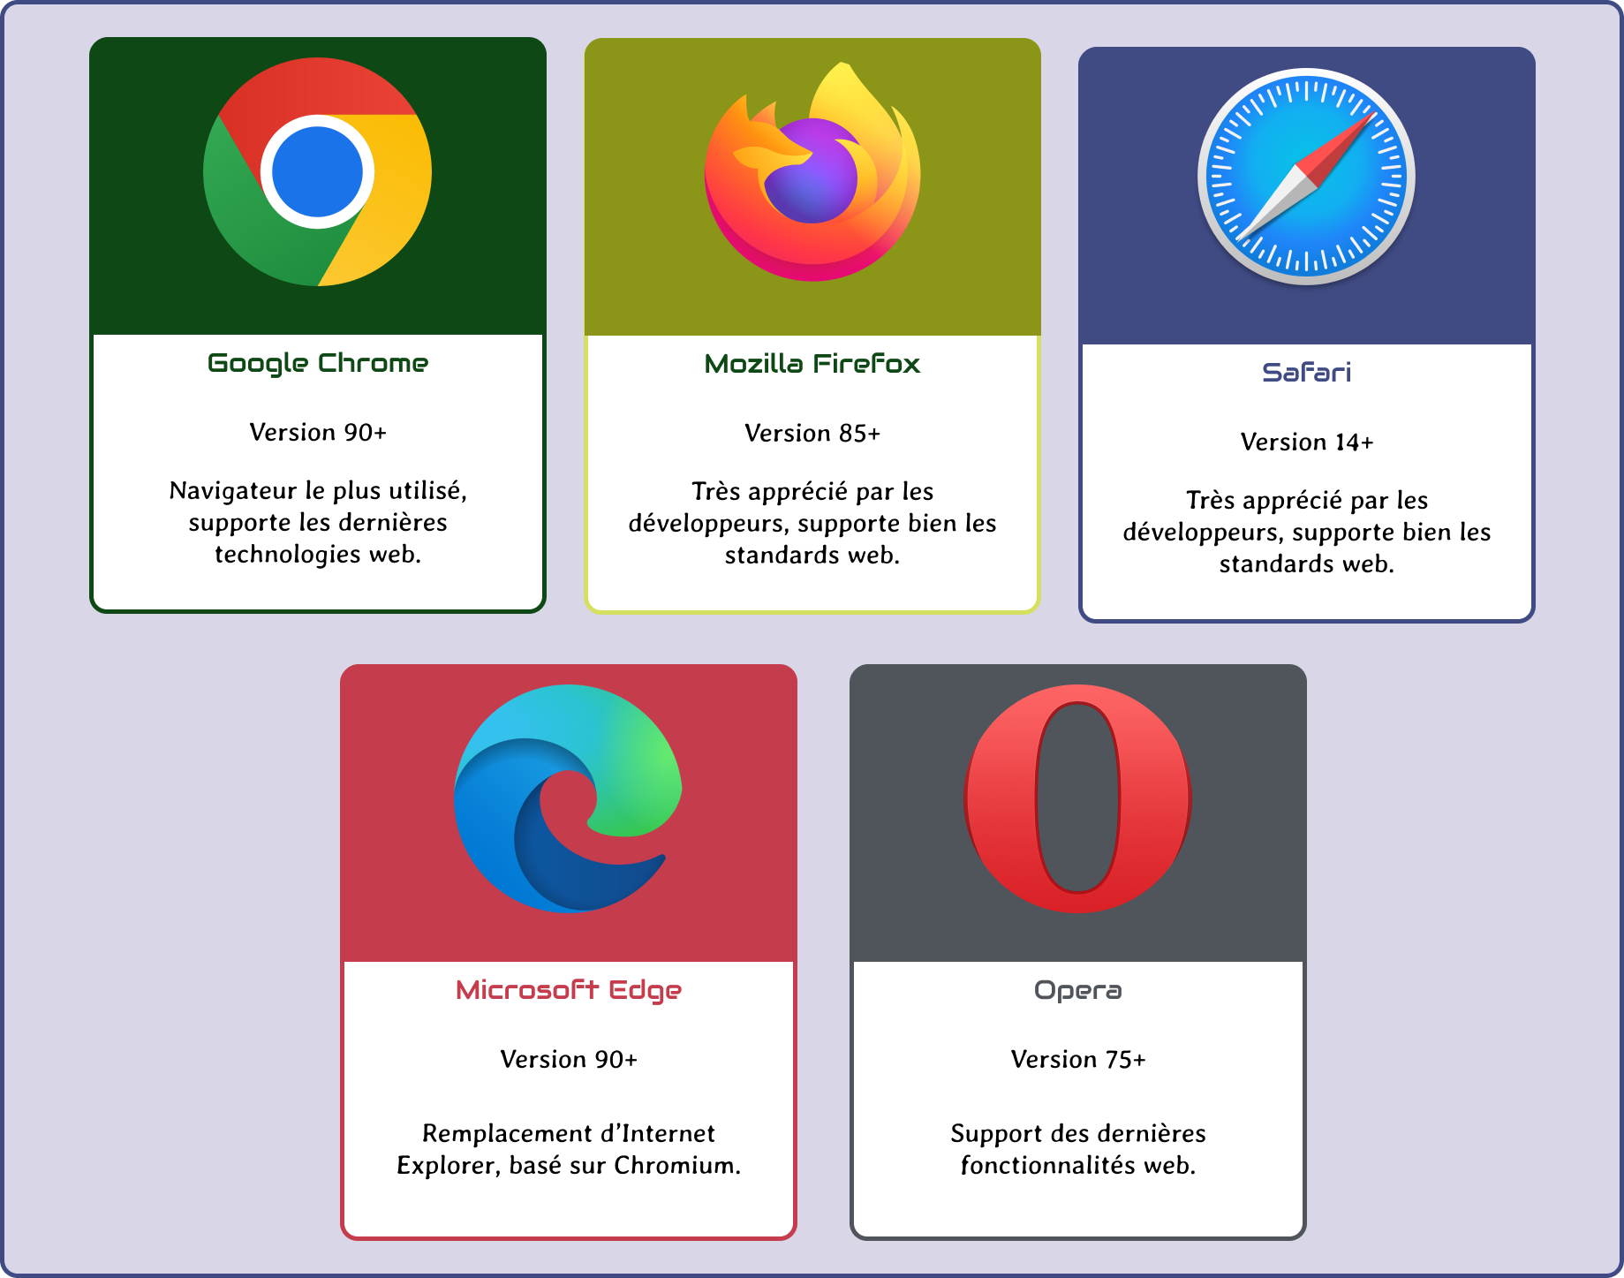

1. **Technologies utilisées pour la WebApp (Version Mobile)**

Afin d’offrir une expérience utilisateur fluide et performante sur mobile, la WebApp sera développée avec les technologies qui suivent :

Framework Mobile

|  |  |
| --- | --- |
| **Flutter (Dart)** |  |
| Flutter (Dart) est un framework open-source développé par Google permettant de créer des applications mobiles, web et desktop avec une seule base de code. Il utilise le langage Dart, conçu pour être rapide et optimisé, et offre une interface fluide grâce à son moteur graphique performant (Skia). Flutter permet de développer des applications natives sur Android et iOS, avec une expérience utilisateur homogène et réactive. | |

UI/UX

|  |  |
| --- | --- |
| **Material Design (Flutter)** |  |
| Material Design (Flutter) est un système de design développé par Google qui fournit une bibliothèque complète de composants UI pour créer des interfaces modernes, cohérentes et responsives sur les applications Flutter. Il intègre des éléments tels que des boutons, cartes, barres de navigation et animations fluides, tout en respectant les principes d’ergonomie et d’accessibilité pour offrir une expérience utilisateur intuitive et esthétique sur mobile et web. | |

Gestion des Données

|  |  |
| --- | --- |
| **REST API** |  |
| Une architecture d’API standardisée basée sur des endpoints définis utilisant les méthodes HTTP (GET, POST, PUT, DELETE) pour échanger des données entre un client et un serveur de manière simple et scalable. | |

Gestion des Données

|  |  |
| --- | --- |
| **Secure Storage (Flutter)** |  |
| **Secure Storage (Flutter)** est un **plugin de stockage sécurisé** qui permet de **stocker des données sensibles** (tokens d'authentification, informations utilisateur, clés API…) sur un appareil mobile en utilisant **les solutions de chiffrement natives** de chaque système d’exploitation. | |

Notifications Push

|  |  |
| --- | --- |
| **Firebase Cloud Messaging (FCM)** |  |
| Firebase Cloud Messaging (FCM) est un service de notification push multiplateforme permettant d’envoyer des messages en temps réel aux utilisateurs sur le web, Android et iOS, favorisant ainsi l’engagement et l’interaction avec l’application. | |

Authentification

|  |  |
| --- | --- |
| **OAuth 2.0 (Google, Facebook)** |  |
| Un service de stockage cloud scalable permettant de stocker, sécuriser et récupérer des fichiers (images, vidéos, documents, etc.) avec une haute disponibilité et une gestion avancée des permissions et de la réplication des données. | |

|  |  |
| --- | --- |
| **JWT (JSON Web Token)** |  |
| JWT est un standard de sécurisation des échanges de données entre un client et un serveur sous forme de jeton signé, permettant une authentification sans état, sécurisée et performante pour les applications web et mobiles. | |

Performance & Monitoring

|  |  |
| --- | --- |
| **Firebase Performance Monitoring** |  |
| Il permet de suivre les performances et gestion des crashs pour assurer une expérience fluide. | |

Publication App Stores

|  |  |
| --- | --- |
| **Google Play Store** |  |
| Google Play Store est la plateforme officielle de distribution d'applications Android, permettant aux utilisateurs de télécharger, installer et mettre à jour des applications, jeux et contenus numériques en toute sécurité. | |

|  |  |
| --- | --- |
| **Apple App Store** |  |
| Apple App Store est la plateforme officielle de distribution d'applications pour les appareils iOS (iPhone, iPad, Mac), permettant aux développeurs de publier, monétiser et mettre à jour leurs applications tout en garantissant sécurité et qualité aux utilisateurs. | |

1. **Compatibilité Mobile (WebApp)**

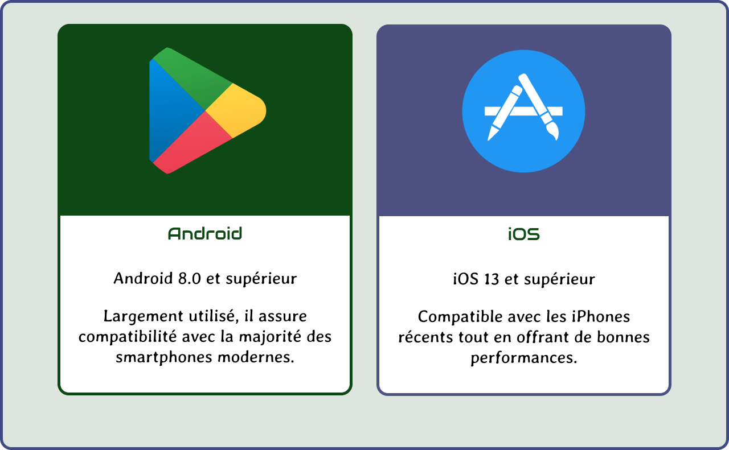

1. Software
2. **Gestion de Projet**

Des outils de gestion de projet sont utilisés pour suivre les tâches, organiser les sprints et gérer les plannings.

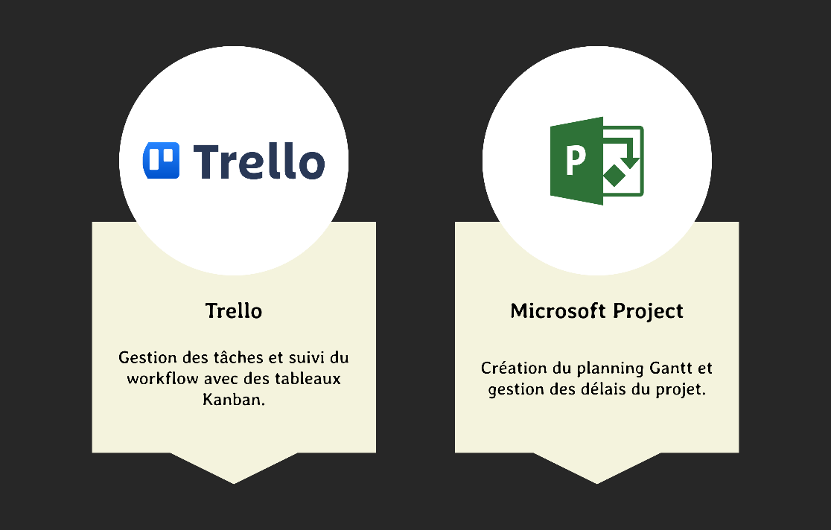

1. **Outils Graphiques**

Des logiciels de conception graphique et de prototypage sont utilisés pour le design du site, la charte graphique et l’expérience utilisateur.

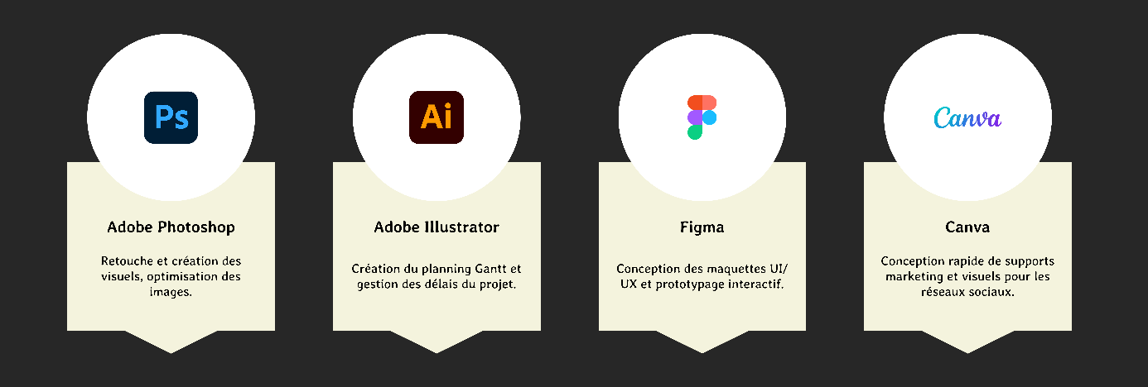

1. **Outils Techniques**

Des logiciels et environnements techniques sont utilisés pour le développement, l’hébergement, la gestion des fichiers et le suivi du code source.

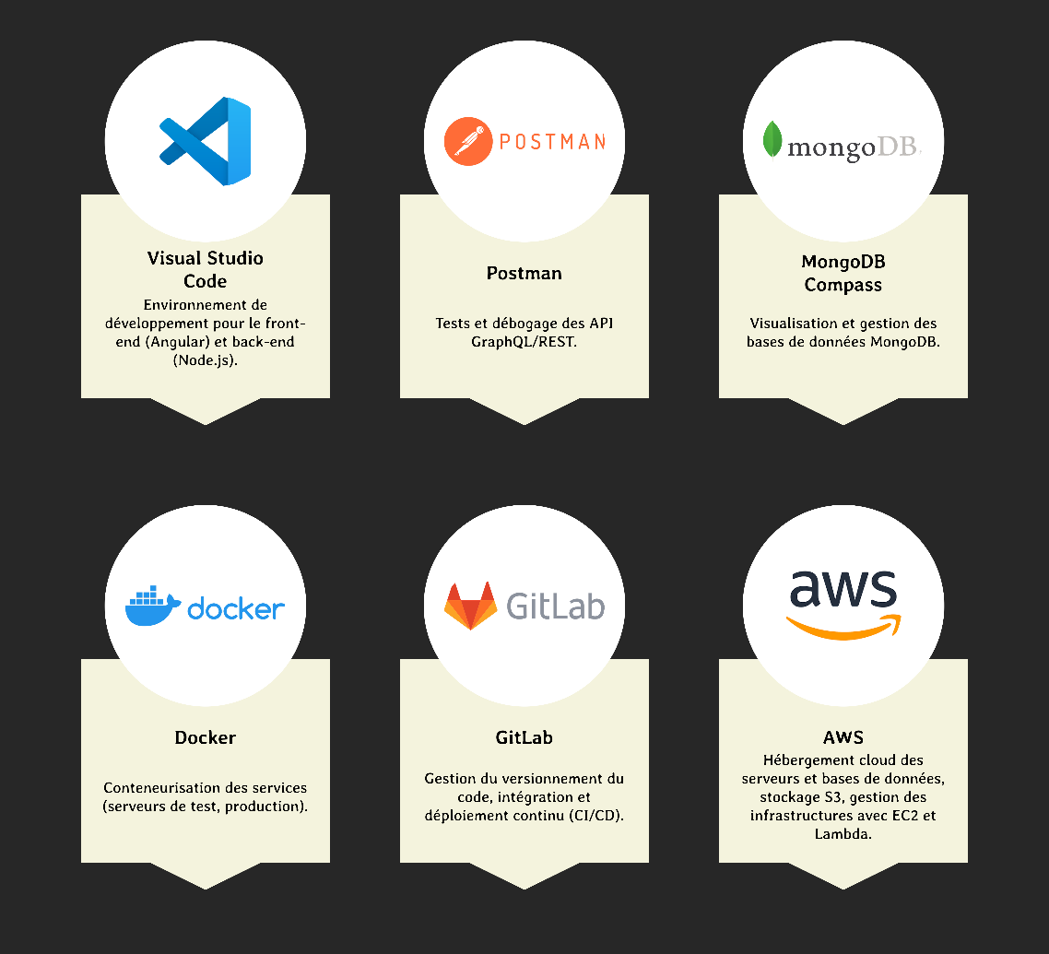

1. **Outils d’Audit et d’Analyse**

Différents audits sont menés pour évaluer les performances, l’accessibilité et le SEO du site.

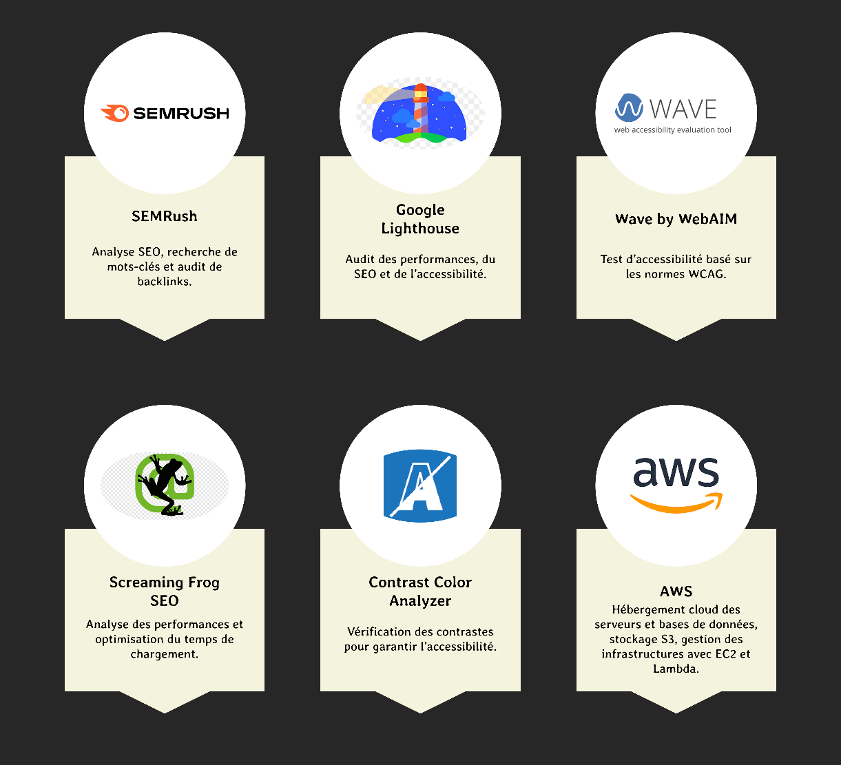

1. Tests Applications

Pour assurer la qualité, la stabilité et la performance du site web et de la WebApp Thé Tip Top, plusieurs types de tests applicatifs seront mis en place. Ces tests permettront de détecter et corriger les erreurs, optimiser les performances, et garantir une expérience utilisateur fluide.

1. **Types de Tests Appliqués & Justification**

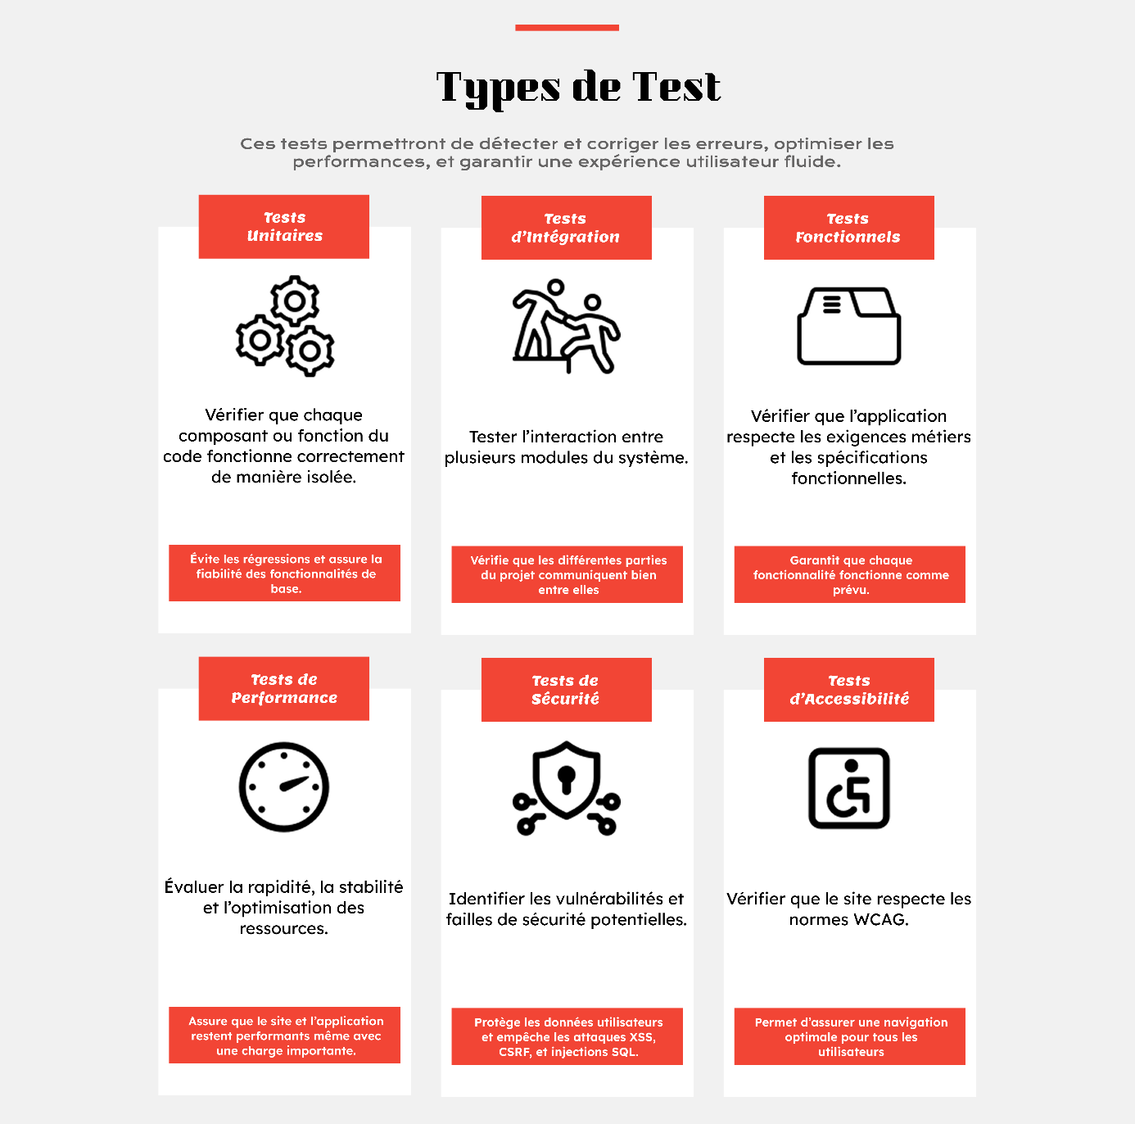

1. **Outils Utilisés pour les Tests**

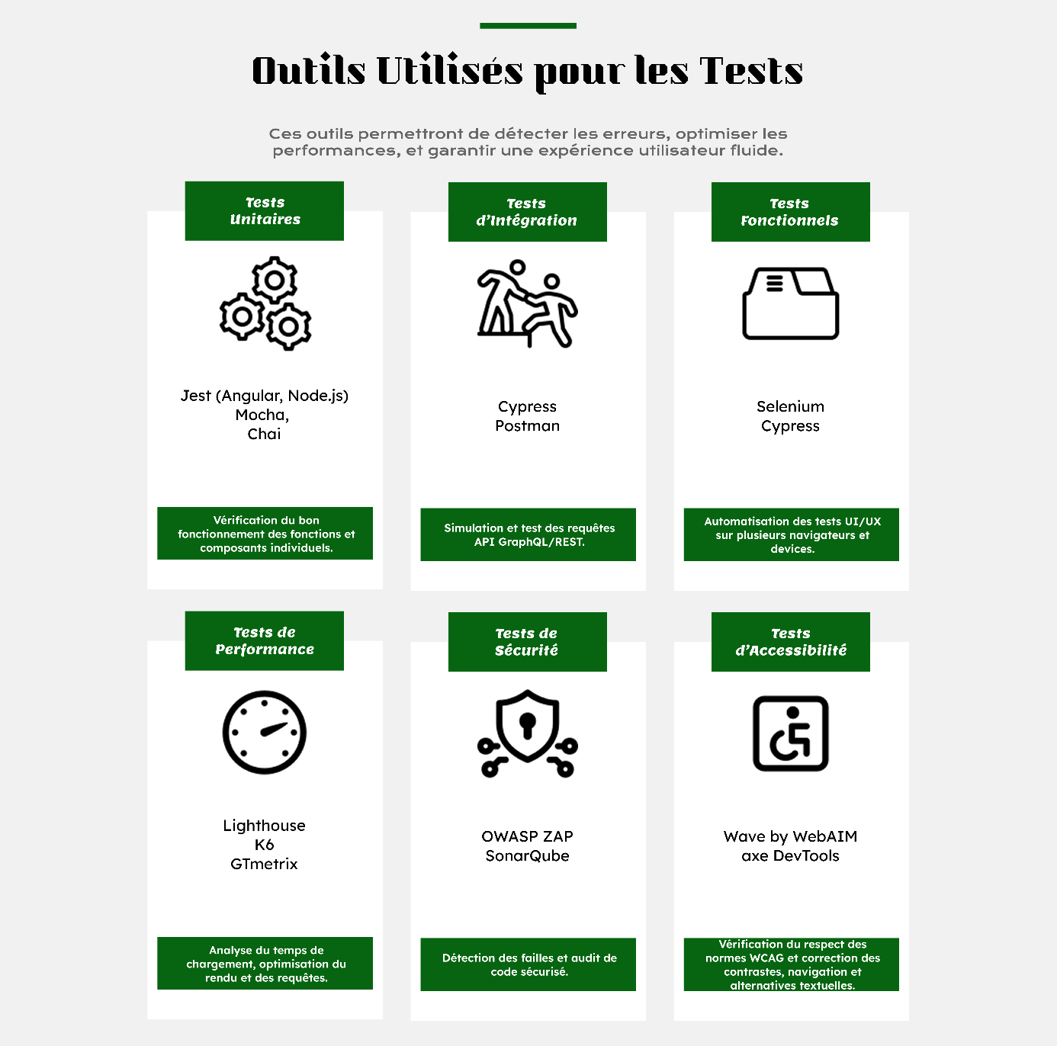

1. **Exportation des Rapports de Tests**

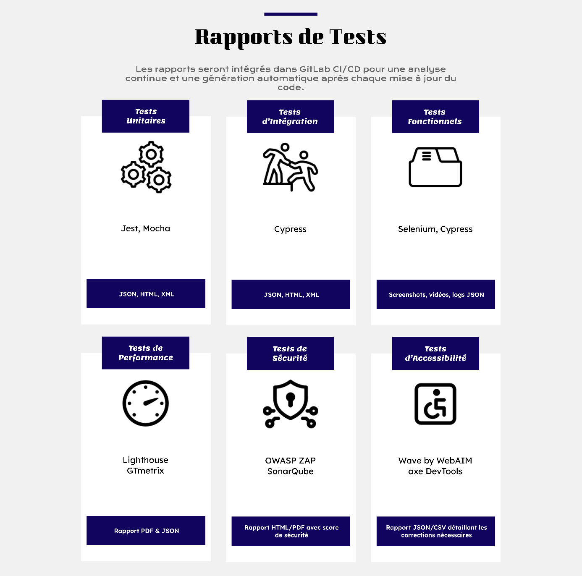

1. Hébergement et nom de Domaine
2. **Hébergement préconisé**

|  |  |  |  |
| --- | --- | --- | --- |
| **Fournisseur** | **Offre choisie** | **Justification** | **Coût estimé** |
| DigitalOcean | DigitalOcean Droplets  +  Spaces (stockage) | * Infrastructure performante et économique * Facilité de mise en place avec Kubernetes via DigitalOcean Kubernetes (DOKS) * Intégration simple avec Docker et CI/CD * Sécurité avancée avec firewall géré et snapshots automatiques | Coût estimé : 120 à 200 €/mois en fonction des ressources utilisées |

1. **Nom de Domaine**

|  |  |  |
| --- | --- | --- |
| **Fournisseur** | **Nom de domaine recommandé** | **Coût estimé** |
| OVH | thetiptop-jeu.com | 10 à 20€/an |

1. **Stratégie de Backup**

|  |  |  |  |
| --- | --- | --- | --- |
| **Sauvegarde des bases de données** | **Sauvegarde des fichiers du site** | **Fréquence des sauvegardes** | **Récupération en cas d’incident** |
| Utilisation de **BorgBackup** pour des sauvegardes chiffrées et incrémentielles | Stockage automatique sur **DigitalOcean Spaces** (équivalent AWS S3). | * **Base de données** : toutes les 6 heures * **Fichiers du site** : chaque jour * **Logs et métriques** : stockage sur **ELK Stack avec rotation hebdomadaire** | Plan de reprise d’activité via un second serveur de secours avec synchronisation automatisée |

# **Identité visuelle et charte graphique**

**En cours de conception**

# **Cahier de légalité**

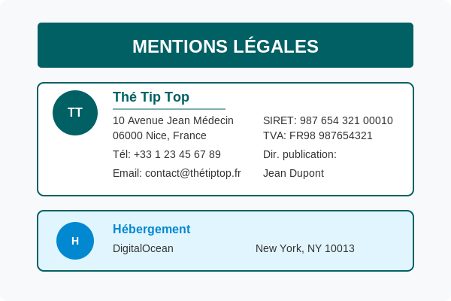

**Mentions légales**

**Identité de l'entreprise**

**Thé Tip Top**

* Siège social : 10 Avenue Jean Médecin, 06000 Nice, France
* Téléphone : +33 1 23 45 67 89
* Email : contact@thétiptop.fr
* SIRET : 987 654 321 00010
* N° TVA intracommunautaire : FR98 987654321

**Direction de la publication**

**Jean Dupont**, Directeur de la publication

**Hébergement**

**DigitalOcean**

* Adresse : 101 Avenue of the Americas, 10th Floor, New York, NY 10013
* Téléphone : +1 888-890-6714

**Propriété intellectuelle**

Tous les contenus présents sur le site [www.thétiptop-jeu.fr](http://www.xn--thtiptop-jeu-ceb.fr/) (textes, images, graphismes, logo) sont protégés par le droit d'auteur. Toute reproduction est interdite sans autorisation préalable.

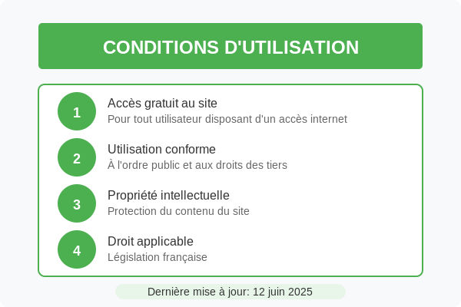

**Conditions générales d'utilisation**

**Objet**

Les présentes conditions générales d'utilisation définissent les modalités de mise à disposition des services du site [www.thétiptop-jeu.fr](http://www.xn--thtiptop-jeu-ceb.fr/) et les conditions d'utilisation du service par l'utilisateur.

**Accès au site**

Le site est accessible gratuitement à tout utilisateur disposant d'un accès à internet. Tous les coûts liés à l'accès au service (matériel informatique, logiciels, connexion Internet) sont à la charge de l'utilisateur.

**Responsabilités**

* **De l'entreprise** : Thé Tip Top s'efforce d'assurer l'exactitude des informations diffusées sur ce site, sans garantir leur exactitude, précision ou exhaustivité.
* **De l'utilisateur** : L'utilisateur s'engage à utiliser le site et les informations dans un but conforme à l'ordre public, aux bonnes mœurs et aux droits des tiers.

**Modifications**

Thé Tip Top se réserve le droit de modifier les conditions générales d'utilisation à tout moment. Les utilisateurs sont invités à les consulter régulièrement.

**Droit applicable**

Les présentes conditions sont soumises au droit français. En cas de litige, les tribunaux français seront seuls compétents.

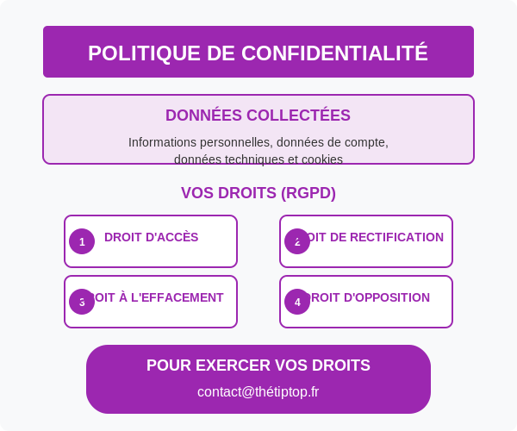

**Politique de confidentialité**

**Responsable du traitement**

**Thé Tip Top**

* Adresse : 10 Avenue Jean Médecin, 06000 Nice, France
* Email : contact@thétiptop.fr
* Téléphone : +33 1 23 45 67 89

**Données collectées**

Nous collectons et traitons les types de données personnelles suivants :

* Informations d'identification : nom, prénom, adresse email, numéro de téléphone
* Informations de compte : identifiants de connexion, préférences utilisateur
* Données de localisation : adresses fournies
* Données techniques : adresse IP, type de navigateur, système d'exploitation
* Cookies et technologies similaires

**Finalités du traitement**

Vos données personnelles sont traitées pour :

* Gérer votre compte utilisateur et authentification
* Communiquer avec vous concernant nos services
* Améliorer nos services et personnaliser votre expérience
* Envoyer des newsletters et offres promotionnelles (avec votre consentement)
* Respecter nos obligations légales

**Base légale du traitement**

Nous traitons vos données sur les bases légales suivantes :

* Votre consentement
* L'exécution d'un contrat
* Nos obligations légales
* Notre intérêt légitime

**Vos droits**

En vertu du RGPD, vous disposez des droits suivants :

* Droit d'accès
* Droit de rectification
* Droit à l'effacement
* Droit à la limitation du traitement
* Droit d'opposition
* Droit à la portabilité

Pour exercer vos droits, contactez-nous à : contact@thétiptop.fr

**Conservation des données**

Nous conservons vos données aussi longtemps que nécessaire pour les finalités décrites, sauf si une période de conservation plus longue est requise par la loi.

**Sécurité**

Nous mettons en œuvre des mesures de sécurité techniques et organisationnelles appropriées pour protéger vos données personnelles.

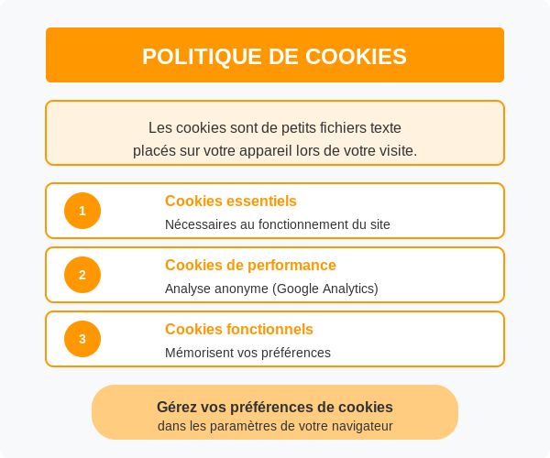

**Politique de cookies**

**Définition**

Les cookies sont de petits fichiers texte placés sur votre appareil lorsque vous visitez notre site internet. Ils sont largement utilisés pour faire fonctionner les sites efficacement et fournir des informations aux propriétaires du site.

**Types de cookies utilisés**

* **Cookies strictement nécessaires** : Essentiels au fonctionnement du site
* **Cookies de performance** : Collectent des informations anonymes sur l'utilisation du site
* **Cookies fonctionnels** : Permettent de se souvenir de vos préférences
* **Cookies de ciblage ou publicitaires** : Utilisés pour afficher des publicités pertinentes

**Liste des cookies utilisés**

* Cookie de session : Identifiant de session, expire à la fermeture du navigateur
* Cookie de performance : Google Analytics, conservation de 24 mois
* Cookie de fonctionnalité : Préférences de langue, expire après 12 mois
* Cookie de ciblage : Google Ads, conservation de 12 mois

**Gestion des cookies**

Vous pouvez contrôler et/ou supprimer les cookies comme vous le souhaitez en configurant votre navigateur. Notez que la désactivation de certains cookies peut affecter les fonctionnalités du site.

**Contact**

Pour toute question concernant nos politiques, contactez-nous :

**Thé Tip Top**

* Adresse : 10 Avenue Jean Médecin, 06000 Nice, France
* Email : contact@thétiptop.fr
* Téléphone : +33 1 23 45 67 89

*Dernière mise à jour : 06 avril 2025*

# **Matrices et Gantt**

1. Méthodes et Matrice

**Méthode MoSCoW**

La méthode **MoSCoW** permet de prioriser les tâches en fonction de leur importance pour le projet. Elle classe les exigences en quatre catégories :

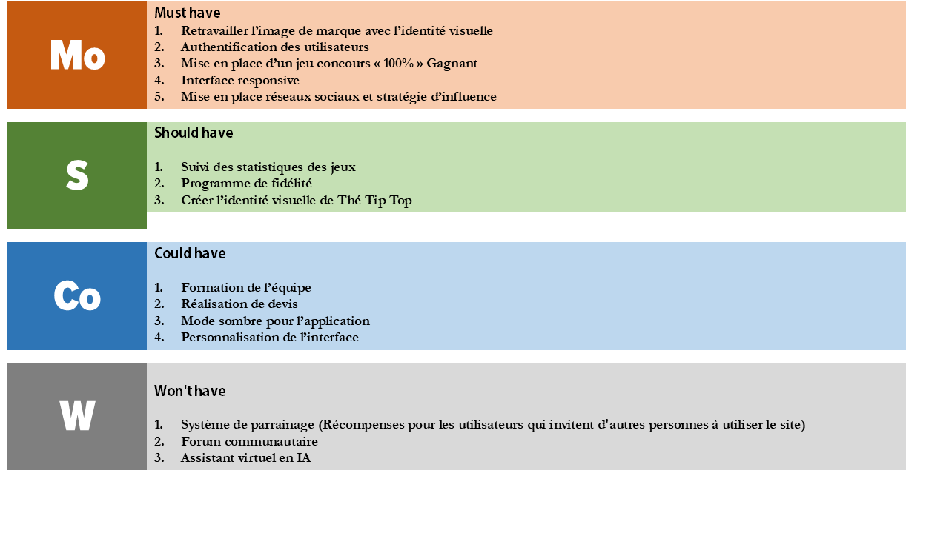

**Matrice d’Eisenhower**

Cette matrice aide à classer les tâches en fonction de leur **urgence** et **importance**, optimisant ainsi la gestion du temps.

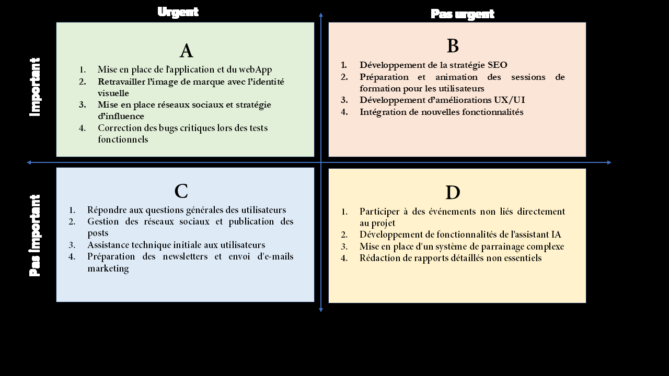

Elle permet d’organiser efficacement les tâches, éviter la surcharge et garantir une progression fluide du projet.

**Matrice RACI**

La matrice RACI (ou RASCI) est un outil permettant de définir clairement les responsabilités des membres de l’équipe.

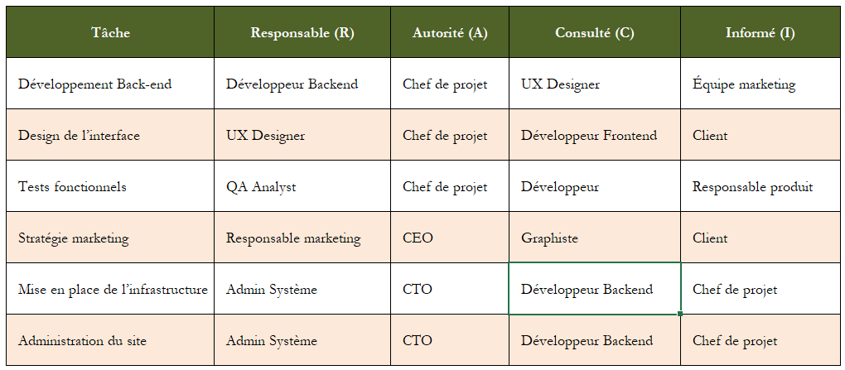

Elle permet d’éviter les confusions et d’assurer que chacun connaît son rôle et ses responsabilités.

**Matrice des Risques**

Cette matrice permet d’**anticiper les risques** et d’identifier les **actions à mettre en place** pour les réduire.



Elle permet d’**anticiper les problèmes** et de **mettre en place des solutions efficaces** pour sécuriser le projet.



1. Diagramme de Gantt

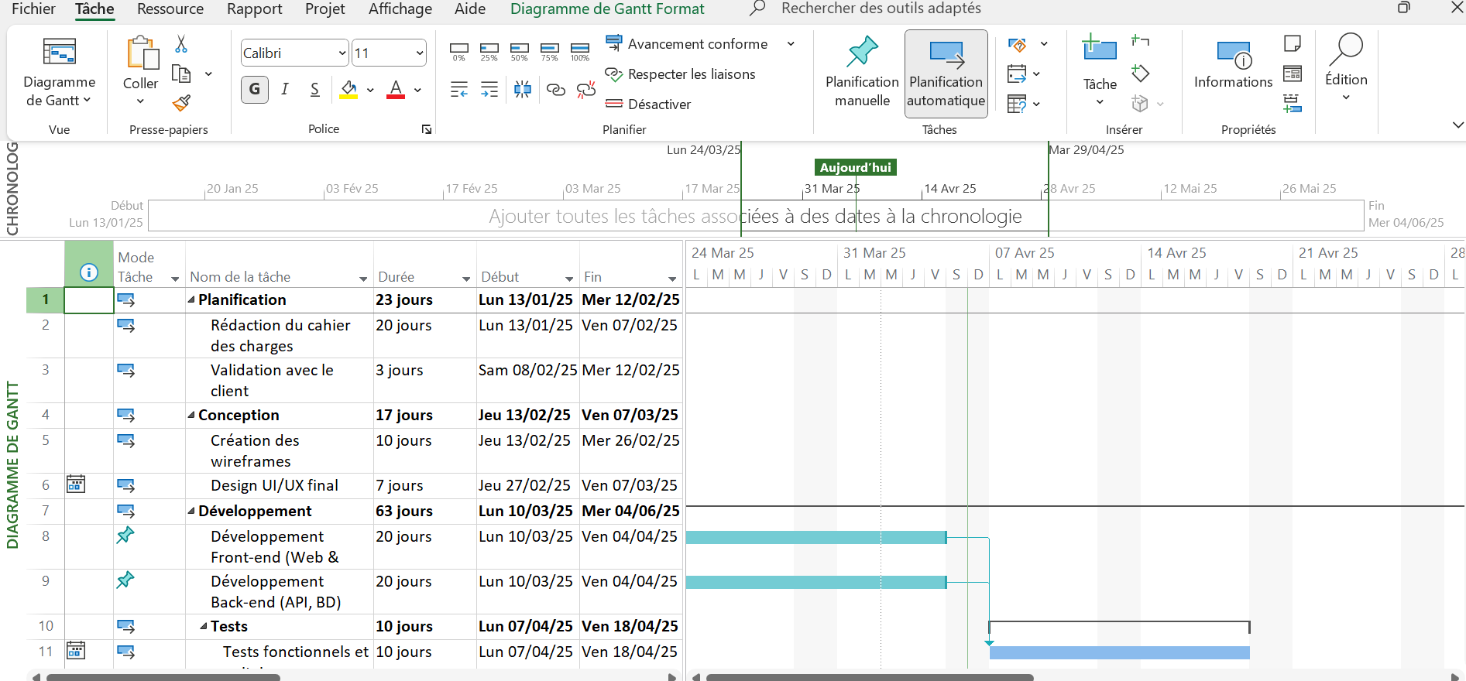

# **Devis**

**En cours de validation**